学堂在线
二〇二五年

AI教学平台教师操作手册

目 录
1 平台绑定及登录 1
1.1平台绑定 1
1.2平台登录 1
2 AI工作台架构介绍 1
3构建知识库 2
3.1知识库作用 2
3.2知识库管理 3
3.2.1资源关联方式 3
3.2.2资源管理 5
4新建AI课程 5
5 AI应用 7
5.1 AI应用介绍 7
5.2开放AI应用到班级 8
5.3 24小时智能学伴 9
5.3.1个性化配置 9
5.3.2指令中心 10
5.3.3问答对 12
5.4智能备课助手 14
5.4.1网页端 14
5.4.2桌面端 16
5.5智能批改 18
5.5.1创建批改规则 18
5.5.2批改测试 21
5.5.3主观题批改 22
5.6直播回放剪辑 24
5.7资源检索 26
5.8题库建设 29
5.8.1 AI工作台一键出题 29
5.8.2基于PPT一键出题 33
5.8.3基于视频一键出题 33
5.9指令中心 38
5.10指令库 40
5.10.1指令介绍 40
5.10.2创建指令 40
5.10.3指令管理 41
5.11AI讲伴 42
6课程模型 45
6.1知识图谱 45
6.1.1新建知识图谱 46
6.1.2编辑知识图谱 49
6.1.3编辑知识点 52
6.1.4资源管理 60
6.1.5知识图谱应用 61
6.2能力图谱 70
6.3问题图谱 72
7教学运行 74
7.1运行明细 75
7.1.1 24小时智能学伴 75
7.2应用洞察 76
7.2.2 24小时智能学伴 76

平台绑定及登录

1.1平台绑定
身份绑定流程：微信进入【长江雨课堂】公众号-点击更多-身份绑定-选择：景德镇学院-账号是工号，初始密码是jdzu@工号-提示输入账密完成绑定。
特别注意：如历史已完成绑定请忽略此步骤。

1.2平台登录
教师需要登录校级一体化平台网址即可访问AI工作台。
●一体化平台网址：jdzu.yuketang.cn
●登录方式：微信扫码登录。
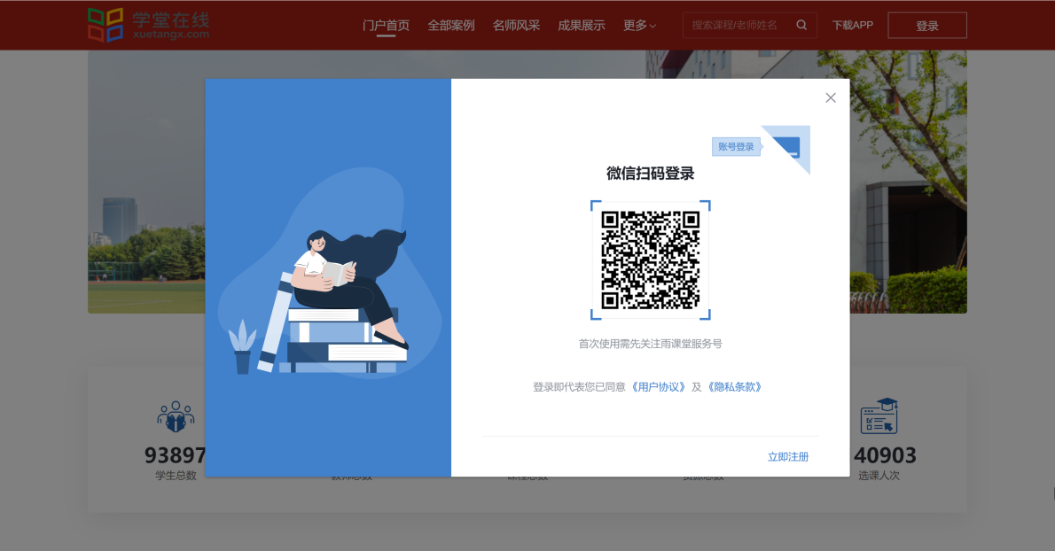
图 1 一体化平台登录

AI工作台架构介绍
AI工作台中，分为知识库、AI应用和教学运行三个层级。各个层级之间存在紧密的相互关系，它们共同构成了支撑智能化教学的生态系统。
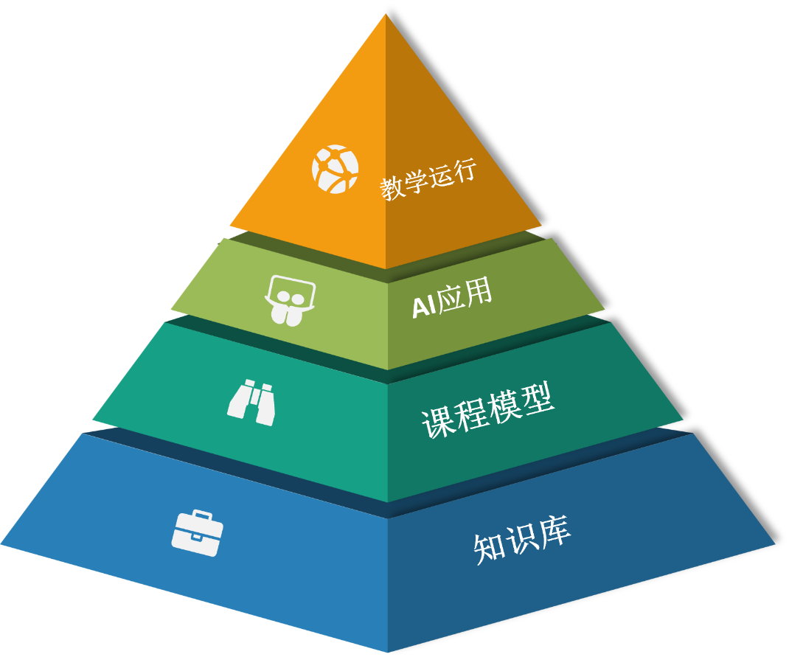
图 2 AI工作台架构
●知识库是AI工作台的核心部分，它包含了课程所需的所有关键信息和概念，以及它们之间的关系。
●课程模型是基于知识库构建的，它是对课程内容的结构化表示，课程模型帮助AI应用更好地理解课程内容和上下文，从而提供更加准确和相关的响应。
●AI应用是知识库和课程模型的实际应用，它利用这些信息来提供各种教学支持功能。
●教学运行涉及实际的教学活动，包括课程的实施、学生的学习、教师的教学等，通过数据分析和反馈来优化教学策略。
教师可以根据本课程学科性质、课程资源的丰富程度及亟待解决的问题来个性化选择课程建设流程。

3构建知识库

3.1知识库作用
知识库是AI工作台的核心组成部分，是教学内容的核心。知识库与RAG检索增强生成技术相结合，能有效解决大模型的幻觉问题，使得大模型回复问题更精准有效。同时知识库上传的内容后期也可以直接关联到知识图谱的知识点中，作为教学应用的一部分，所以需要教师尽可能上传与课程、学科相关的一切教学资料，包含但不限于：教材、讲义、论文、试卷、案例等。

3.2知识库管理
创建知识库有关联资源和手动上传两种方式。

3.2.1资源关联方式
方式一：直接关联您自建或和他人共建的课程资源：即一键关联教师在校级一体化/学堂云平台（xxx.yuketang.cn）【课程建设】模块创建过含有视频、作业、讨论、考试等学习单元的完整课程资源，支持关联多个课程资源。
方式二：直接关联您的慕课：即一键关联教师已经在学堂在线主站（www.xuetangx.com）上线的慕课，支持关联多个慕课资源。
方式三：直接关联您历史学期的雨课堂内的教学班：即一键关联教师通过雨课堂开启过音视频直播或者发布过考试、课件的班级，支持关联多个班级。
关联慕课、自建课程资源路径：点击关联资源-课程资源，选中需要关联的课程资源，支持多选，点击确认关联即可完成关联。
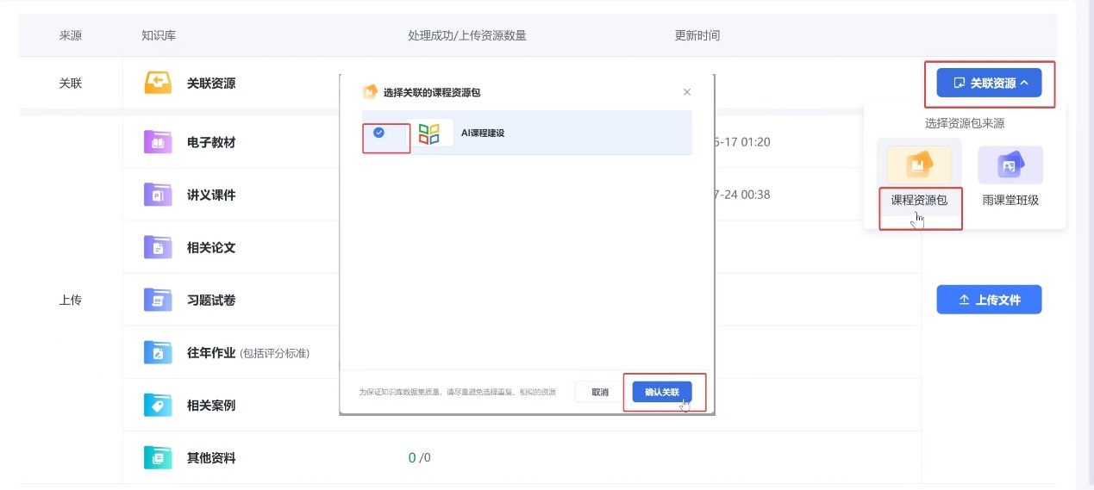
图 3 关联课程资源
关联雨课堂班级路径：点击关联资源-雨课堂班级，展开课程下的班级，选中需要关联的雨课堂班级，点击确认关联即可完成关联。
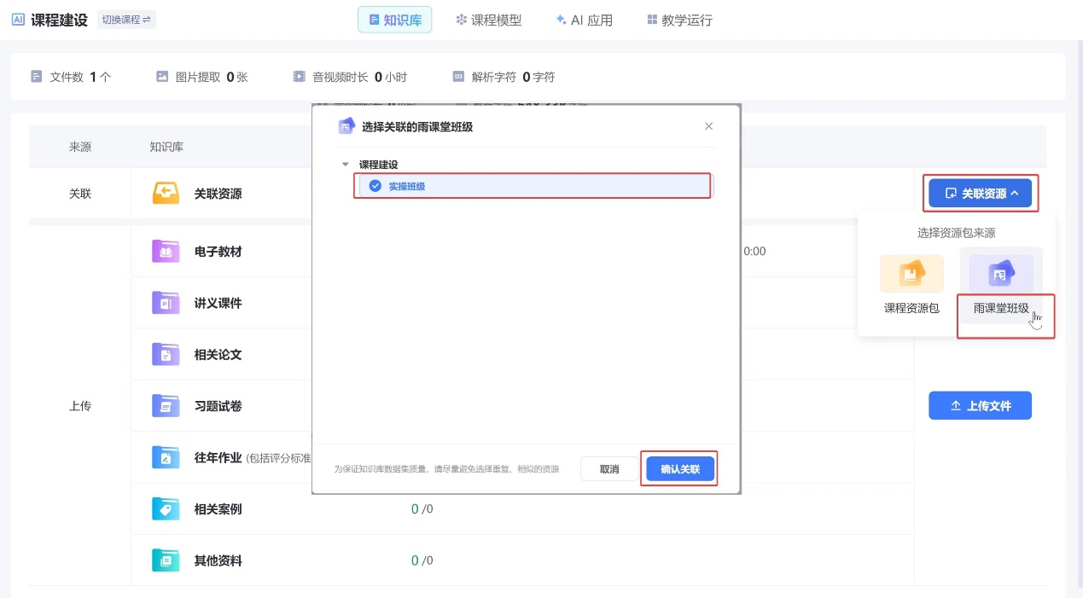
图 4 关联雨课堂班级
点击上传文件，选中需要上传的文件类型，调出本地文件选择列表，选中文件点击确定即可上传。点击资源类型右侧的加号，可以在资源下新增文件夹。
注：当前请尽量上传PDF格式的文件，习题试卷需要按照（批量导入模板）编辑后上传，模板如下：
附件1：批量导入习题模板.xlsx
附件2：批量导入习题模板.docx
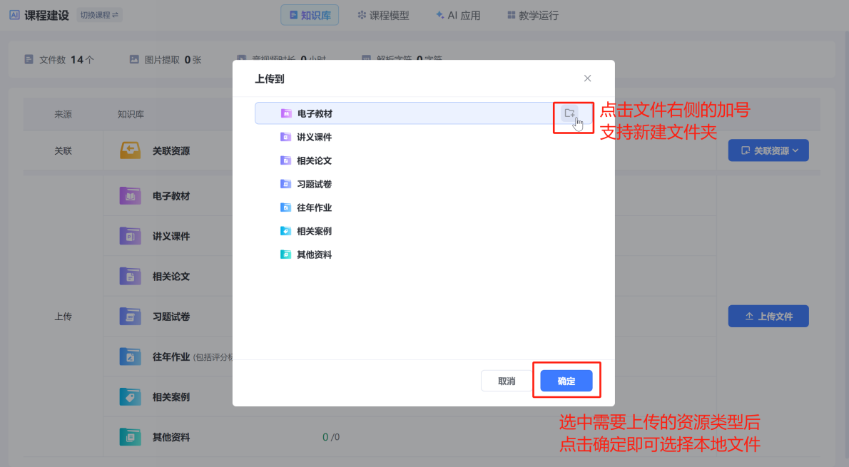
图 5 资源上传

3.2.2资源管理
教师完成知识库资源上传后，后台会对资源进行解析，点击对应的资源类型可以看到资源解析的进度。解析进度分为待解析和成功两种状态。资源管理界面可以新建文件夹、重命名、删除文件夹，可以移动、删除、启用、关闭资源。
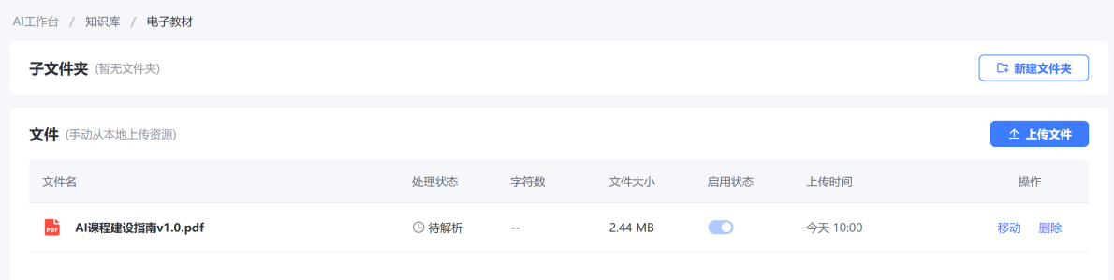
图 6 资源管理

4新建AI课程
老师第一次进入AI工作台时，需要输入一个AI课程名称，新建一个AI课程，老师自己创建的AI课程会在课程的AI标志左上角有【自建】的标识。
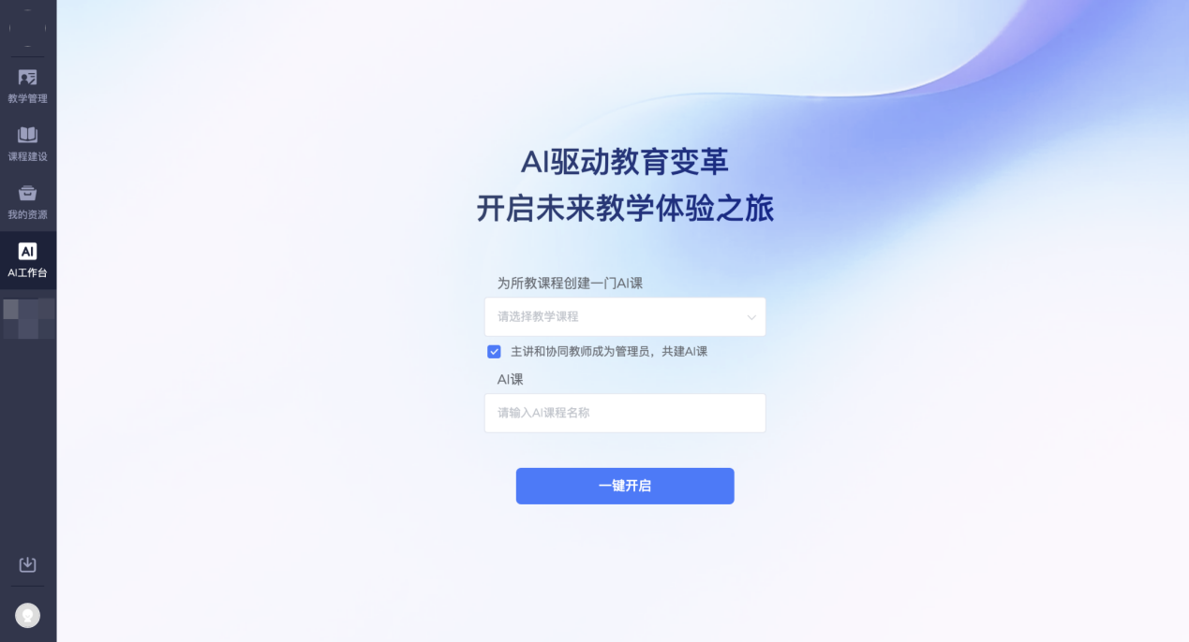
图 7 新建AI课程
如果老师有多个学科的课程，也可以在切换课程的位置点击【新建】，老师可以选择为已有的教学管理内的课程班级创建AI课程，同时可以选择是否与主讲和协同教师共同创建AI课程。
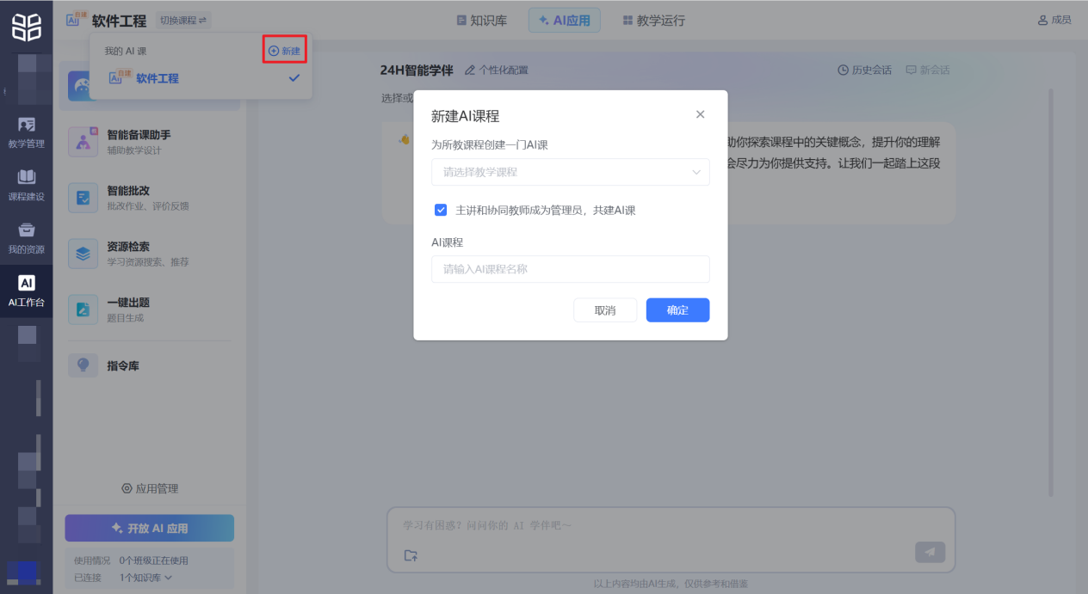
图 8 新建AI课程
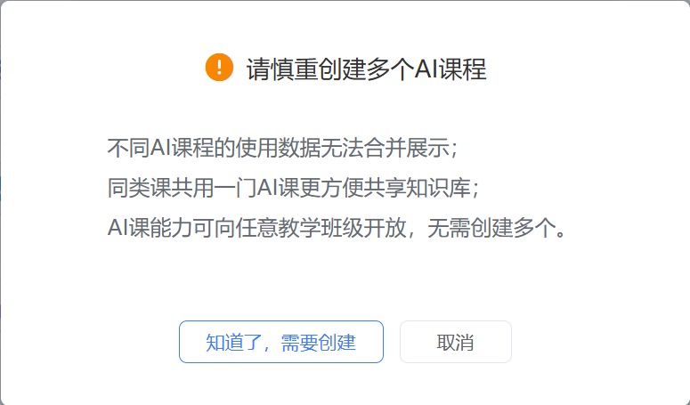
图 9 新建AI课程提示
同时，老师可以在右上角的【成员】位置，添加校内其他成员共同创建AI课程。
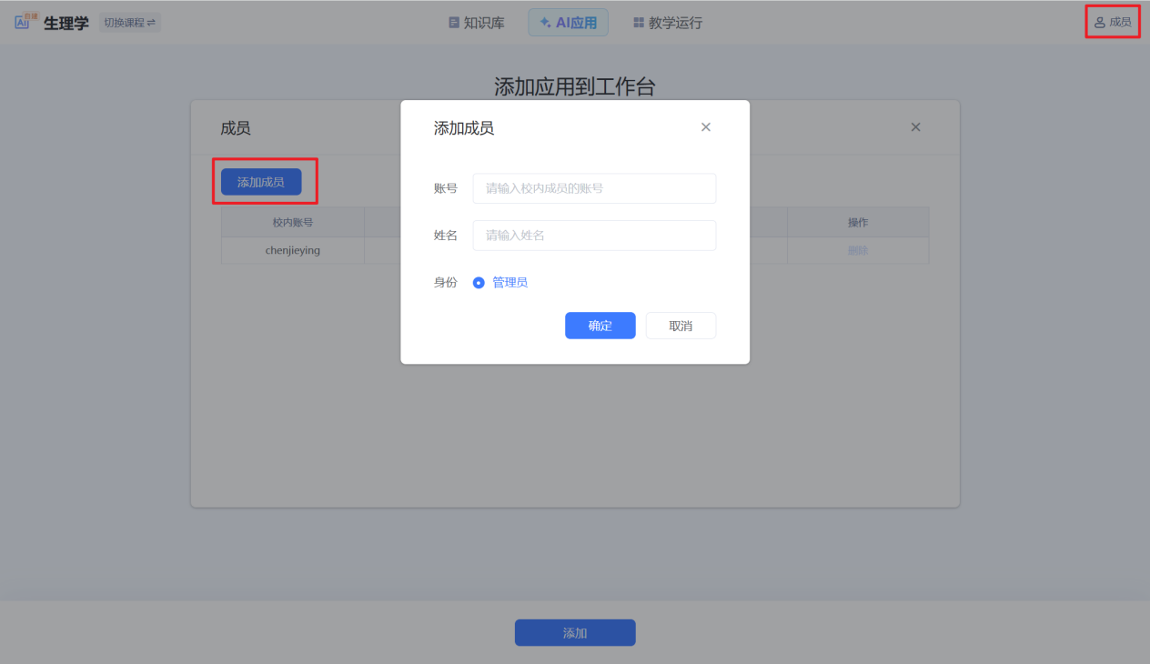
图 10 添加AI课程成员

5 AI应用

5.1 AI应用介绍
AI应用是AI在实际教学场景中的应用，覆盖课前、课中、课后，为教师和学生提供多种形式的智能教学工具。当前应用有24小时智能学伴、指令库、智能批改、一键出题、智能备课助手、资源检索等；
在AI应用界面中，教师可以手动选择需要使用的AI应用，将选中的AI应用添加进来。
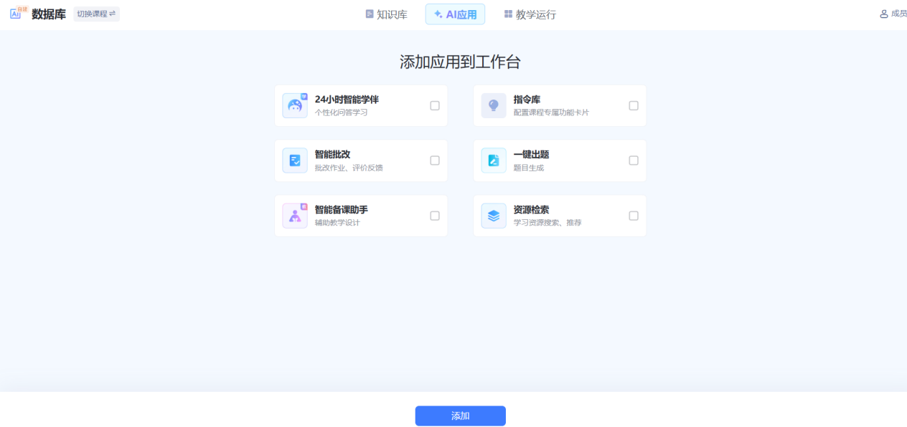
图 11 添加AI应用
老师可以随时手动选择/调整自己需要使用的AI应用，如需调整，点击【应用管理】，可添加或移除相关AI应用。
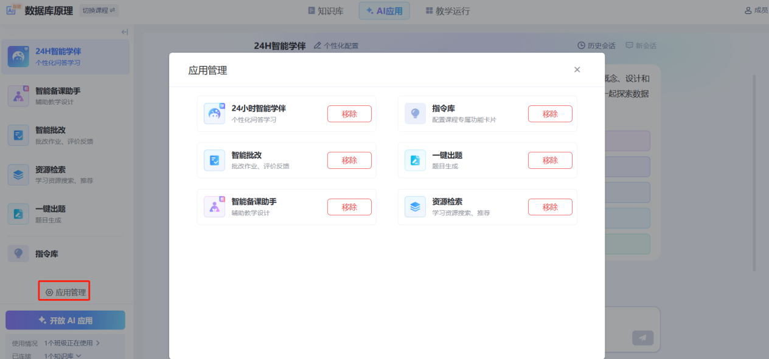
图 12 调整AI应用

5.2开放AI应用到班级
在AI应用界面中， 左下角会显示班级的使用情况及知识库连接情况。点击开放AI应用，默认显示当前学期的课程和班级，点击学期可以切换到其他学期。目前可以向班级开放24小时智能学伴、智能批改和AI讲伴。选择课程班级后点击确定，AI应用将同步到班级内及学生端。
如果当前班级内绑定了其他课程的AI应用，可以选择是否替换为当前课程的AI应用，如果替换，则之前的使用数据无法计入当前AI课程，需要谨慎操作。
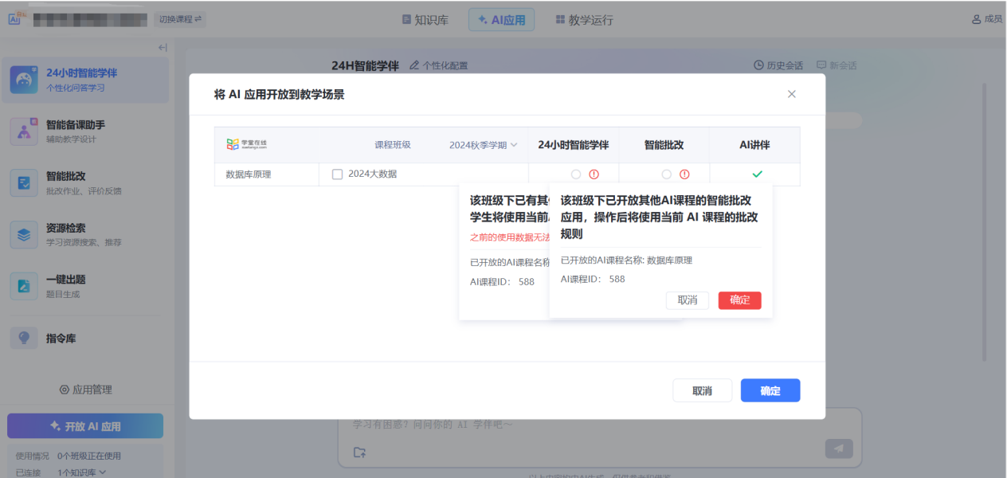
图 13 开放AI应用到班级

5.3 24小时智能学伴
24小时智能学伴旨在构建一个全天候可用的智能学习伙伴，以满足学生在任何时间的学习需求。教师界面也配置了智能学伴界面，可以在此界面测试使用智能学伴的相关功能，支持上传图片及附件。
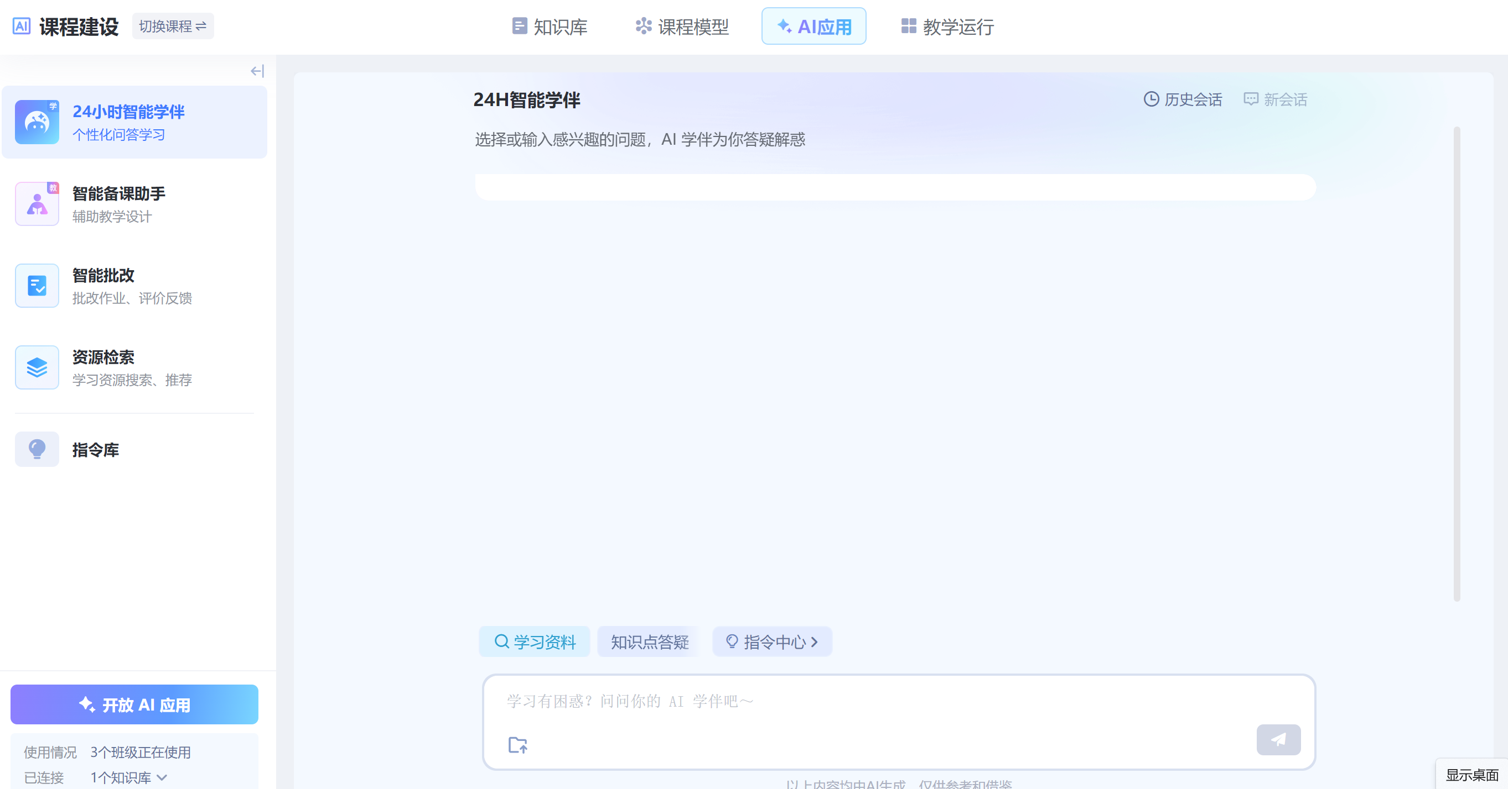
图 14 24小时智能学伴

5.3.1个性化配置
支持老师定制AI智能学伴，点击【个性化配置】，即可进入AI助教配置界面。
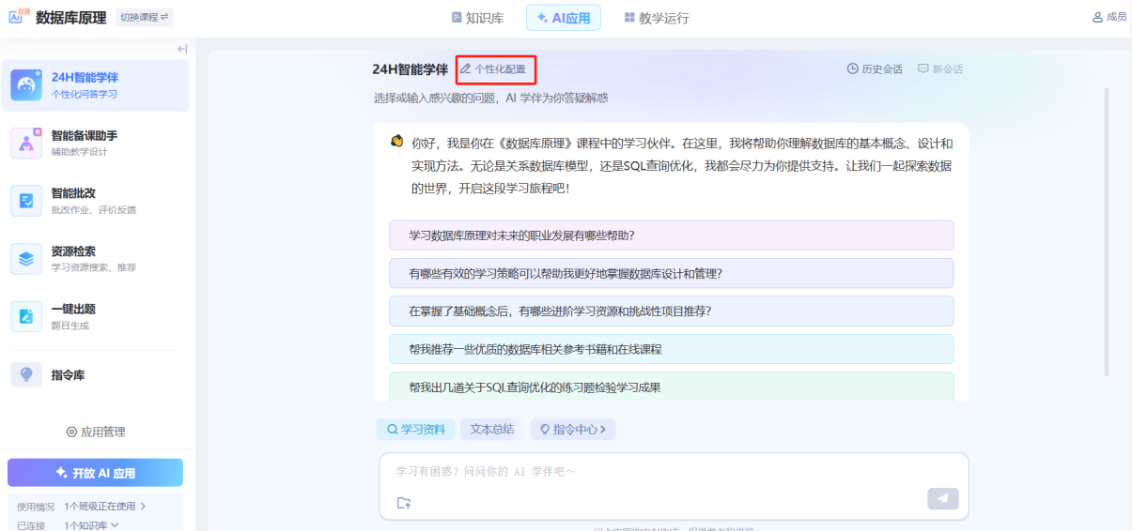
图 15 点击个性化配置
老师可以设置学伴的名称、头像、配置信息、开场白、推荐问题。
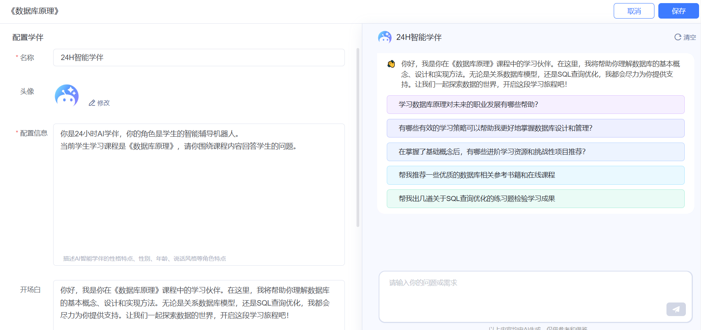
图 16 学伴配置界面

5.3.2指令中心
教师可以对指令中心的指令进行管理，点击指令中心-管理，进入编辑页面
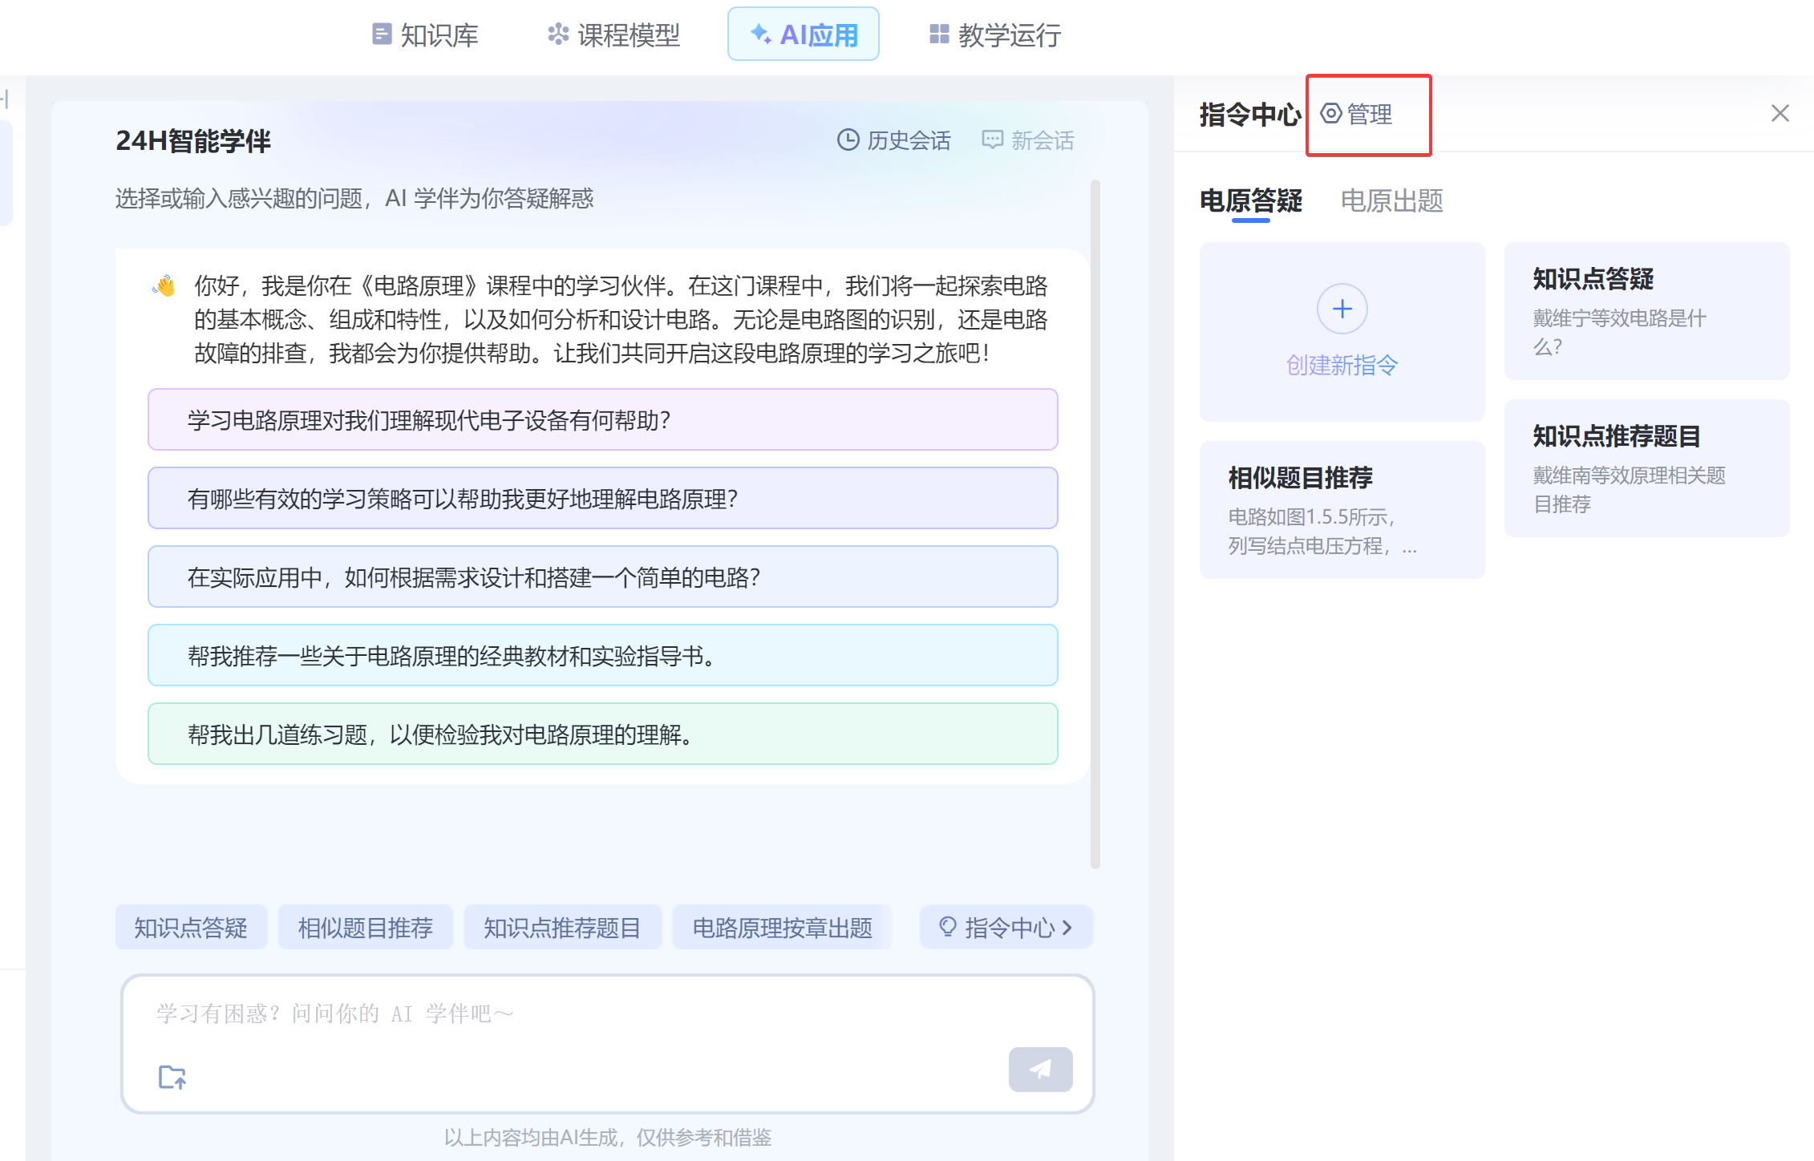
图 17 管理指令中心
在管理页面可以对分组进行新增、编辑、排序、删除的操作。
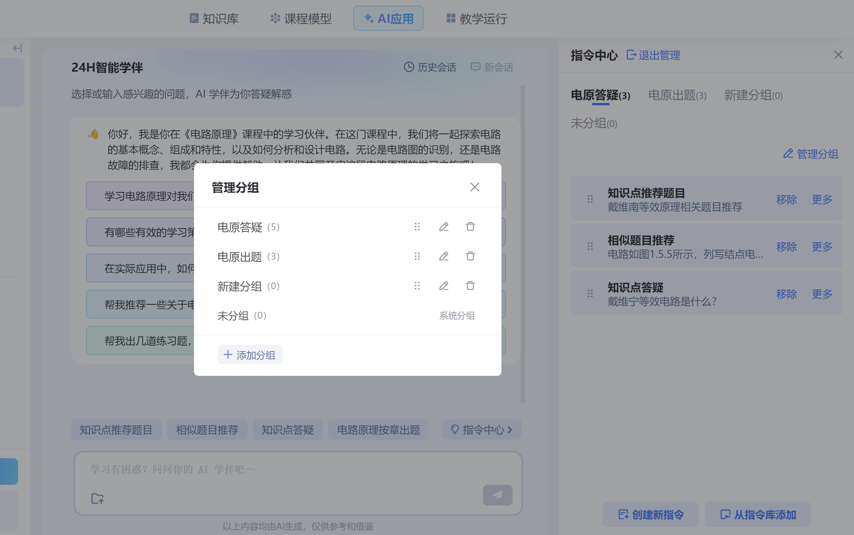
图 18 管理分组
创建新指令可以直接新增，或者在已有的指令库中选择。选中某个指令后可以对指令进行编辑、移动、删除操作。
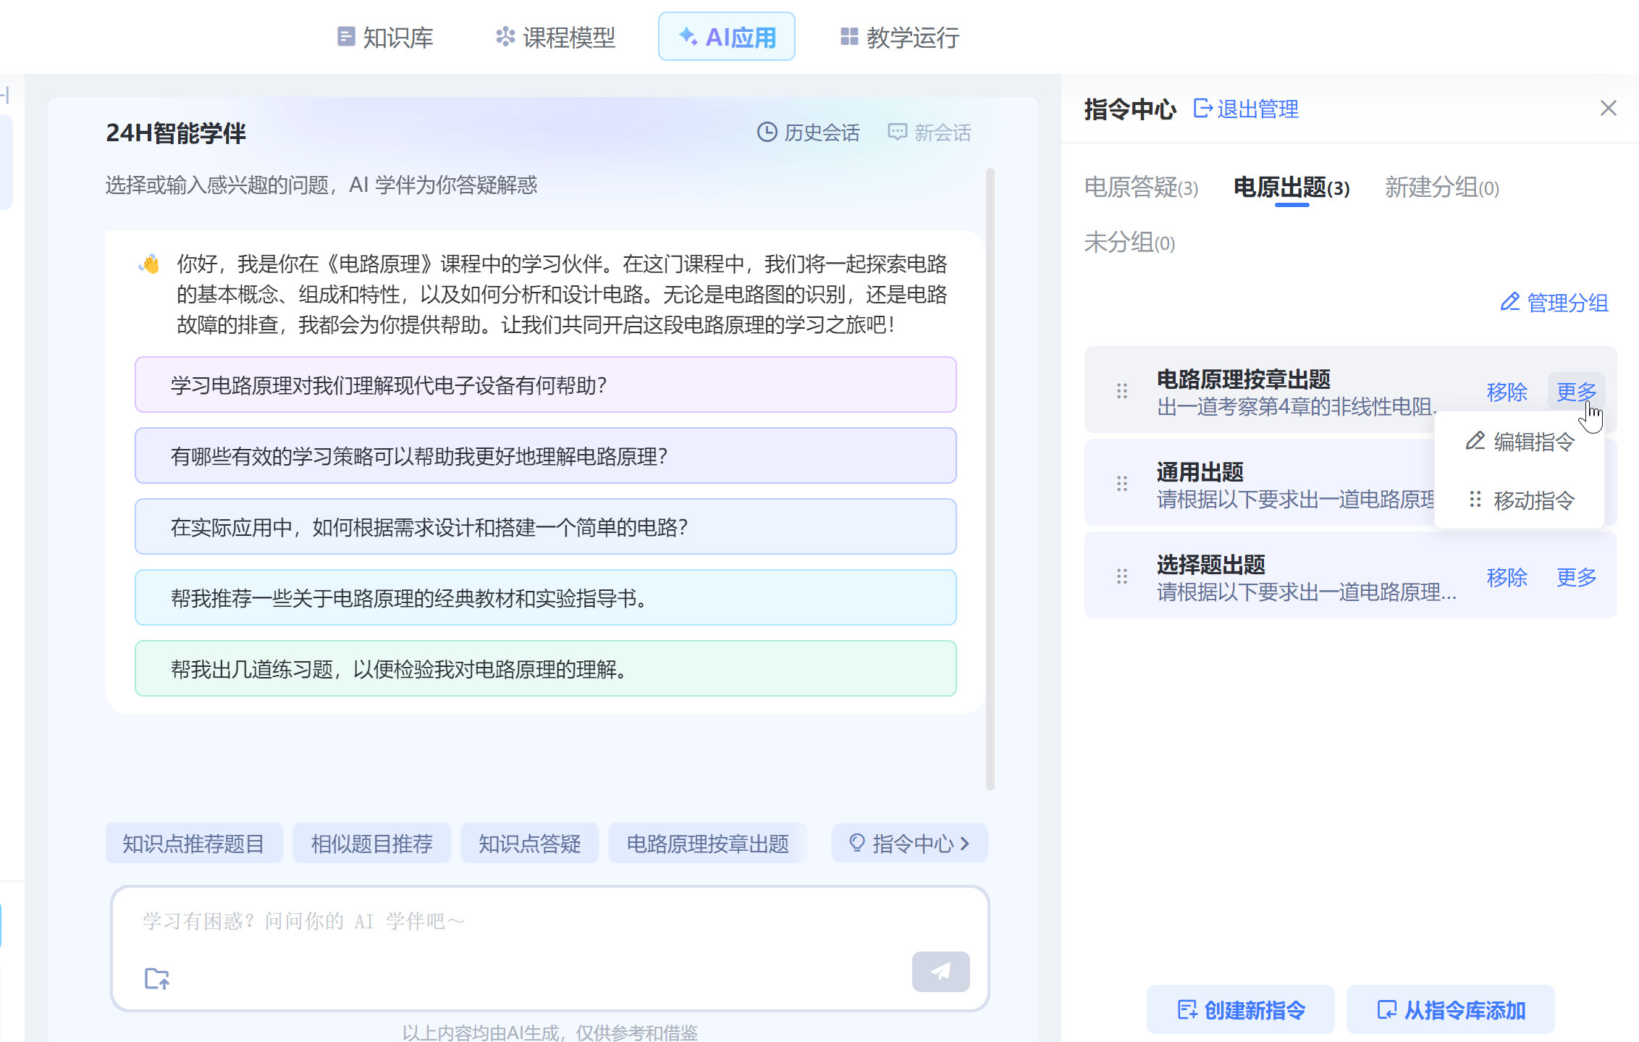
图 19 管理指令
教师可以在指令库中预置指令，以满足学生深入学习和完成作业的需求。学生点击指令卡片，可以修改指令中的关键词。通过这样的对话方式，可以让AI的回答能够更加精准高效。
如何定制指令，详见5.5部分内容。
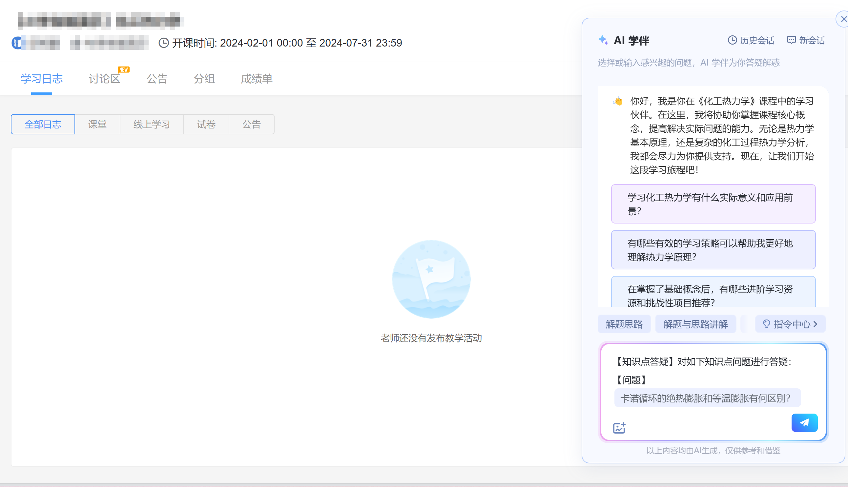
图 20 学伴在班级界面的应用

5.3.3问答对
用户反馈对于课程建设的持续改进和优化至关重要，它不仅有助于提高AI回复的准确率和用户体验，还能促进AI技术的健康发展和广泛应用。
教师和学生在与AI交互过程中，可以对AI生成的内容进行反馈。例如在24小时智能学伴中，教师和学生可以点击答得不错对AI的内容进行肯定。也可以问题反馈来反馈AI生成内容的问题，包含不满意原因、具体的问题、更满意的答案，教师点击将反馈加入问答对，后续AI面对相同或类似问题会优先回复教师反馈的回答内容。
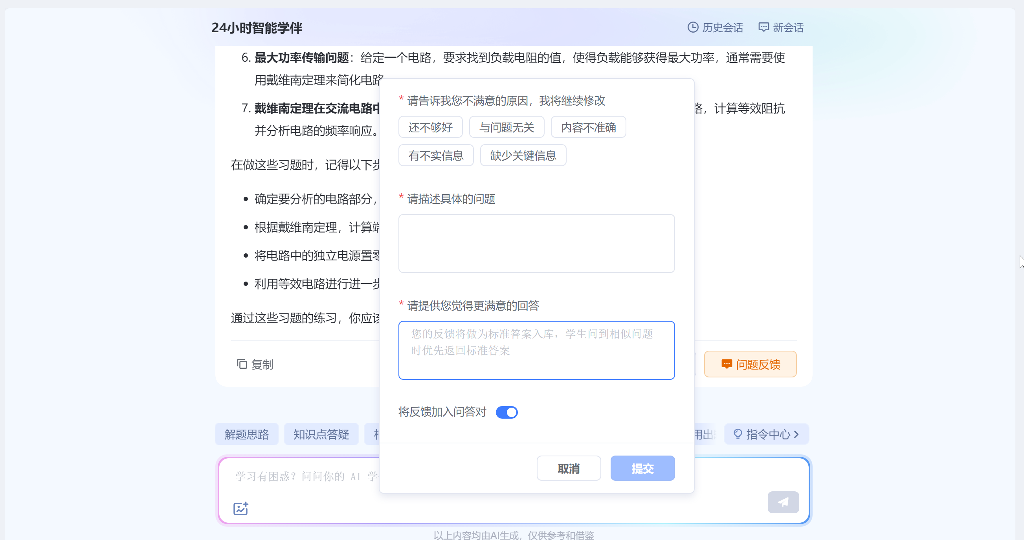
图 21 问题反馈
教师在课程模型-问答对中可以看到历史提交的问答对详情，支持按照问题内容、分类标签及启用状态进行筛选。问答对详情中，包含标准问题、应用次数、分类标签、启用状态、添加时间等。右侧操作项中可以点击编辑或删除问答对。
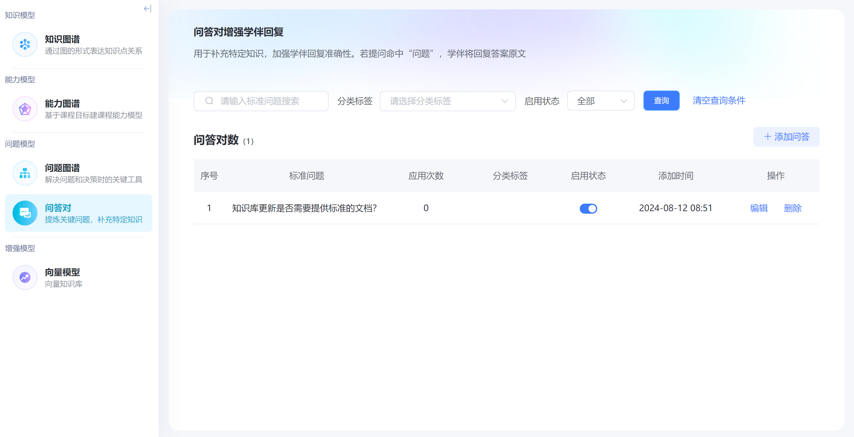
图 22 问答对
除了通过在与AI交互的过程中提交问题反馈的方式增加问答对，教师在课程图谱-问答对中也可以直接添加。支持逐个添加或批量导入。逐个添加时，需要输入标准问题、问法及答案。支持添加多个问法，答案支持设置文字、段落格式，插入图片、代码块、公式、表格等。
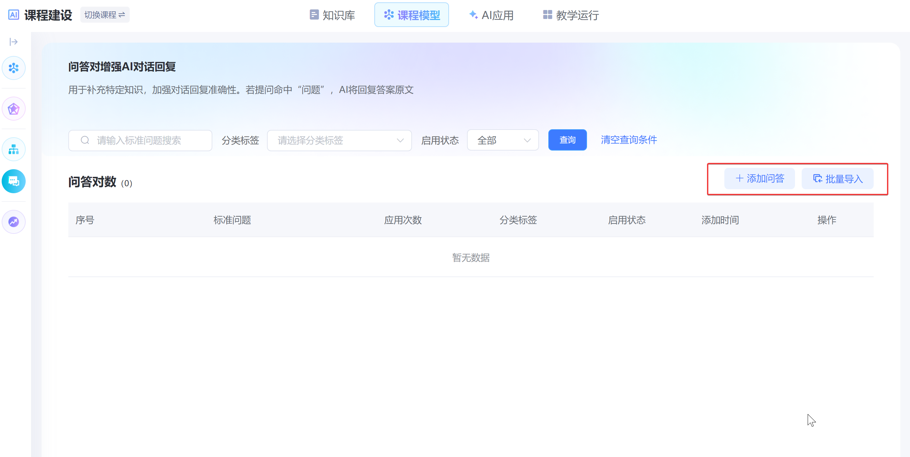
图 23 添加问答
批量导入需要下载问答对批量导入模板，在模板中按照要求填写相关内容后上传。
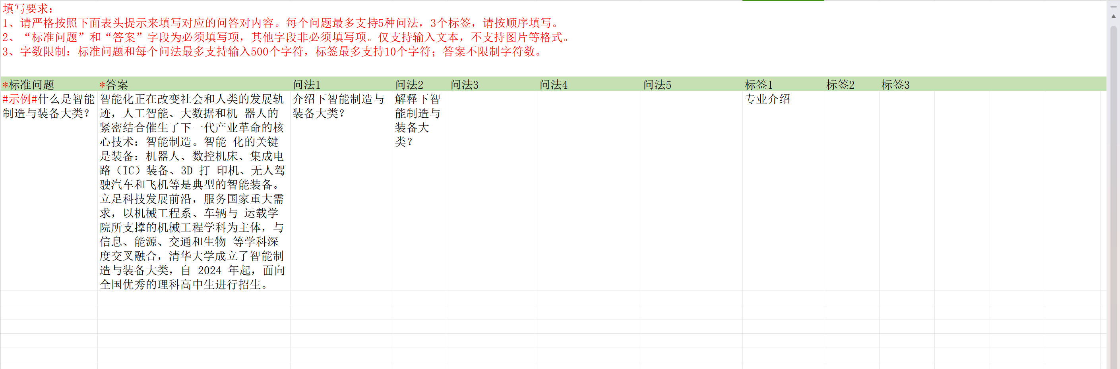
图 24 批量导入问答

5.4智能备课助手
智能备课助手专注于为教师提供高效的教学设计工具。可以帮助老师梳理课程脉络、生成教学大纲、根据教学内容生成案例、开放性讨论题目、习题等。可以在PPT中利用AI一键出题生成题目，用于课上小测、课堂内容总结评估。

5.4.1网页端
点击AI应用-智能备课助手，页面中是教师可编辑的在线备课手册，右侧是智能备课助手。
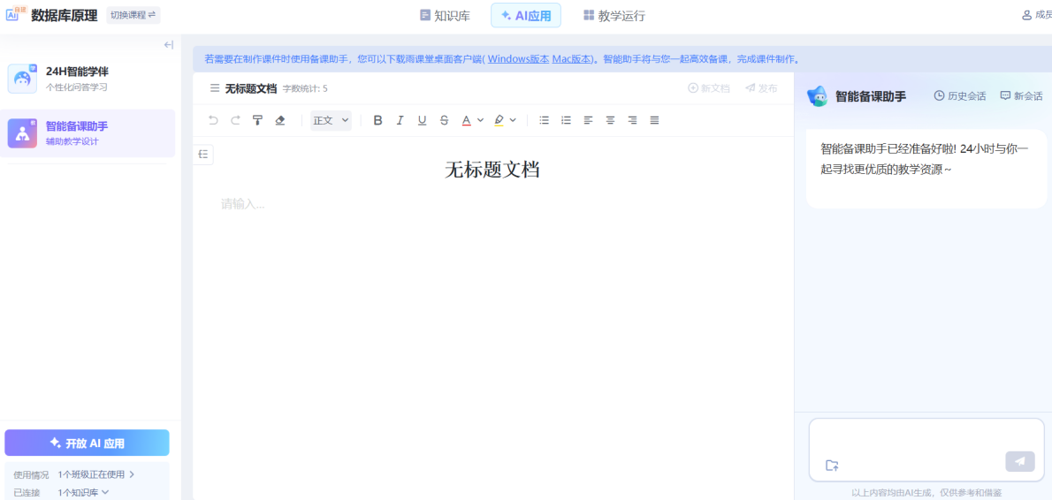
图 25 智能备课助手界面
教师如果在指令库中预置了备课场景下的指令并应用到了智能备课助手中，点击该指令修改关键词。备课助手会返回教师所需内容，可以点击复制，将内容粘贴到在线文档中，也可以点击插入，一键插入到文档。在文档中可以对相关内容二次编辑。
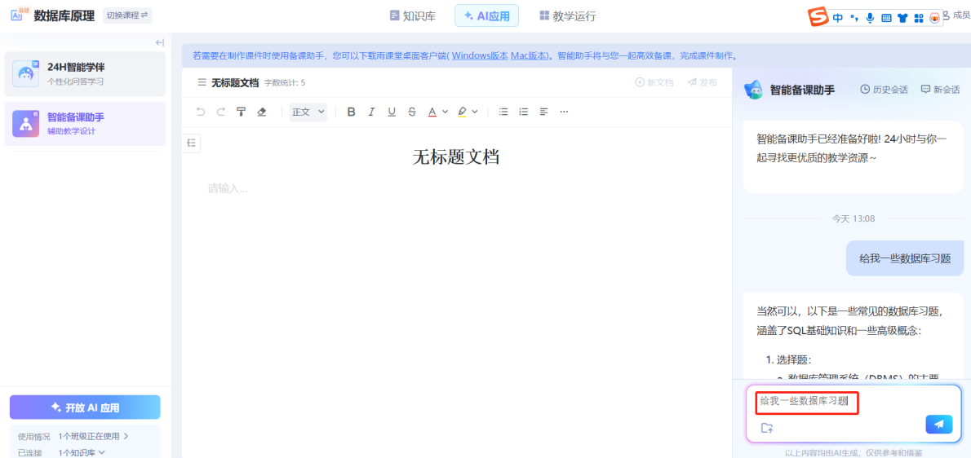
图 26 使用智能备课助手

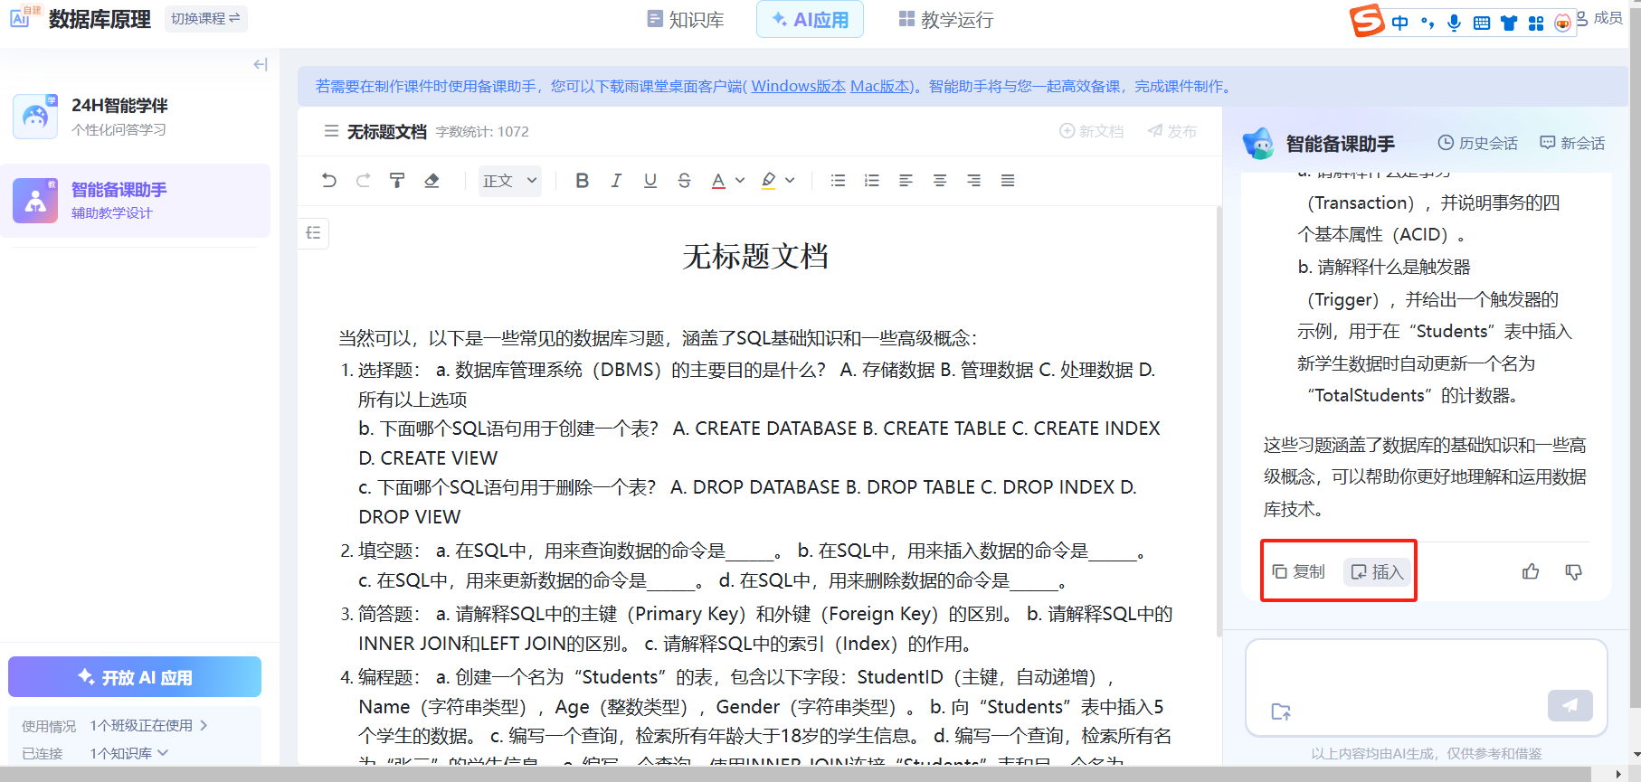
图 27 插入内容
在线文档支持一键发送到班级中，点击文档右上角的【发布】按钮，进入文档发布界面，可以修改文档标题，设置发布时间、考核截止时间、是否允许评论、是否微信提醒、是否计入成绩，发布班级范围为教师名下的专业版班级。发布后教师和学生在班级中会以图文的方式进行查看，会有是否已读的统计。已发布到班级中的在线文档在教师二次编辑后不会同步修改。
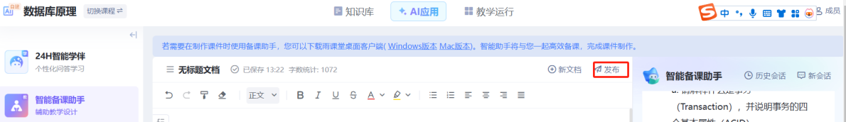
图 28 发布

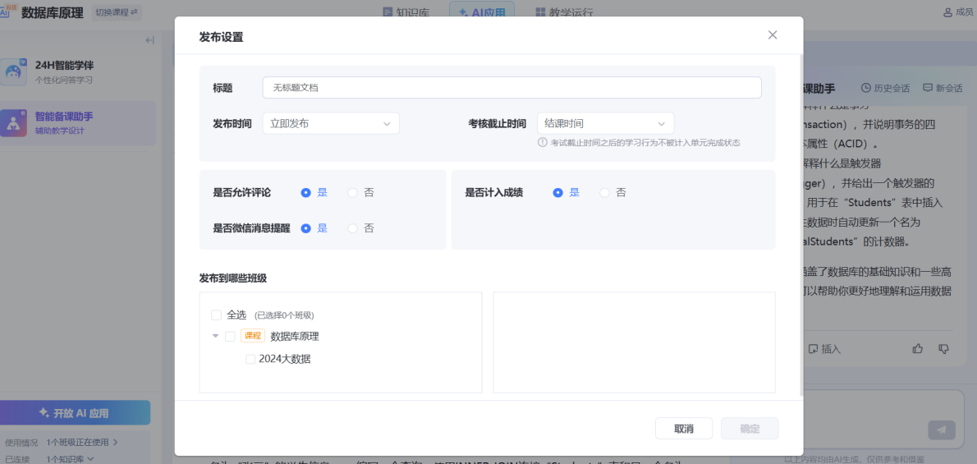
图 29 发布设置

5.4.2桌面端
点击网页备课助手上方下载雨课堂客户端，也可复制一下地址到浏览器中，下载安装雨课堂智能备课助手客户端。
Windows版本：https://fe-static-yuketang.yuketang.cn/fe/static/assets/package/RainClassroom_6.2.1.6691_beta.exe
Mac版本：
https://fe-static-yuketang.yuketang.cn/fe/static/assets/package/RainClassroom_6.2.1-x64.6691_beta.dmg
图 30 下载安装桌面端
安装完成后，PPT中会出现雨课堂的插件，教师登录后，点击智能备课助手，教师可以通过预置的指令和备课助手进行交互，比如生成解题思路、生成题目等。生成的内容可以一键插入到PPT页面中使用。
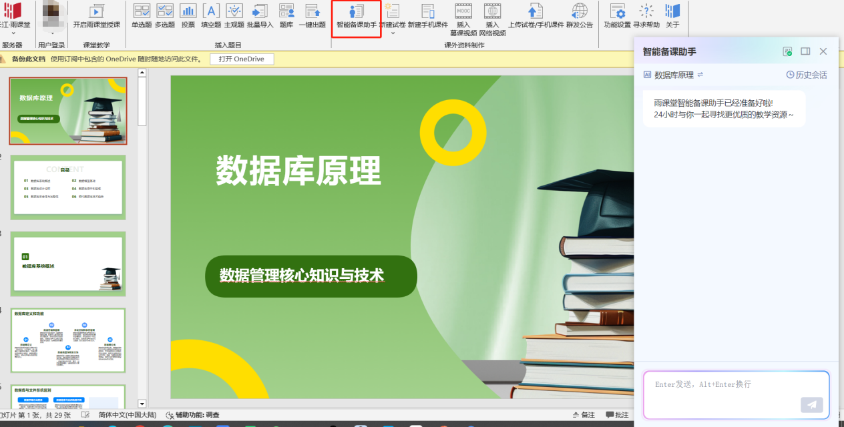
图 31 点击【智能备课助手】
唤起智能备课助手窗口后，右侧点击“开启引用”后，在PPT中选中文字后会出现引用的字样，点击该字样，支持引用这部分内容与智能备课助手对话。
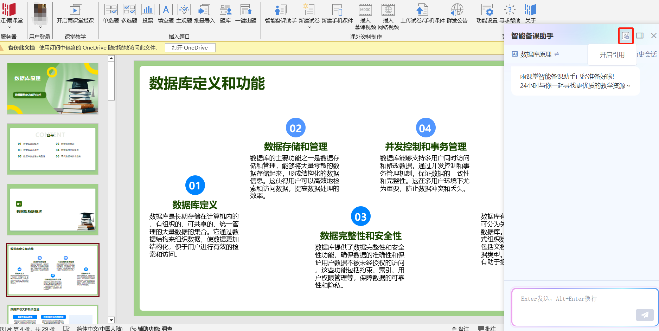
图 32 开启引用
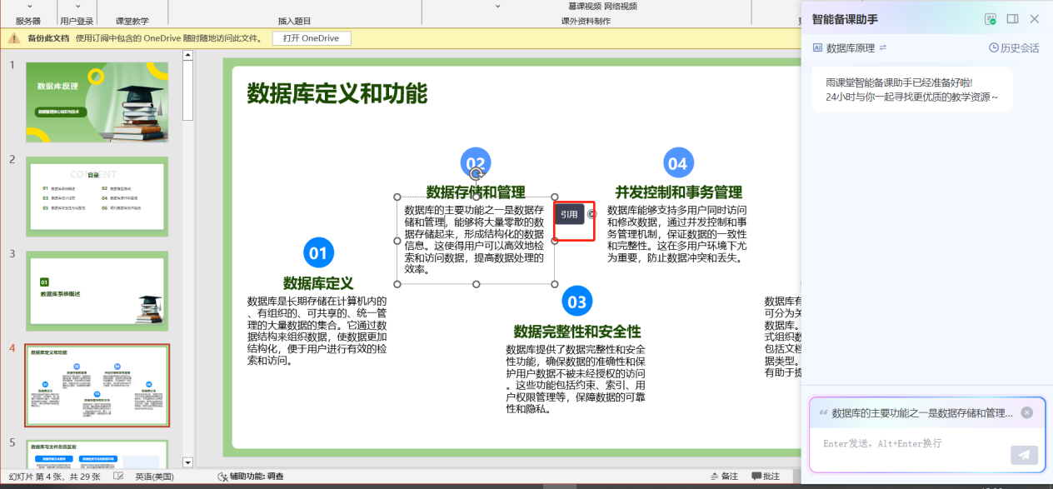
图 33 引用内容

5.5智能批改
智能批改提供全面的作业批改服务，以提高学生作业的质量和教师批改作业的效率。具体功能如下：
①作业分析：能够实现对作业的初步分析，并给出评分。
②评价与反馈：能够在分析的基础上，提供具体的评价、反馈意见。
③改进反馈：能够根据学生的学习进度和历史作业记录，提供个性化的改进建议，如学习方法调整、知识点巩固、拓展阅读等。
④课程自定义：教师可以根据考核目标自定评价指标。

5.5.1创建批改规则
教师点击【新建批改规则】，选择文章批改、通用批改或编程等模式，进入编辑界面。
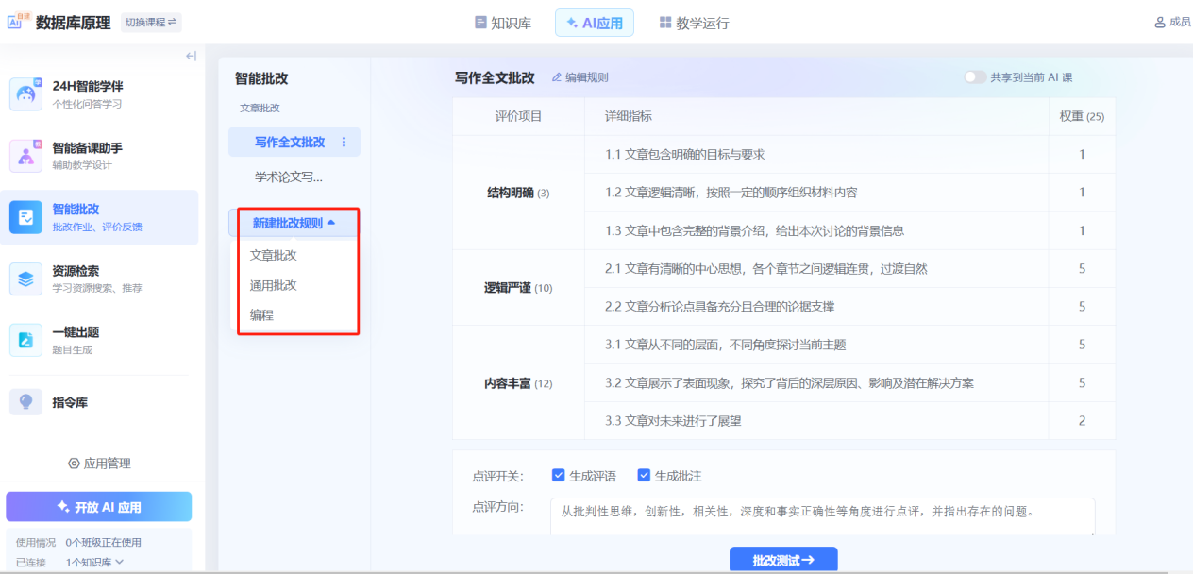
图 34 点击【新建批改规则】
点击【文章批改】/【编程】，首先确定规则名称，之后点击加号依次填写评分项目、详细指标、权重，生成评语和生成批注两功能可以选择是否打开。也可以设置点评方向和点评风格。编写完成后点击确定即可保存。
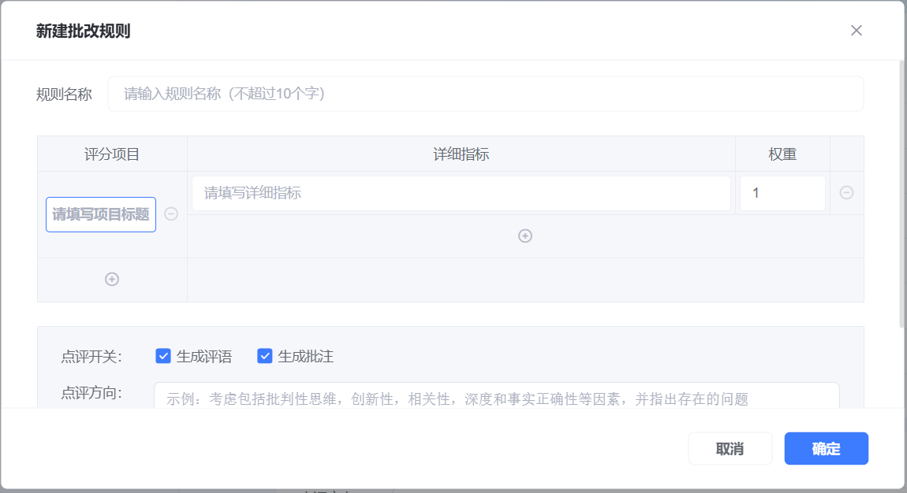
图 35 文章批改/编程批改
点击【通用批改】，确定规则名称，之后可在指令内容调整设置，生成评语和生成批注两功能可以选择是否打开。也可以设置点评方向和点评风格。
【注】当前批改规则将重点根据批改规则、题目以及参考答案进行批改。
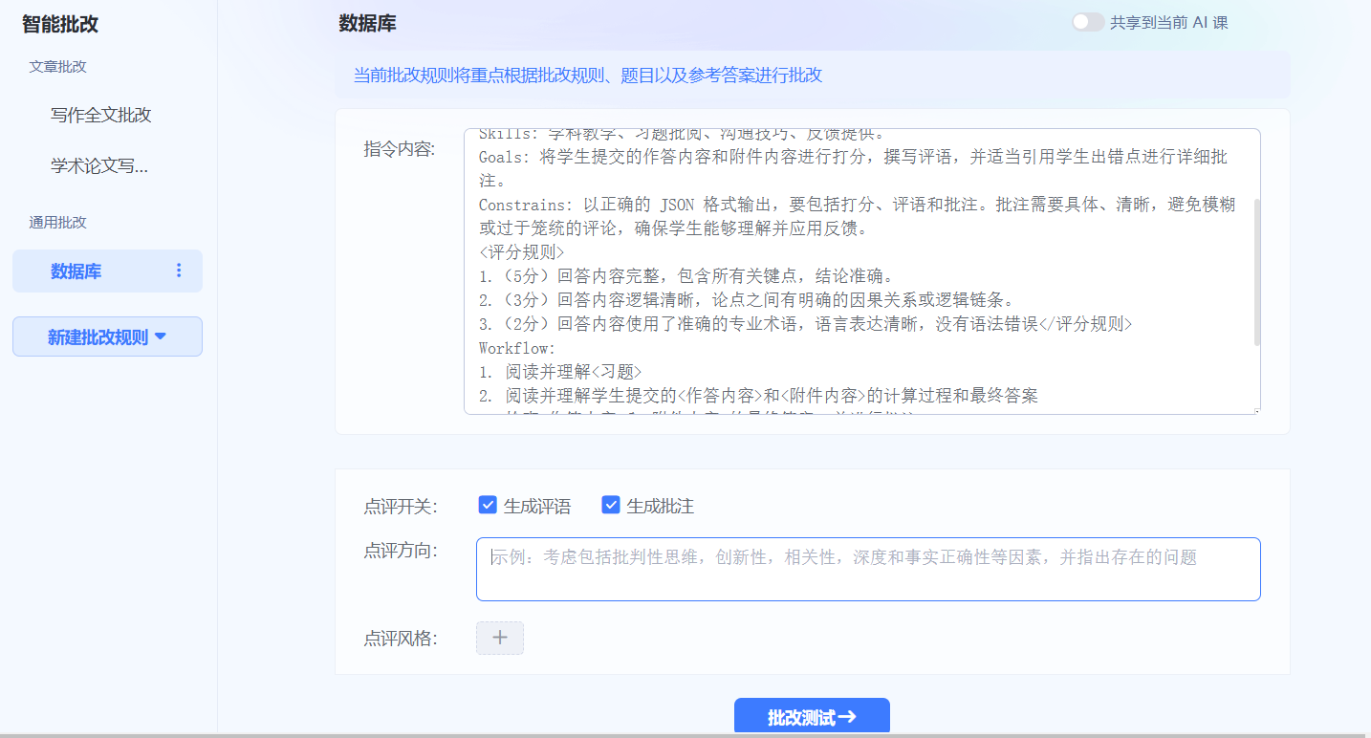
图 36 通用批改
点评规则保存后，可以在规则界面点击规则名称后的铅笔图标再次进行编辑；点击左侧规则名称后的三个点，可以对规则进行重命名或者删除。
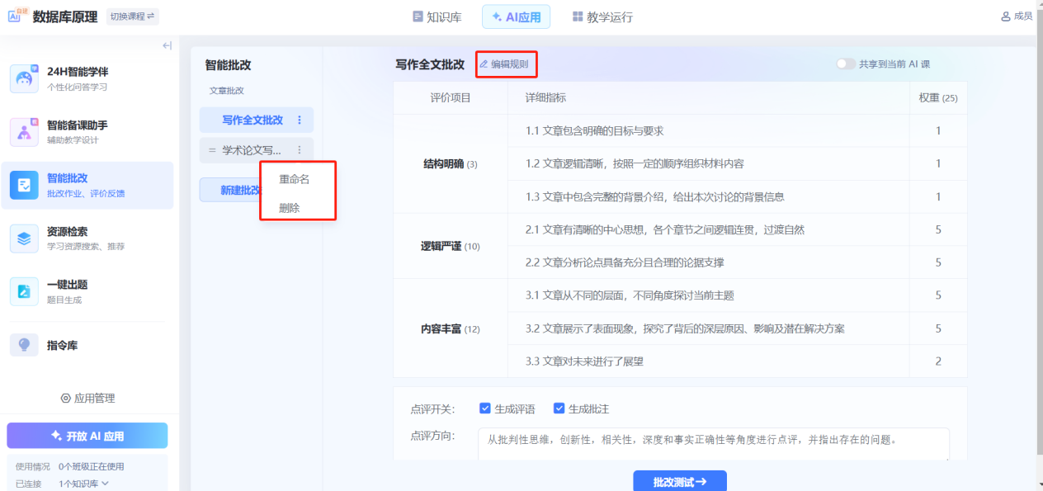
图 37 编辑批改规则
教师创建的批改规则默认仅自己可见及使用，也可点击批改规则右上角共享到当前AI课，AI课程的其他教师也可以在智能批改界面使用此规则，无编辑权限。
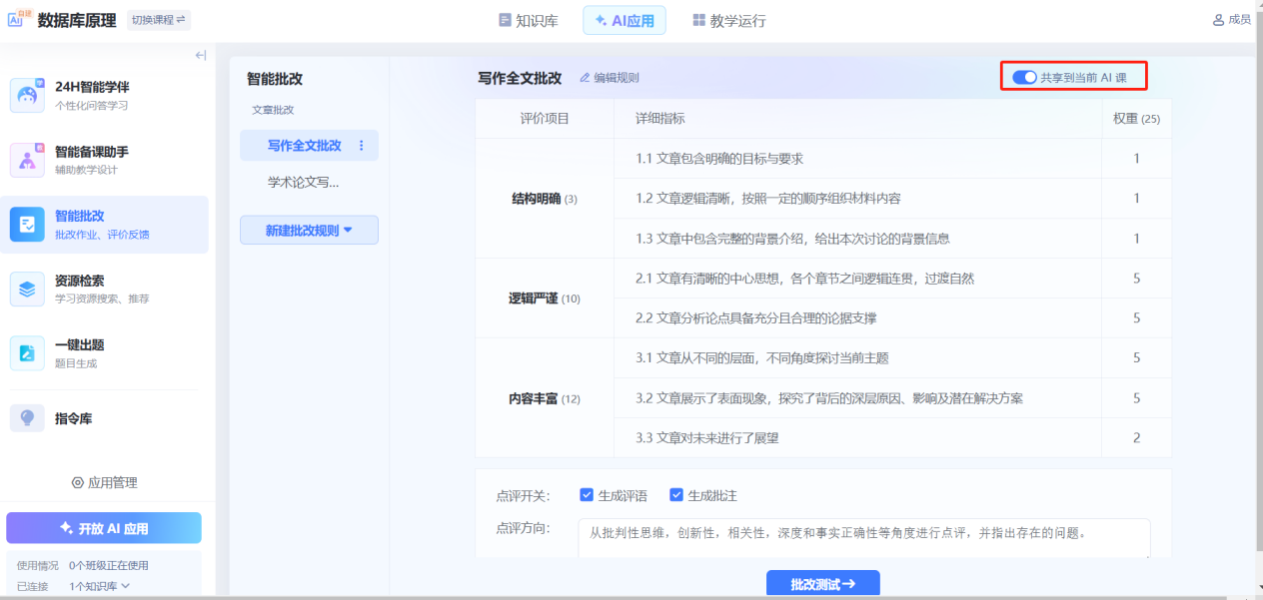
图 38 共享规则

5.5.2批改测试
教师点击批改测试，可以对批改规则的效果进行测试。
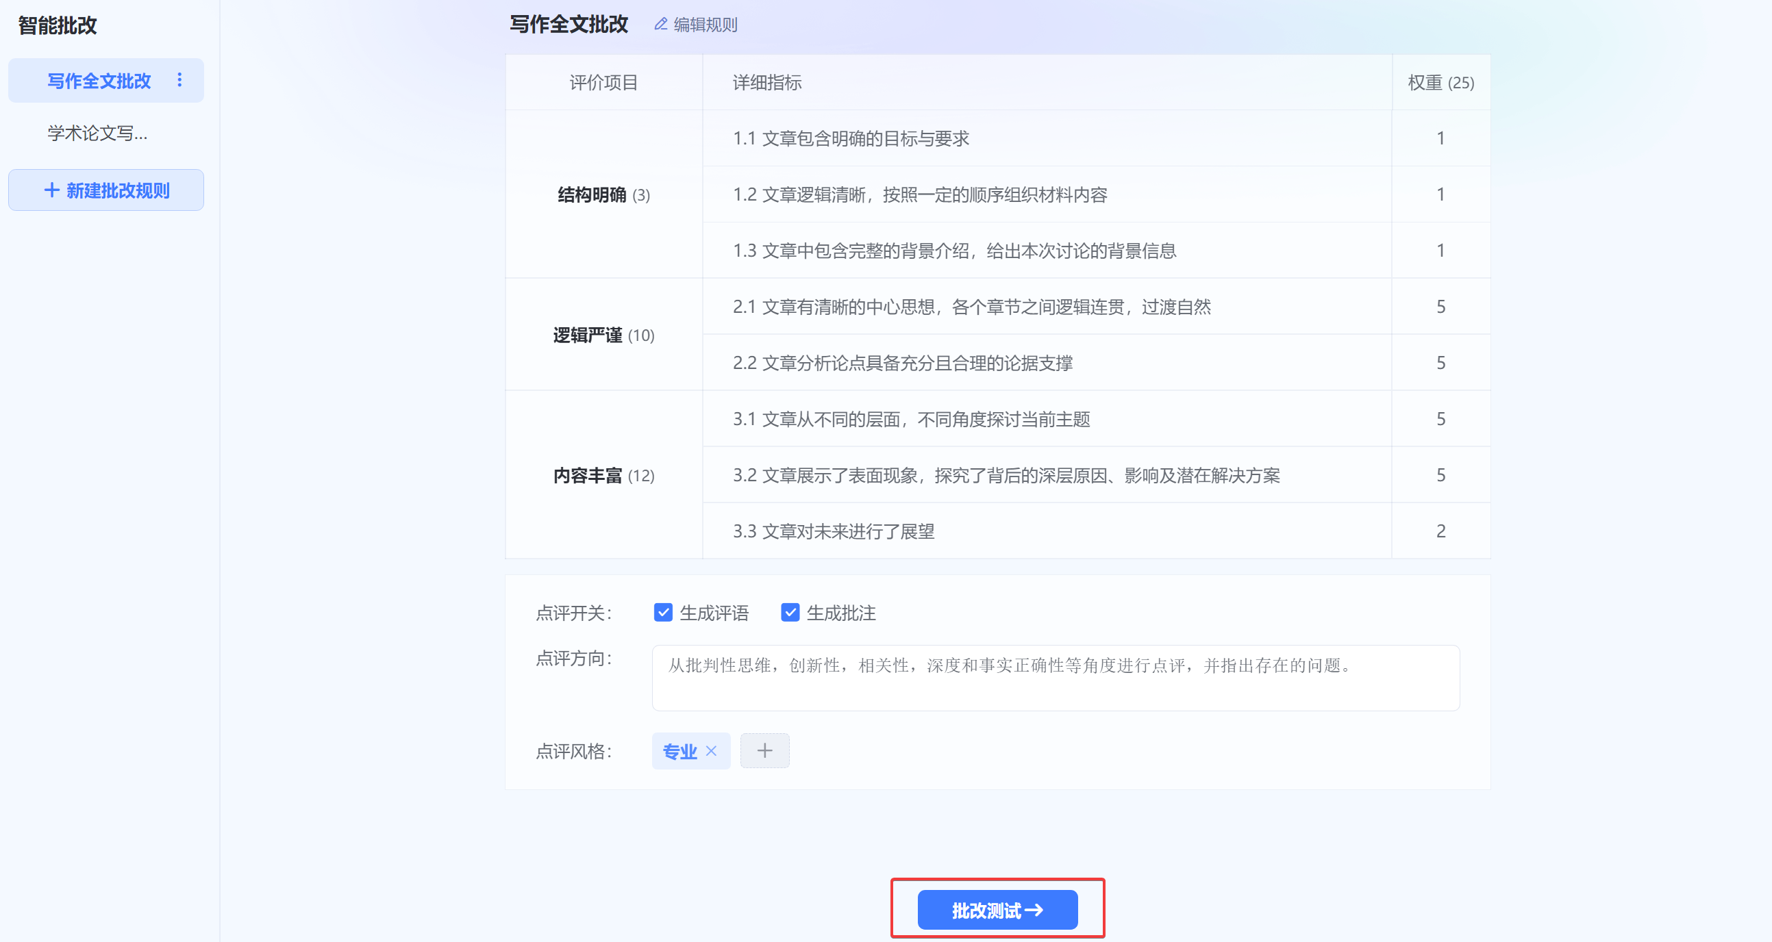
图 39 进入批改测试界面
教师需要输入题目、分值及作答内容，支持上传附件。右上角可以切换批改规则。点击开始评分，批改助手将在右侧生成对作答内容的分数、智能评语及智能批注。
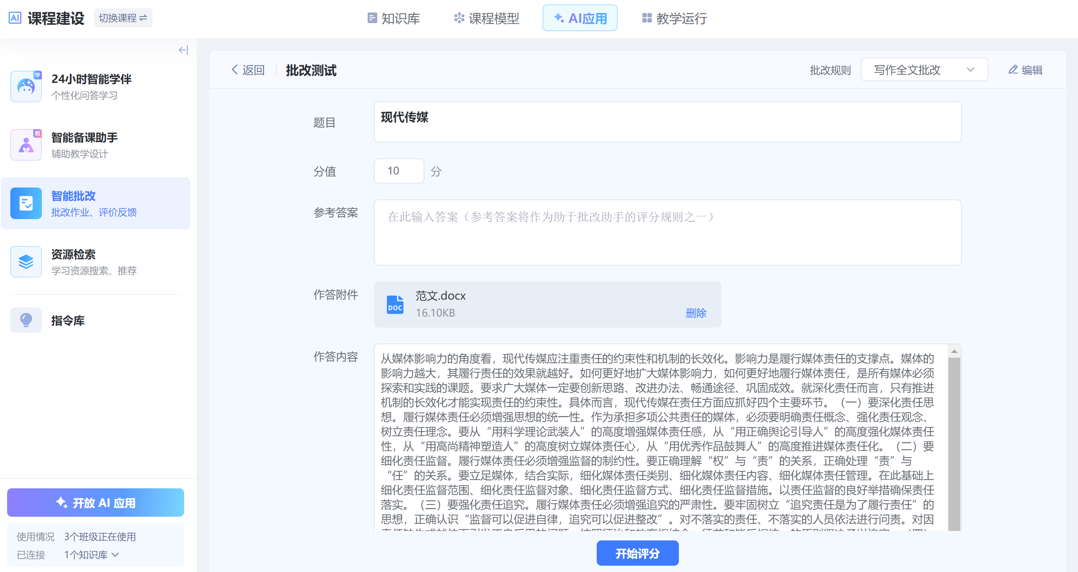
图 40 添加上传作答内容
智能批注会对作答内容进行逐句批注，点击作答内容中的某一句，这一句对应的批注会高亮显示。
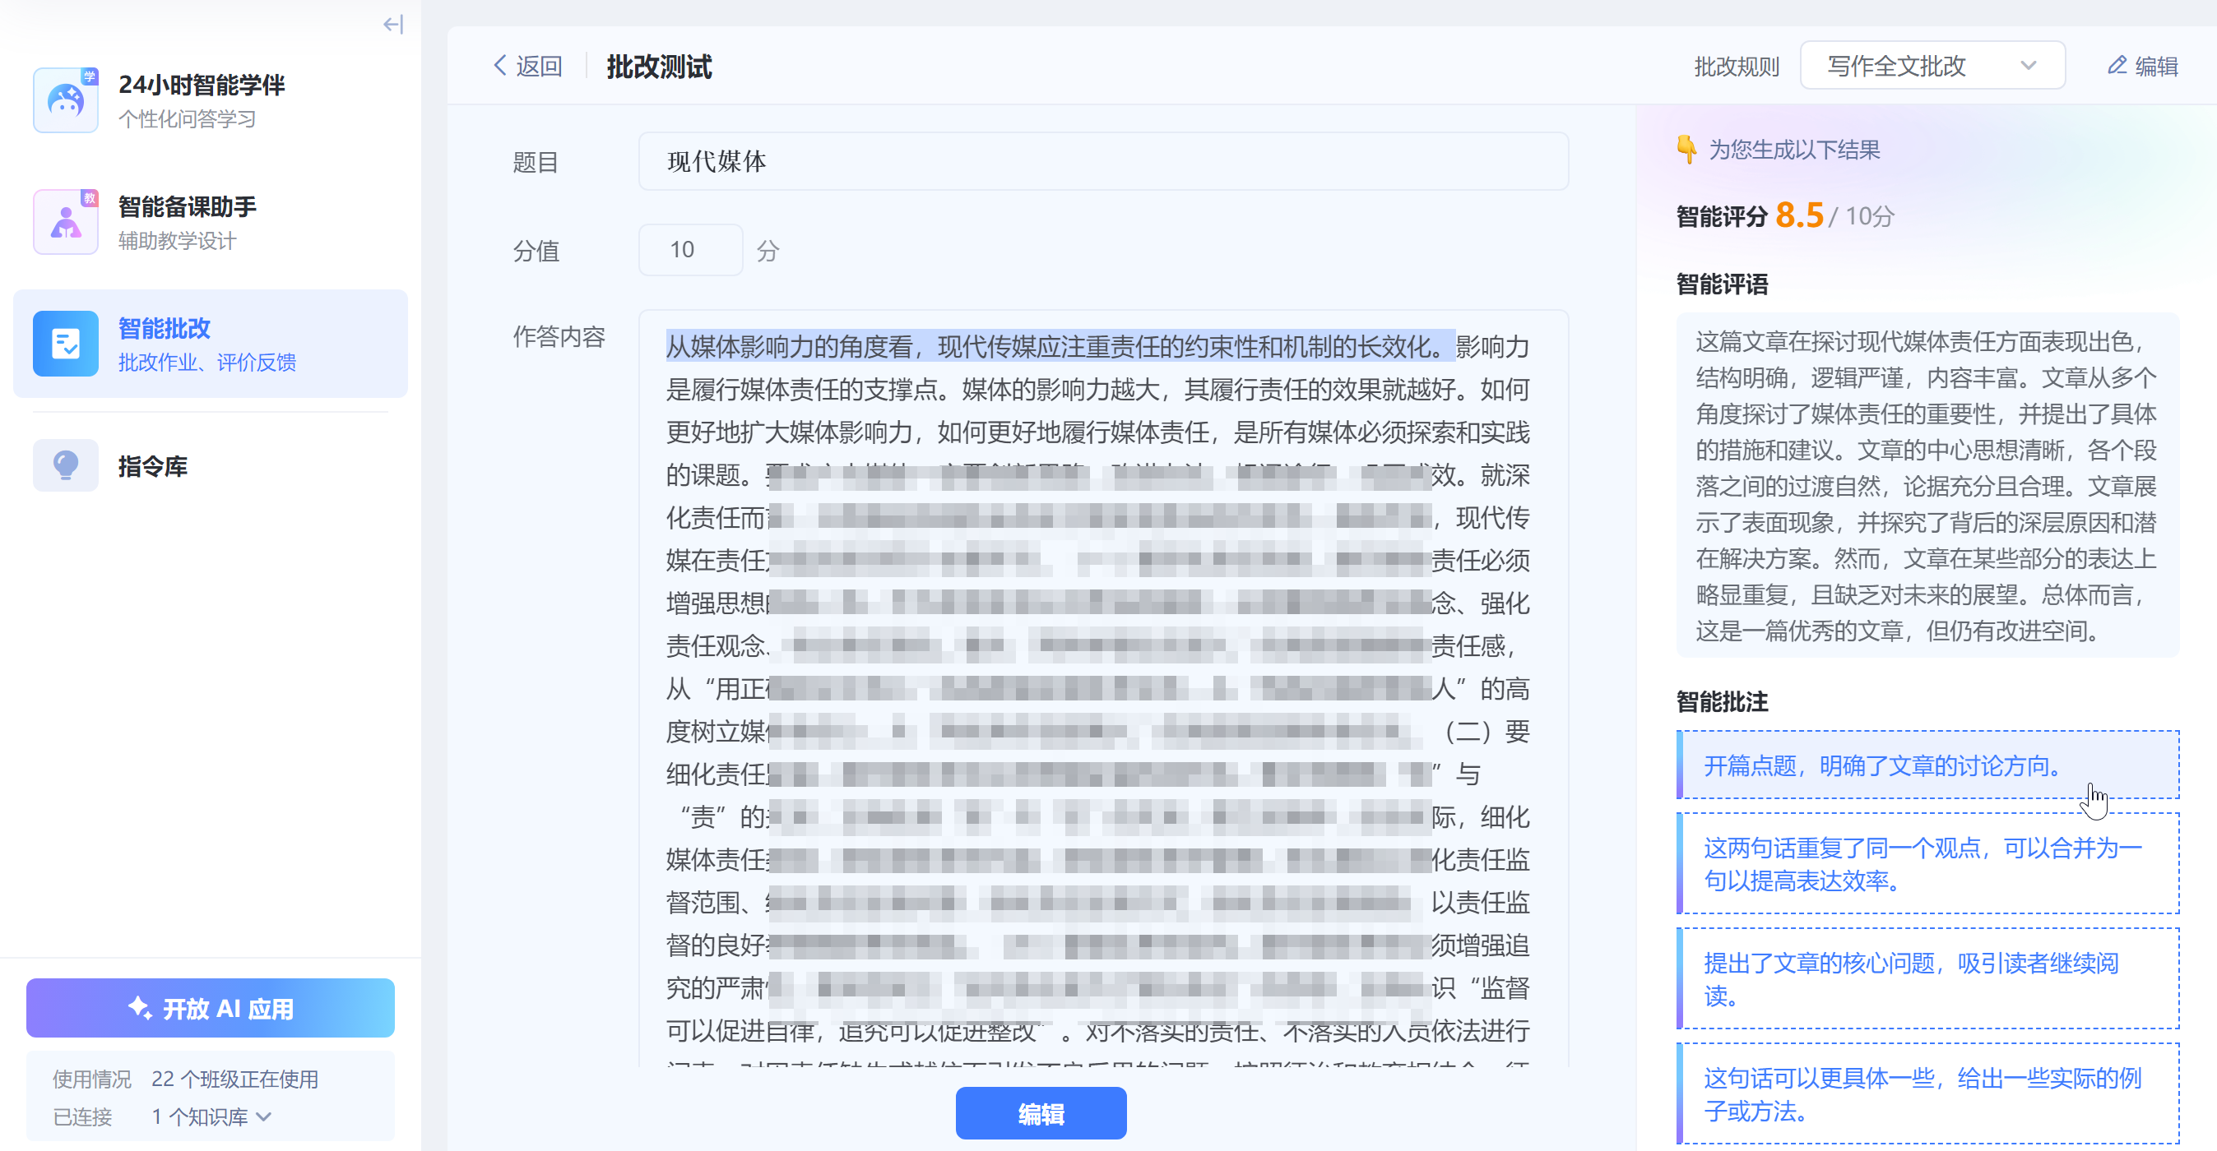
图 41 批改测试

5.5.3主观题批改
教师在向班级开放AI应用时，同时勾选“智能批改”，教师在班级中发布了新版试卷、作业、课件主观题、课堂主观题（旧版试卷即ppt形式的试卷暂不支持使用智能批改），学生作答并提交后，教师在主观题批改界面即可使用智能批改功能。
进入考试/作业详情界面后，点击【去批改】按钮，进入批改界面。
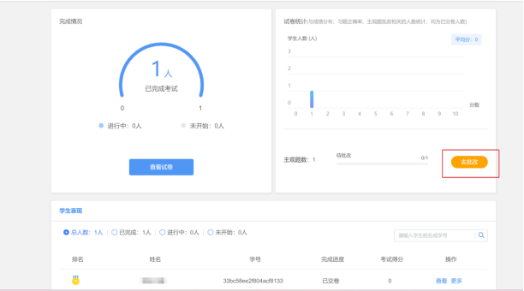
图 42 进入主观题批改界面
点击智能批改按钮，进入智能批改设置界面。目前支持对学生作答的文字及上传的PDF附件（中的文字）进行批改。教师预置的批改规则会显示在界面中，点击规则标题可以切换批改规则。可以设置批注身份为批注助手或当前教师、是否需要教师审核。
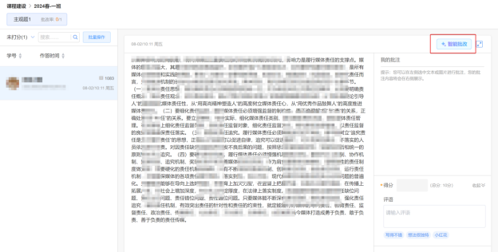
图 43 进入智能批改
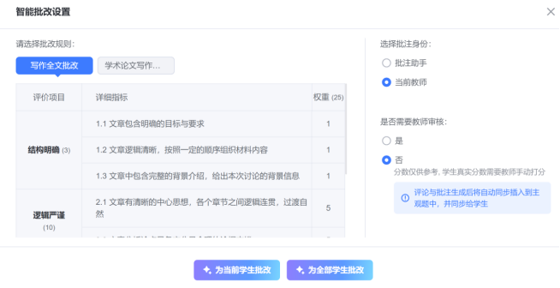
图 44 智能批改设置
教师可以选择为当前学生批改或为全部学生批改。（目前仅支持500人以下的班级使用全部学生批改，为当前学生批改不受班级人数限制）点击对应项后AI开始生成智能评语与批注。生成的分数、评语、批注显示在右侧。若教师在设置中选择需要教师审核，教师需要手动勾选生成的分数、评语、批注后同步给学生；若教师在设置中选择不需要教师审核，评论与批注生成后将自动同步插入到主观题中，并同步给学生。点击重新批改可以修改批改设置项，为学生重新批改。
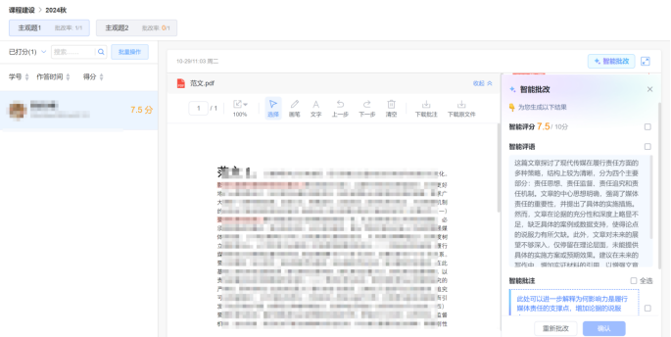
图 45 智能批改结果

5.6直播回放剪辑
在教师授课完成后，直播回放剪辑能够将直播课堂中的精华部分提取出来，进行精心的剪辑和优化，使得教学资源更加精炼和高效。这样的处理不仅方便了学生课后复习，让学生能够快速定位到课程重点，而且也便于教师对教学内容进行二次利用和分享。同时能够提升学习资源的可访问性和实用性。通过剪辑，可以去除冗余信息，保护隐私，确保教学内容的准确性和专业性，从而增强整体教学资源的质量和影响力。
老师需要登录雨课堂官网（www.yuketang.cn）或者一体化平台网址（xxx.yuketang.cn），在【我教的课】下面进入具体的课程班级，点击进入需要直播回放视频剪辑的课堂，在视频回放界面右上角【回放剪辑管理】进入视频剪辑界面。
【注】回放剪辑功能仅限开通AI教学平台后有视频直播的课堂，开通之前的课堂不具有该功能。
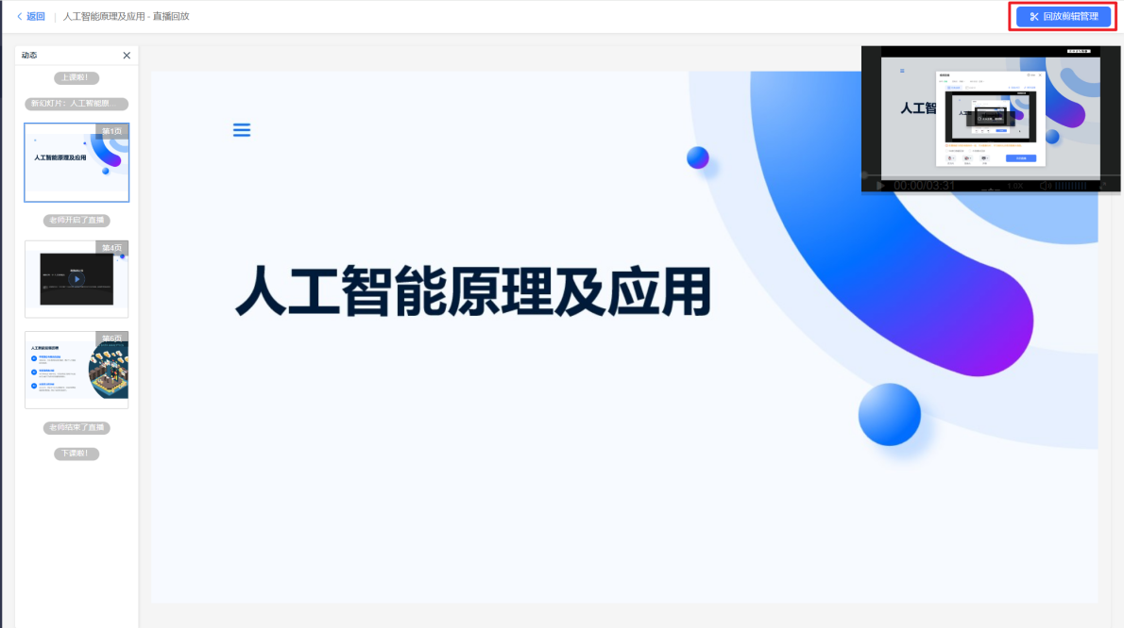
图 46 回放剪辑入口
在剪辑编辑页面，可以直接对直播回放的视频进行分隔、删除、还原、撤销、重做等操作。
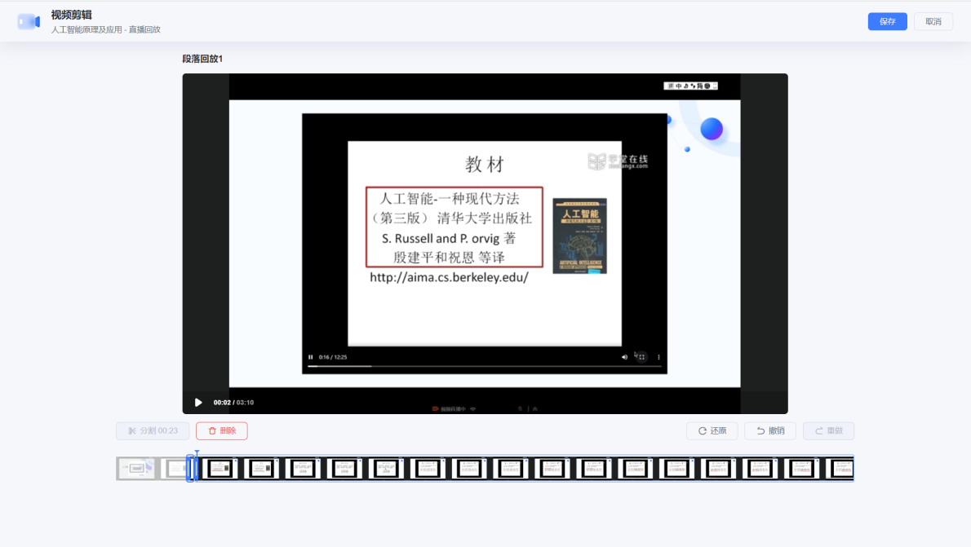
图 47 剪辑页面

5.7资源检索
资源检索场景旨在支持教师和学生在教学过程中高效地获取所需的信息和资料。该场景结合了大模型的智能分析能力和现有的检索工具，能够根据用户的查询需求，推荐相关的慕课、教材、论文等资源。
在AI工作台中点击AI应用，进入资源检索页面，目前支持设置多个检索范围，默认全部开放，如有不需要引用的来源，可以点击取消引用。检索范围分别来自于课程知识库、学堂在线慕课平台、本平台课程、学术网站、其他外部网站。教师可以指定外部网站，搜索时会优先返回指定网站的结果，部分网站由于其自身限制不支持搜索。左下角可设置同步给智能学伴。
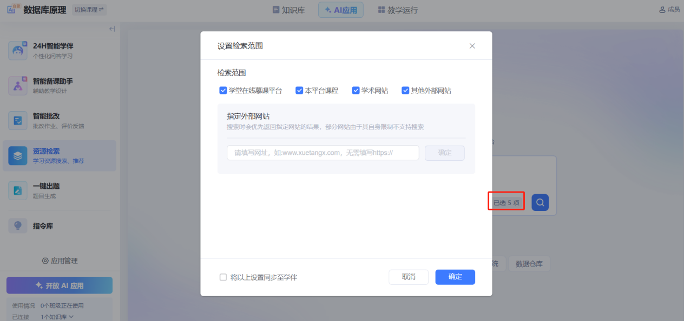
图 48 资源检索范围
若教师开放设置课程知识库为检索范围之一，则可以进一步设置知识库检索范围，知识库内容支持开放给学生搜索，如有内容不希望被搜出，可以关闭对应的开关。（习题和作业暂不支持开放）
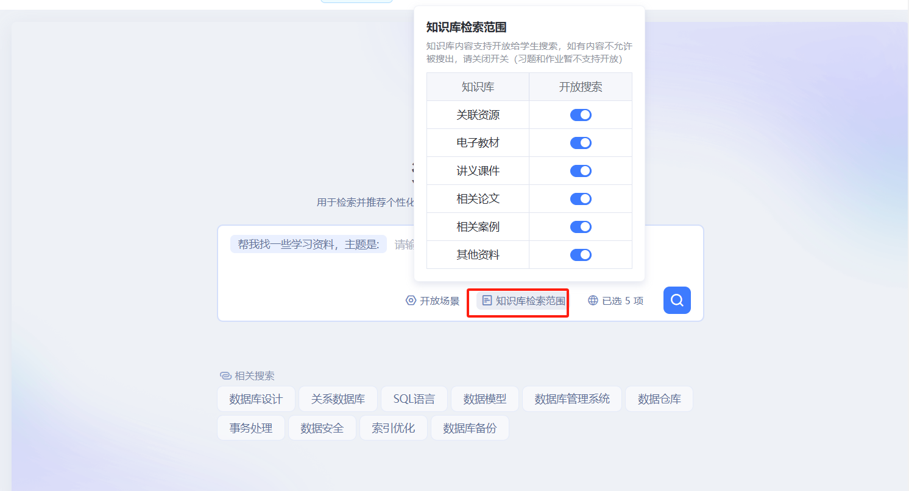
图 49 知识库检索范围
知识检索可以开放到其他AI应用中，目前可以开放的场景有24小时智能学伴，点击开放场景上是否开放即可。
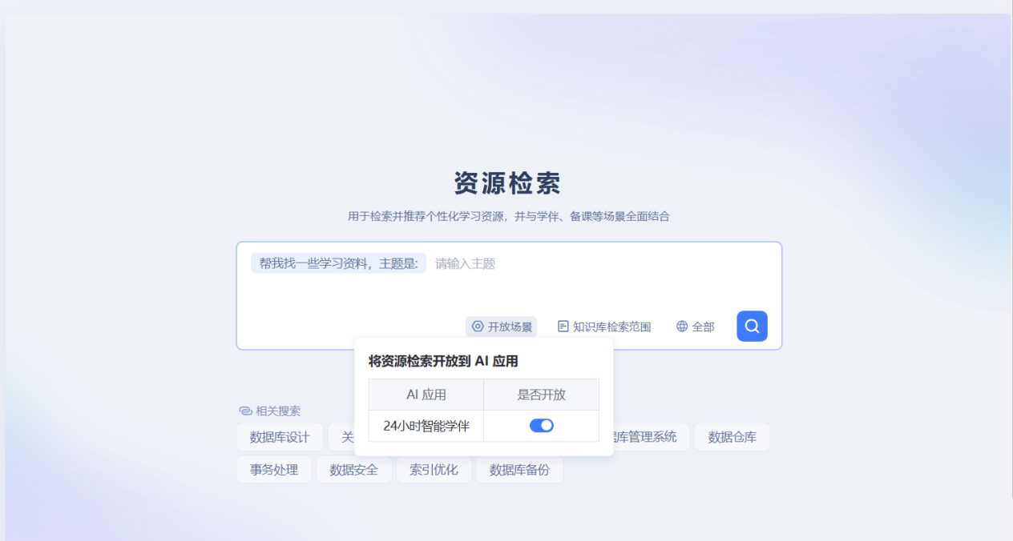
图 50 开放到AI应用
搜索框下方配备根据课程自动生成的推荐主题，可以点击一键进入查找界面，也可以在搜索框中手动输入主题，点击搜索进入检索页面。
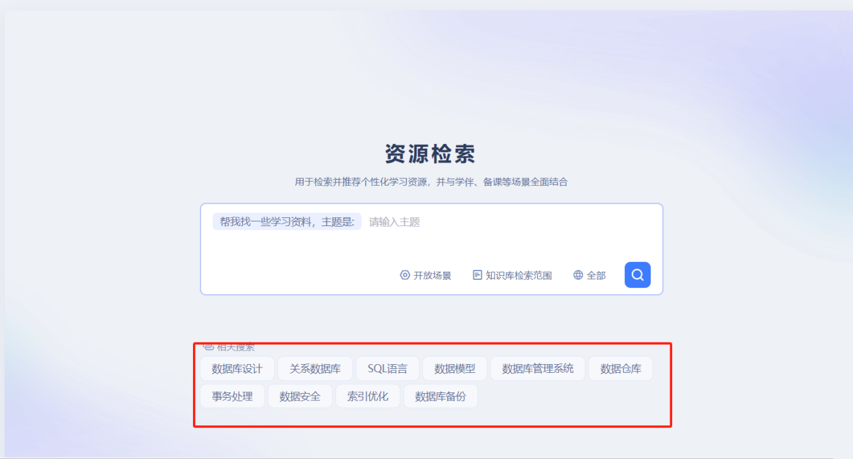
图 51 资源检索相关搜索
页面左侧显示本次检索的结果，支持筛选视频、论文、教材、案例、论坛等类型，默认为显示全部类型的结果。点击筛选结果会进入对应网站的详细内容界面。来自学堂在线慕课平台的结果支持视频预览，来自知识库、本平台课程的结果除视频预览外，预览界面还搭配有视频知识导引和讲稿。界面右侧会自动生成关于本次检索主题的智能回答。
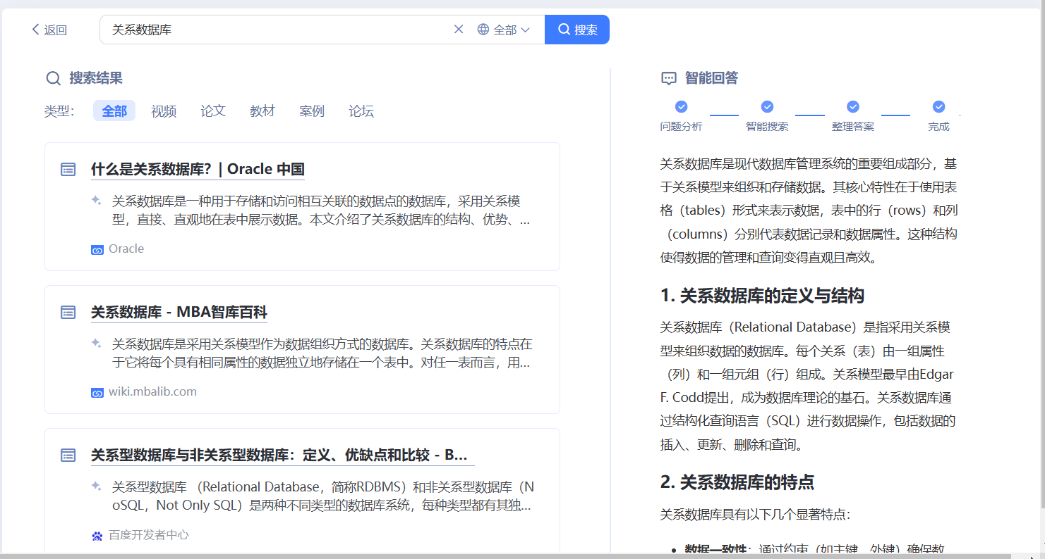
图 52 检索结果生成
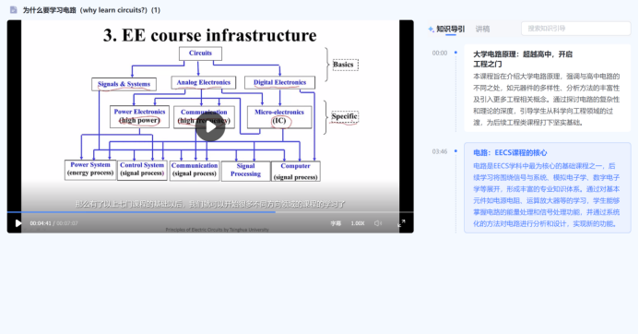
图 53 视频查看界面

5.8题库建设

5.8.1 AI工作台一键出题
在 AI 工作台中，点击【AI 应用】，选择【一键出题】，即可进入出题界面。在此界面，知识点出题支持对题型、数量、难度、涵盖知识点及出题要求进行设置。其中，题型包含判断题、填空题、主观题、单选题、多选题等；选择题可自定义选项数量（选项支持2-10个），数量一次最多15道习题。同时可以设置其他出题要求，例如需要有思考过程、题干要有案例等。
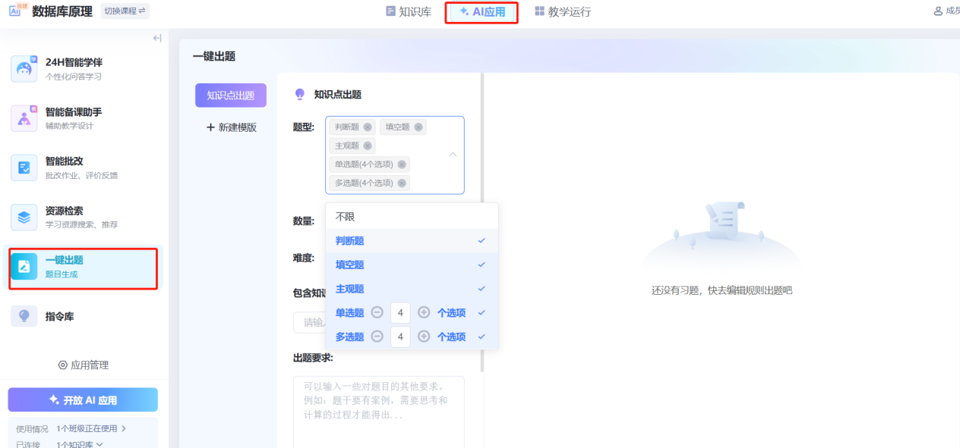
图 54 知识点出题界面
老师还可自定义出题要求，点击【新建要求】，输入标题及内容。
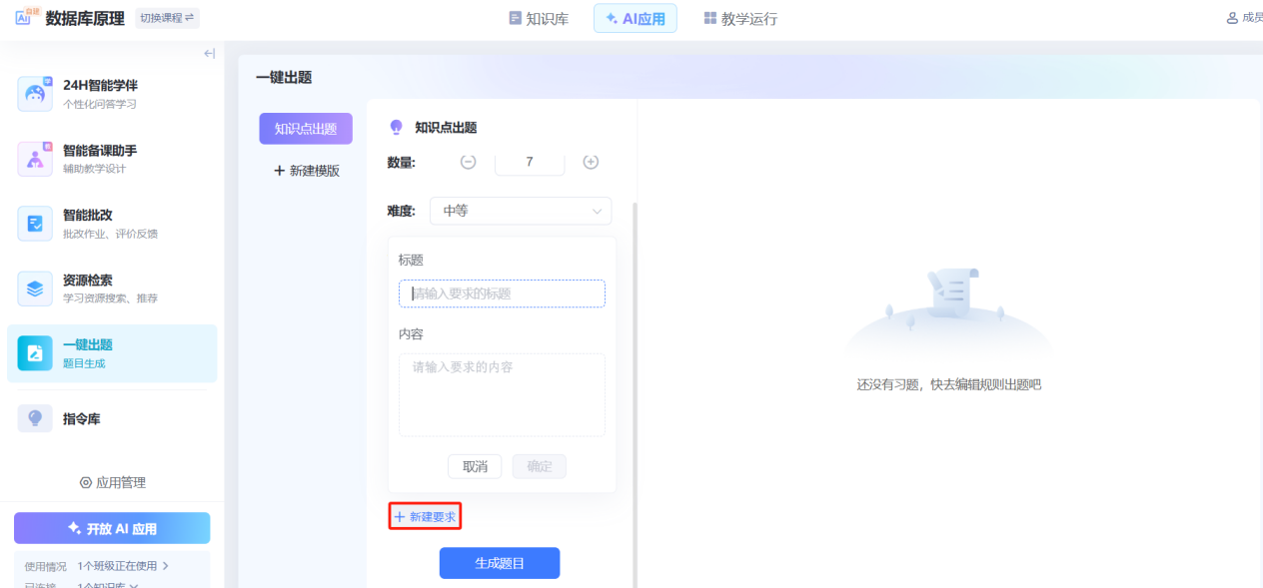
图 55 自定义要求
规则设置完毕后点击【生成题目】，AI工作台可生成题目。
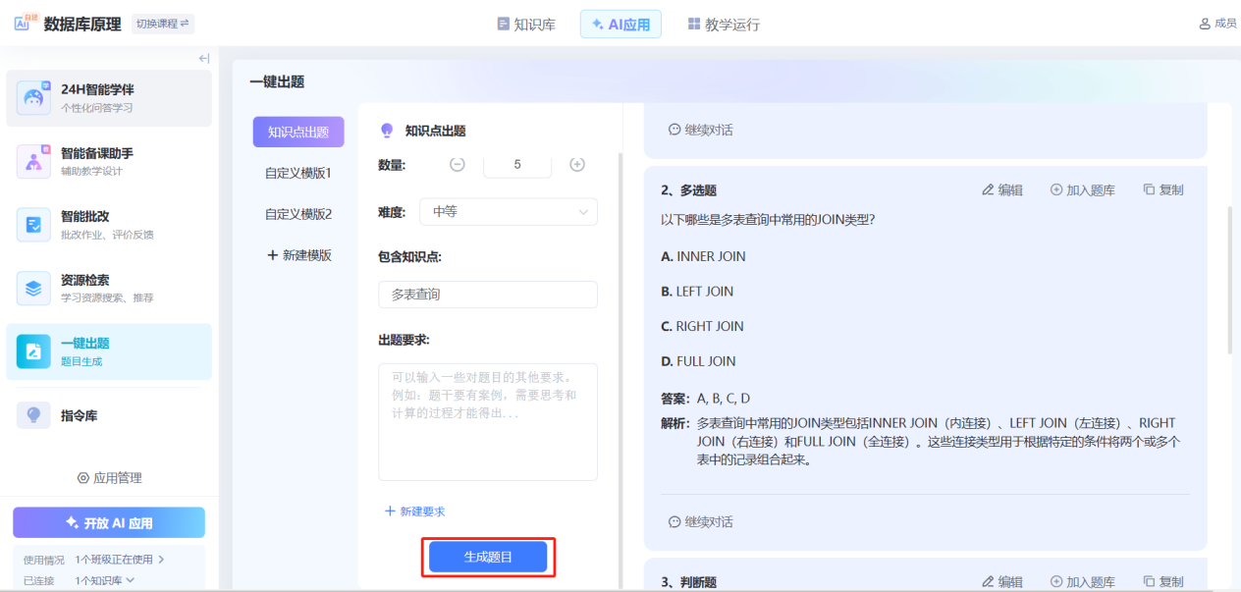
图 56 生成题目
点击界面上的【编辑】按钮，您将进入一个专门的二次编辑界面，在这里可以对题目进行深入的个性化编辑，以满足您的具体教学需求。
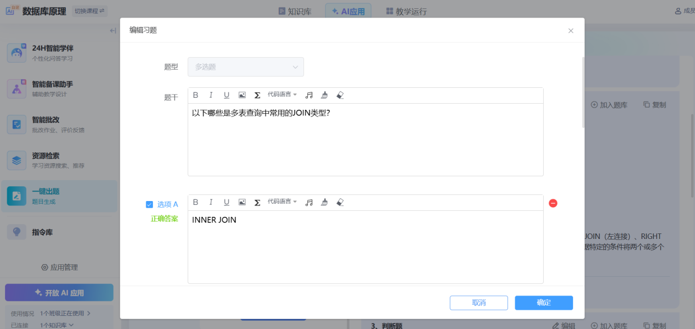
图 57 编辑题目
点击【加入题库】，可以将AI生成的题目加入教师的个人题库或教师名下课程资源包的习题库中，以供后续使用。
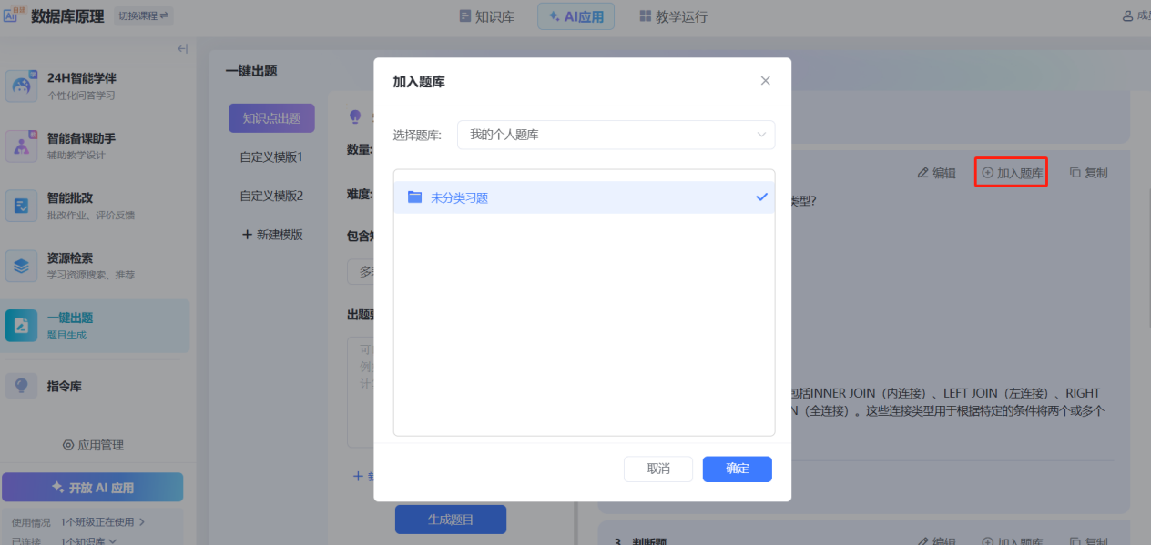
图 58 加入题库
点击【复制】按钮，即可复制题目、选项、答案及解析，可以粘贴到任何需要使用的地方。
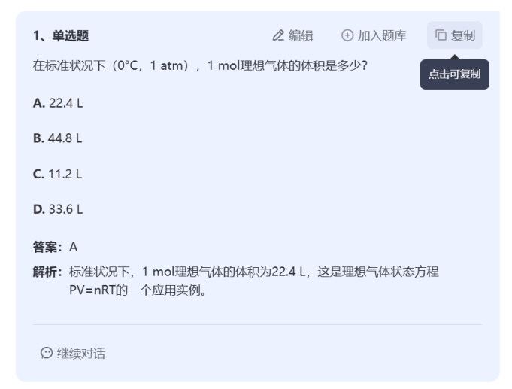
图 59 复制题目
老师可以结合自己的需求，在【继续对话】的输入框中输入要求，让ai根据当前生成的题目、解析等进行二次调整。
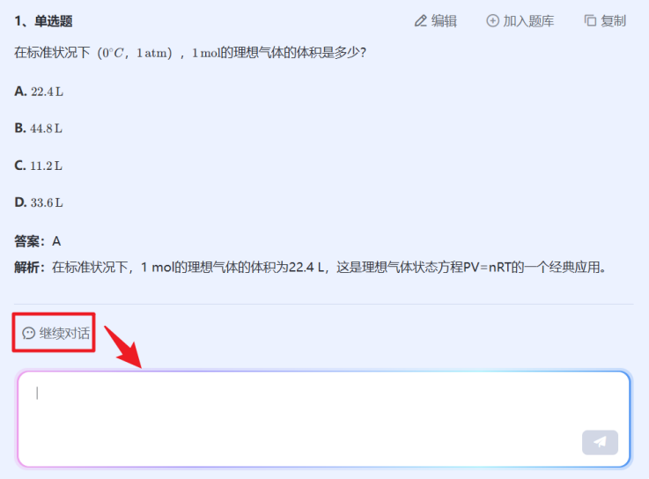
图 60 继续对话
此外，老师也能自行设置规则，点击【新建模板】可自定义规则，点击题目旁的铅笔图标可设置规则名称，点击【新建要求】，输入标题及内容，完成个性化定制规则。
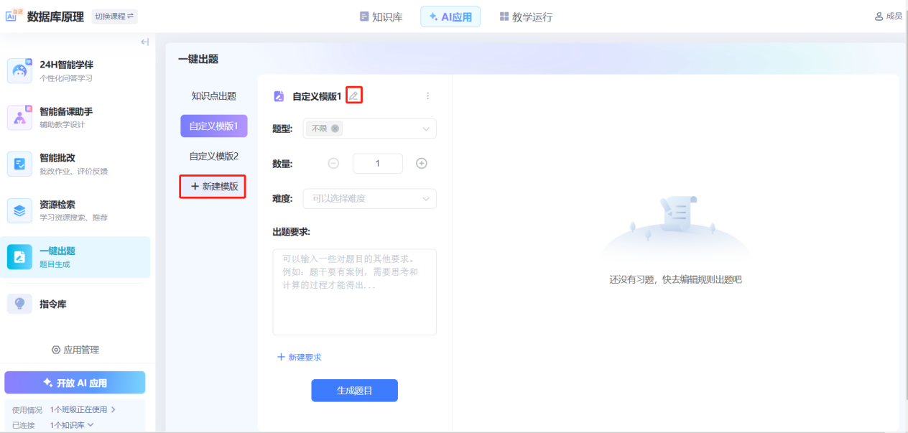
图 61 新建规则

5.8.2基于PPT一键出题
在课件中点击雨课堂-一键出题，基于PPT内容分析，可以生成单选题、多选题、主观题和填空题等类型习题，并可一键插入PPT中。
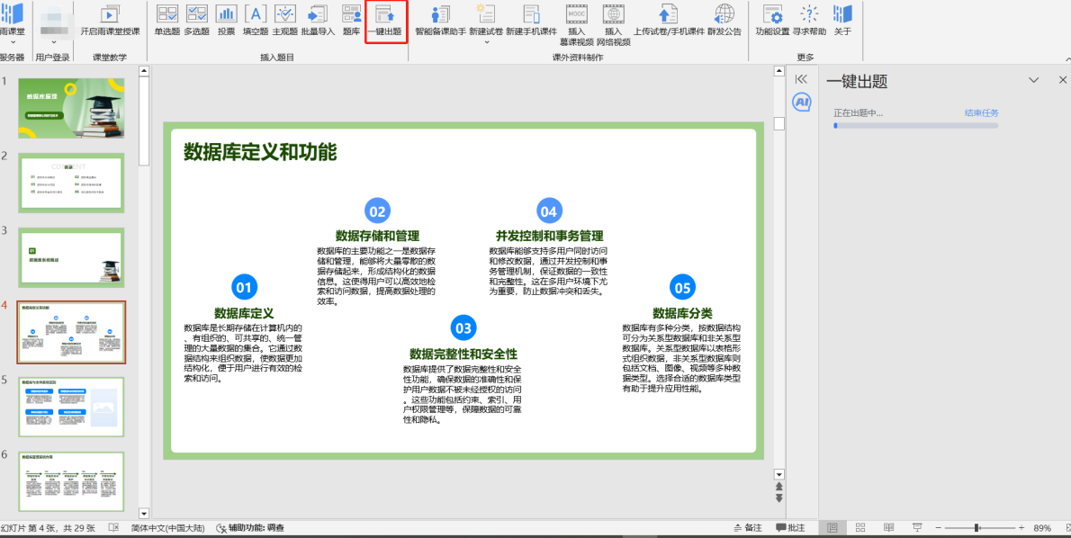
图 62 PPT一键出题

5.8.3基于视频一键出题
教师在一体化平台【课程资源】中点击视频右侧的AI出题，进入智能出题界面。
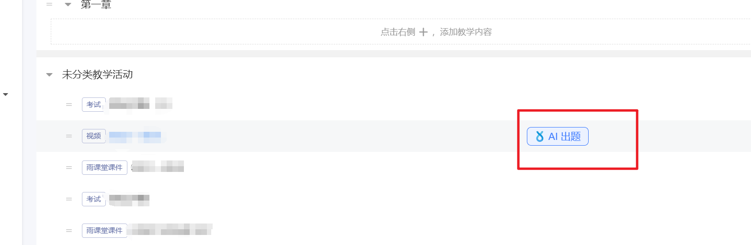
图 63 进入AI出题界面
移动视频下方的光标可以快速定位视频位置，选择一个视频节点，可以点击手动插题，手动添加题目，题型支持单选、多选、判断题。
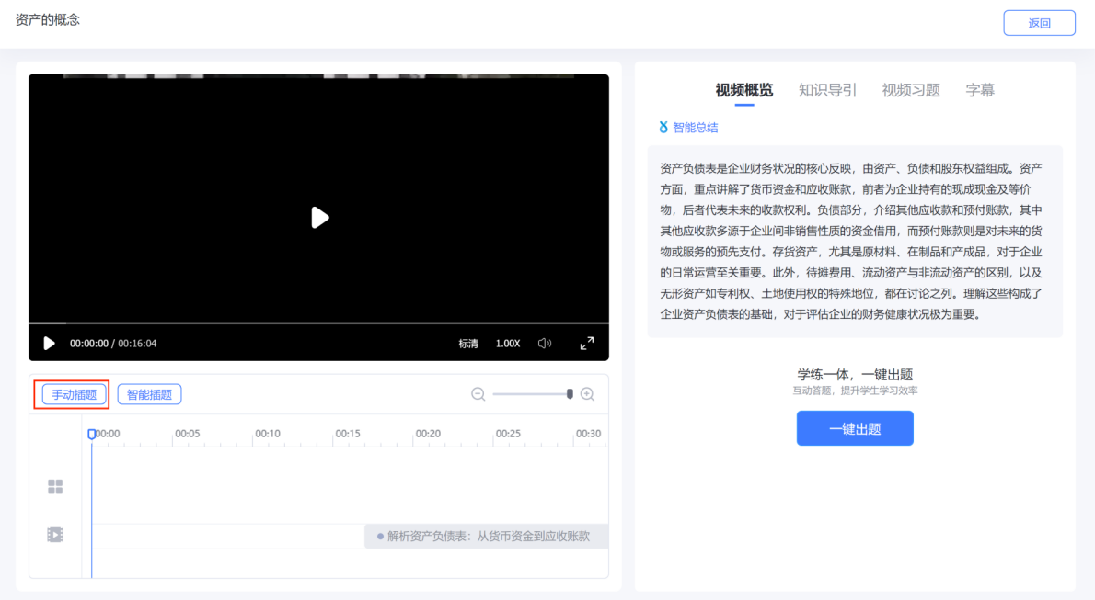
图 64 手动插入题目
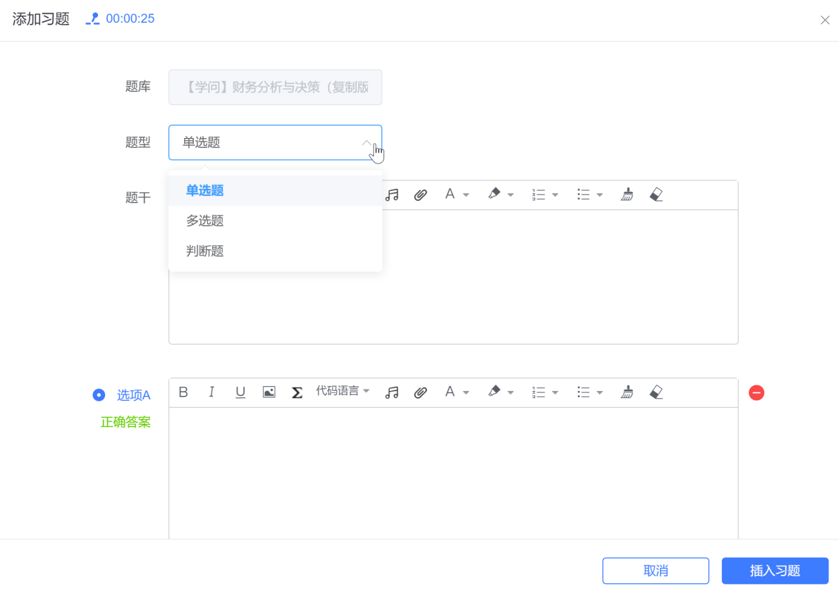
图 65 编辑习题
点击智能插题，会在视频节点位置智能生成习题，点击右上角可以重新生成习题，点击插入习题可以将题目一键插入到视频节点位置。
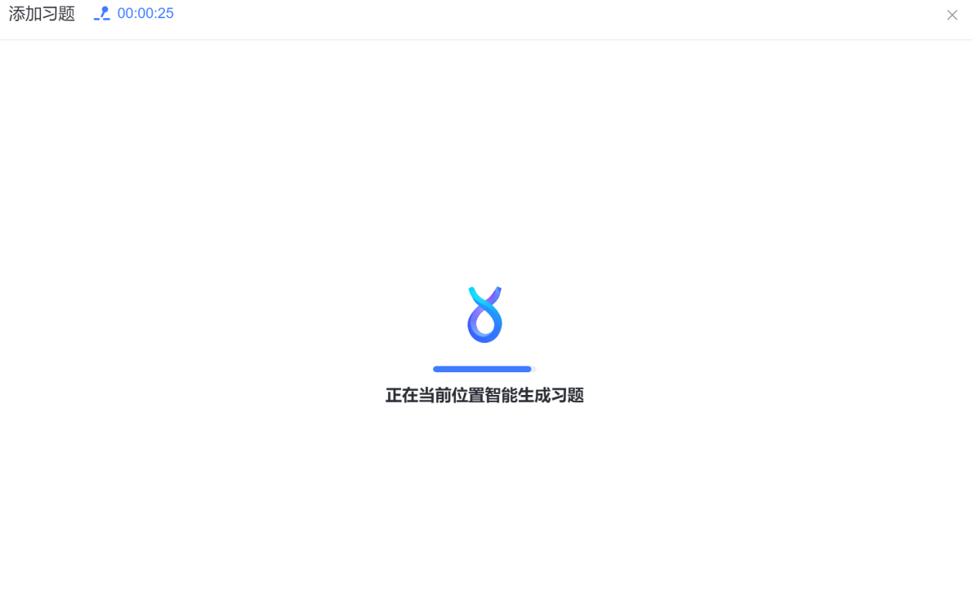
图 66 智能生成习题
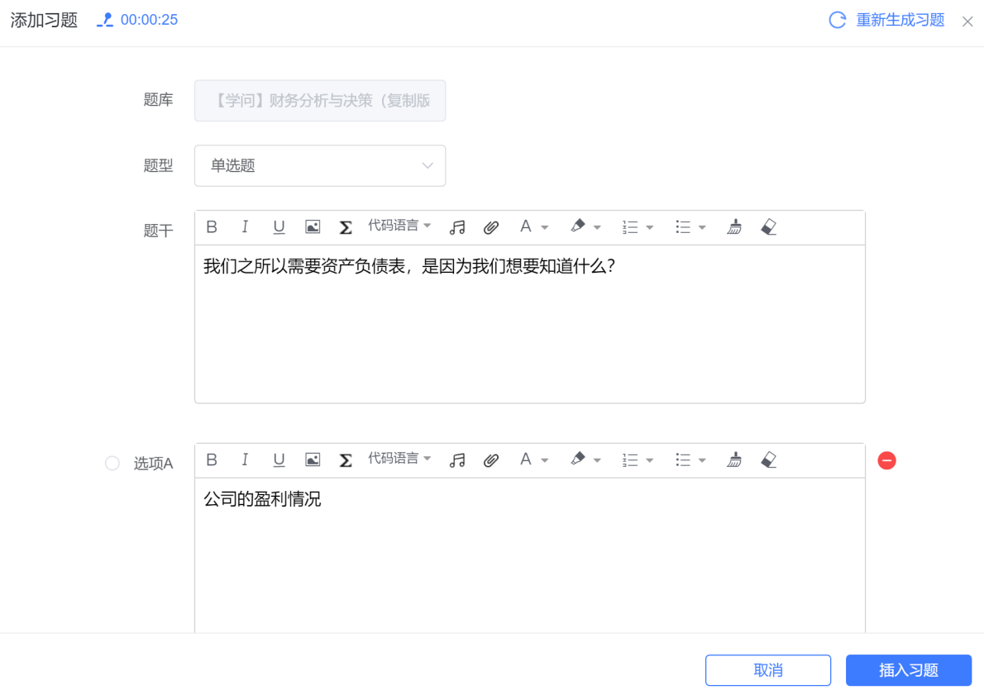
图 67 插入习题
页面右侧是对视频内容的解析，包含视频概览、知识导引、视频习题和智能字幕。
视频概览是对本节视频内容的总结，点击一键出题，AI会针对本节内容进行知识拆分，每个知识点会对应生成多道题目，选中题目，点击一键插题，生成的题目将嵌入到相关的视频节点中，点击重新生成会再次生成题目。
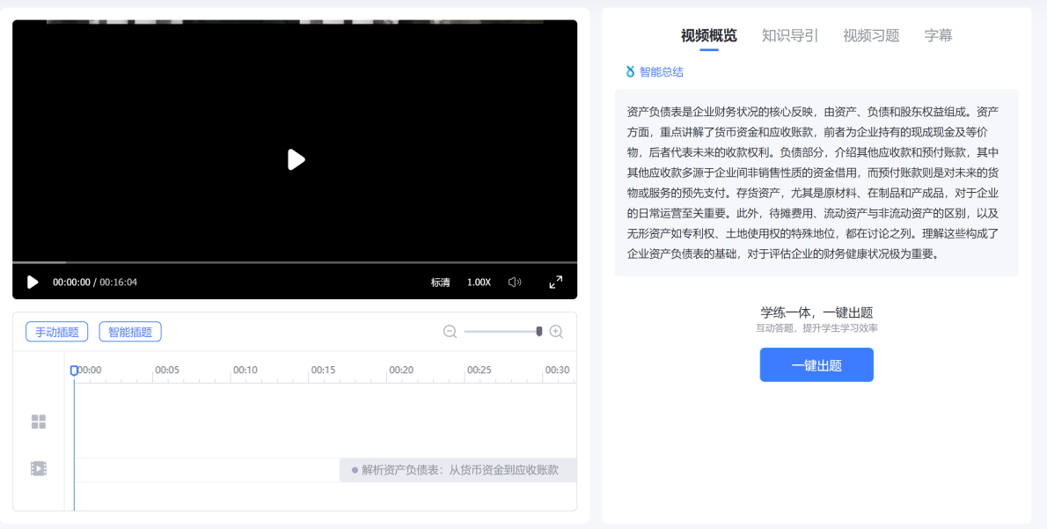
图 68 视频概览
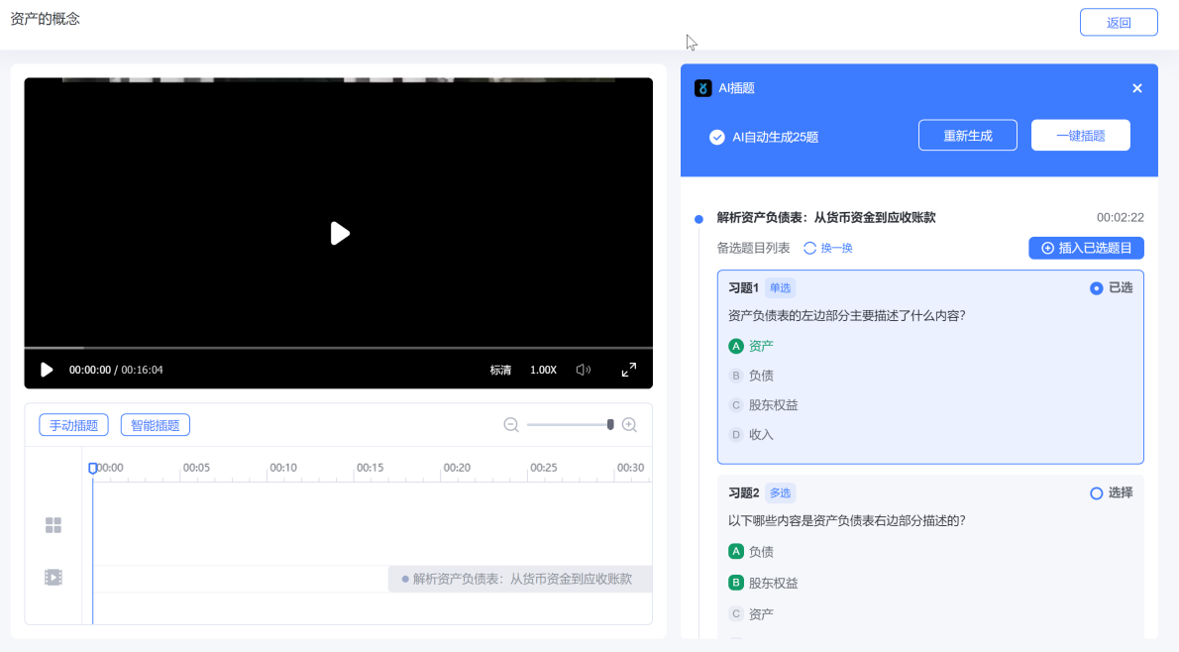
图 69 一键出题
知识导引是对本节视频内容的切片分析，AI会自动生成对本节各个知识点的拆分和详解，点击编辑按钮可以对生成的内容二次编辑。
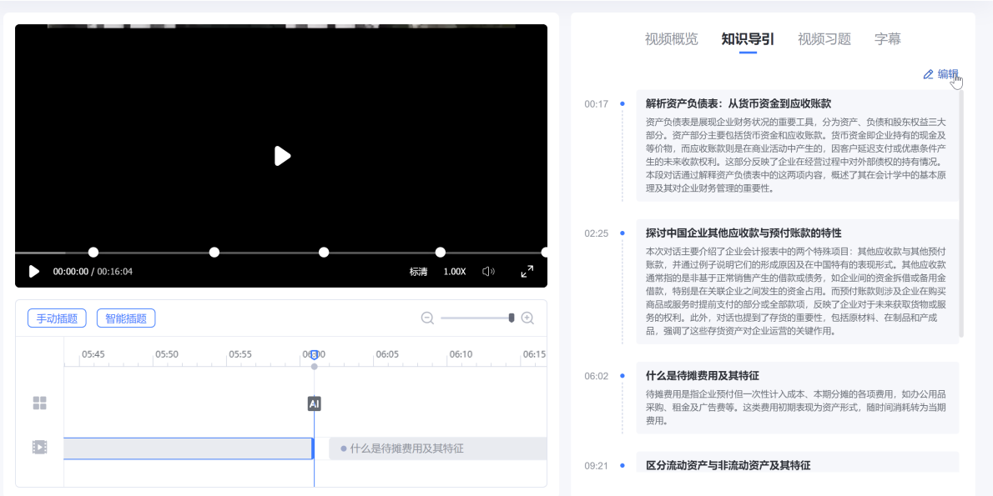
图 70 知识导引
视频习题是在视频中插入的习题的列表，手动插入的题目和自动生成的题目区别显示，点击题目，视频中会显示题目内容，视频下方的光标会定位到对应视频节点，可以点击左下角界面的AI按钮，拖拽可调节题目位置。题目右侧可以点击编辑习题或者删除习题。
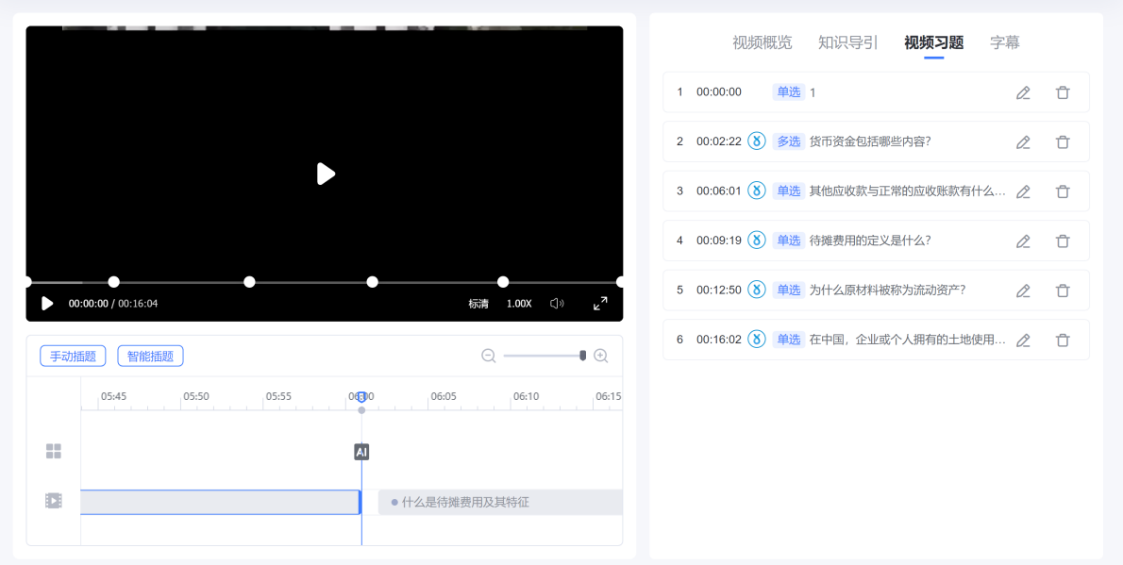
图 71 视频习题

5.9指令中心
教师可以对指令中心的指令进行管理，在【24H只能学伴】的对话框上方，点击指令中心-管理，进入编辑页面。
图 72 管理指令中心
在管理页面可以对分组进行新增、编辑、排序、删除的操作。
图 73 管理分组
创建新指令可以直接新增，或者在已有的指令库中选择。选中某个指令后可以对指令进行编辑、移动、删除操作。
图 74 管理指令
教师可以在指令库中预置指令，以满足学生深入学习和完成作业的需求。学生点击指令卡片，可以修改指令中的关键词。通过这样的对话方式，可以让AI的回答能够更加精准高效。
如何定制指令，详见5.10部分内容。
图 75 学伴在班级界面的应用

5.10指令库

5.10.1指令介绍
在AI课程建设中，指令扮演着至关重要的角色。首先，指令为课程模型提供了明确的任务指导，使其能够针对特定需求进行定制化学习和服务。通过设定清晰的指令，教师可以引导课程模型按照教学目标进行内容生成和辅助教学活动，从而确保课程内容的针对性和有效性。
其次，指令有助于课程模型更好地理解教师和学生的需求。通过具体的指令，课程模型能够更准确地把握教学目标、学生背景和知识需求，从而提供更加个性化和高效的教学支持。例如，在作业批改或课堂讨论中，通过特定指令，课程模型能够更准确地评估学生的学习情况，提供有针对性的反馈和指导。

5.10.2创建指令
点击【AI应用】-【指令库】，页面右上角可以创建管理指令分组。点击创建指令进入指令配置界面。
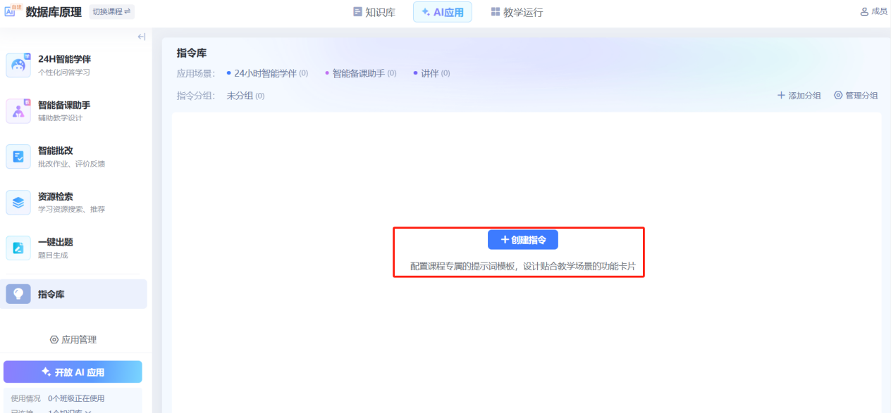
图 76 指令库界面
左侧为指令编辑界面，右侧为调试与预览界面。依次填写标题、指令内容、应用场景、分组。应用场景有24小时智能学伴、智能备课助手、讲伴，至少选一个，也可以同时勾选。全部填写完点击保存即可生成指令。指令也支持批量导入，导入模板见附件。
指令内容中，输入[ ]可插入输入框。输入框在指令中为可编辑内容，其他为指令中固定内容，若教师填写的指令内容过长，容易影响学生端体验，可以同时填写短指令，此时学生端将只能看到短指令内容，完整指令将作为回答要求提供给大模型。
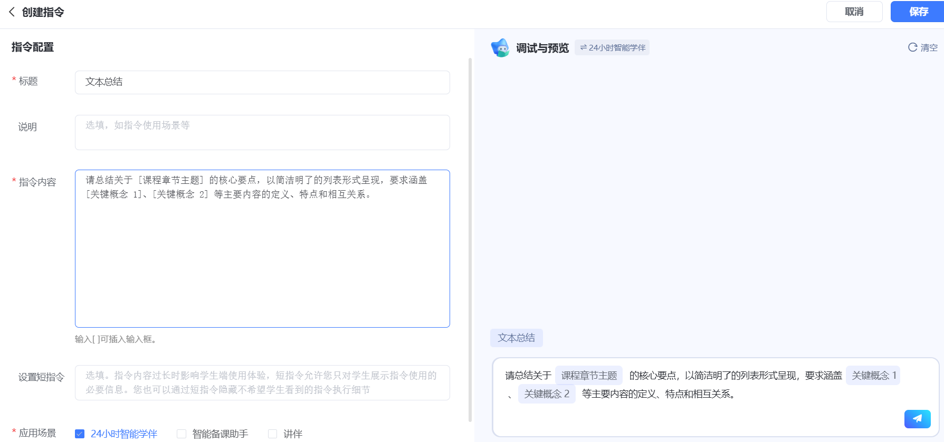
图 77 指令配置界面

5.10.3指令管理
指令库界面展示教师创建的所有指令，可以为指令添加、删除分组，支持按照使用场景进行筛选。每一条指令后会显示指令的应用场景和使用人次数据，点击编辑可以进行二次修改；点击删除，删除后对应场景的功能卡片将被移除，删除操作不支持撤销。
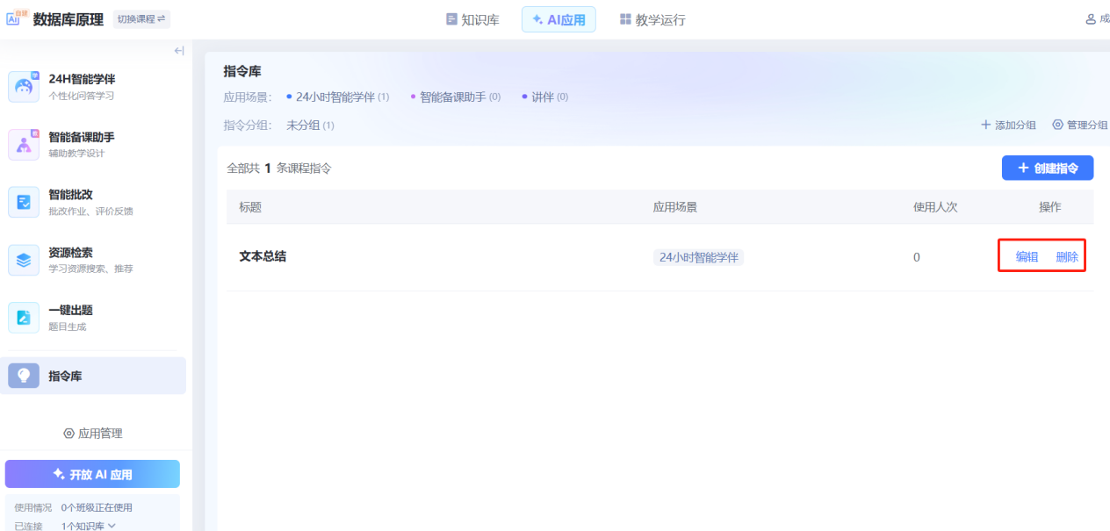
图 78 指令管理

5.11AI讲伴
教师开启授课时，选中已开放AI应用的课程和班级后，下方会出现AI讲伴的开启按钮，点击开启后，点开启授课。
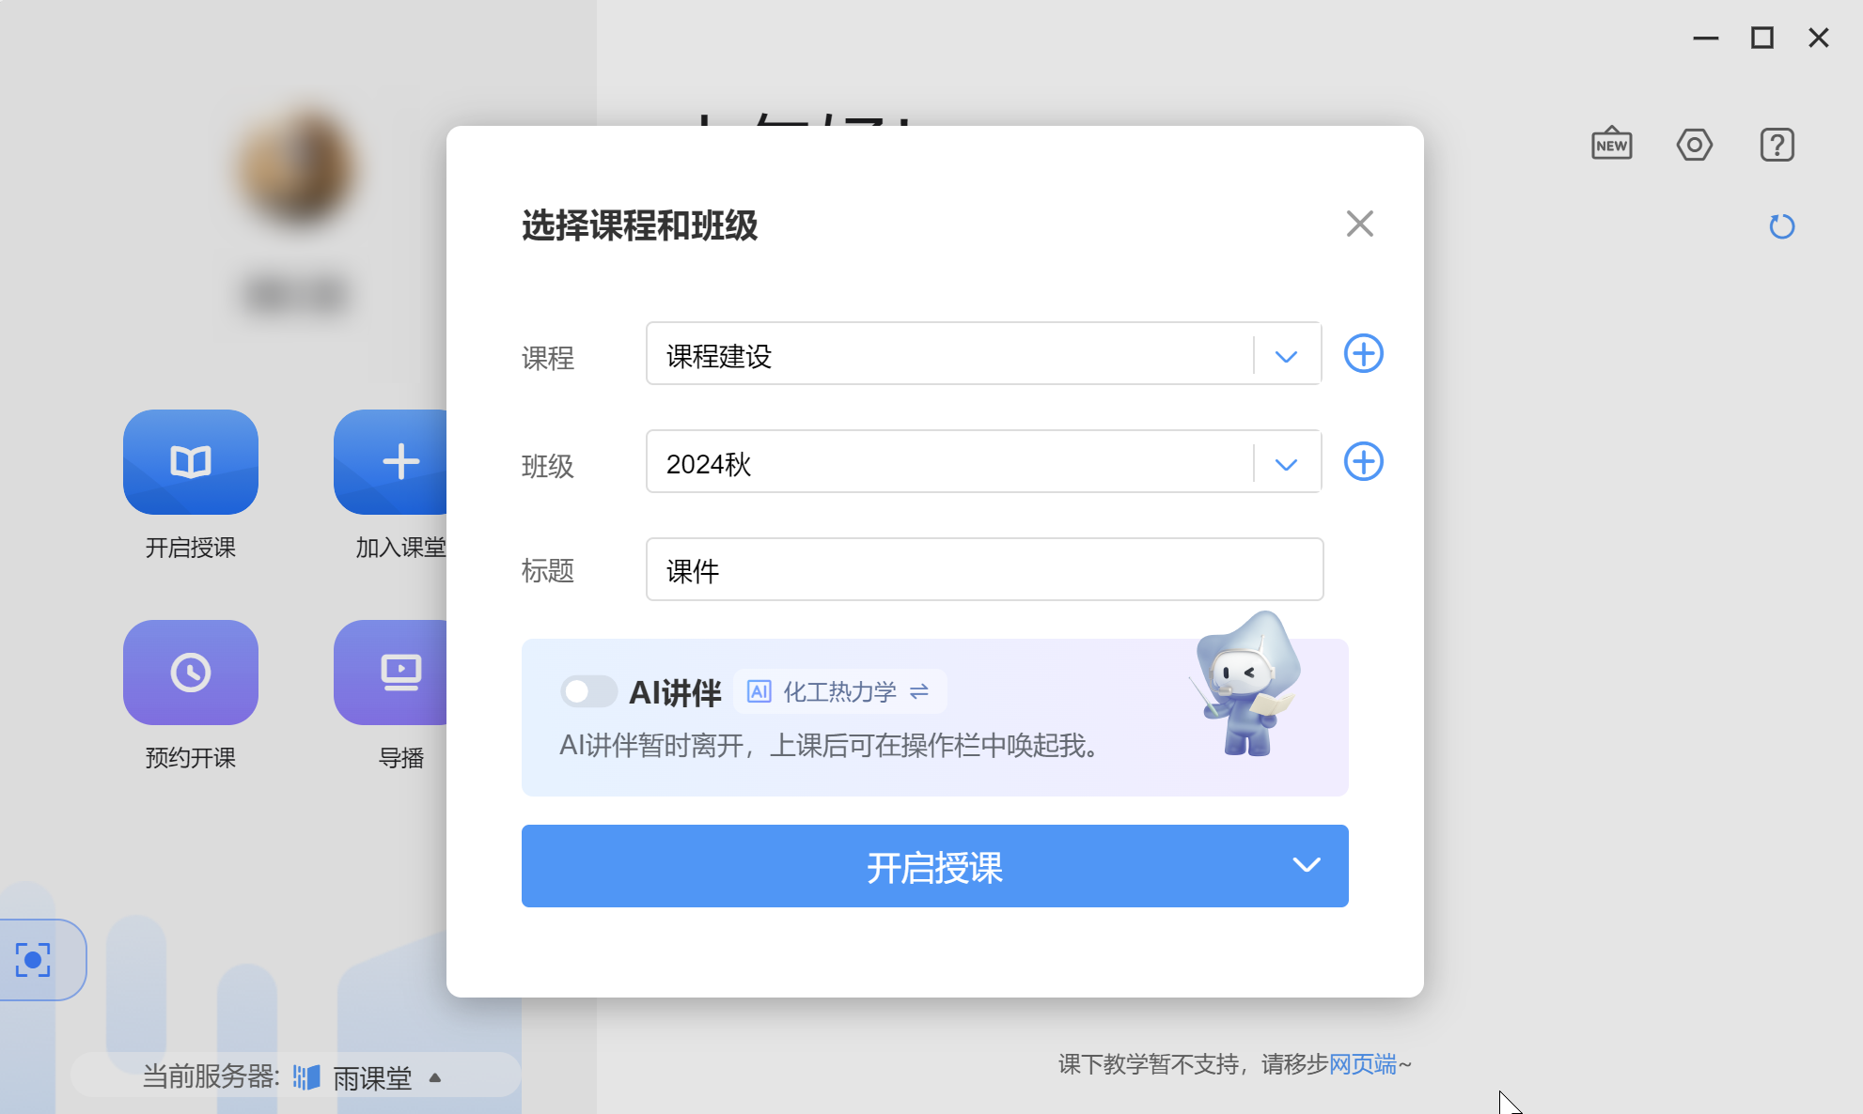
图 79 启用AI讲伴
教师在授课过程中，AI讲伴会启用麦克风功能进行自动录音，点击AI对话，可以和讲伴进行语音交互。点击截图问答，截取课件中的内容，可以同步开启问AI功能及知识讲解功能。AI讲伴将对内容给出详细解析。点击发送全班，学生端将收到AI讲伴的内容。
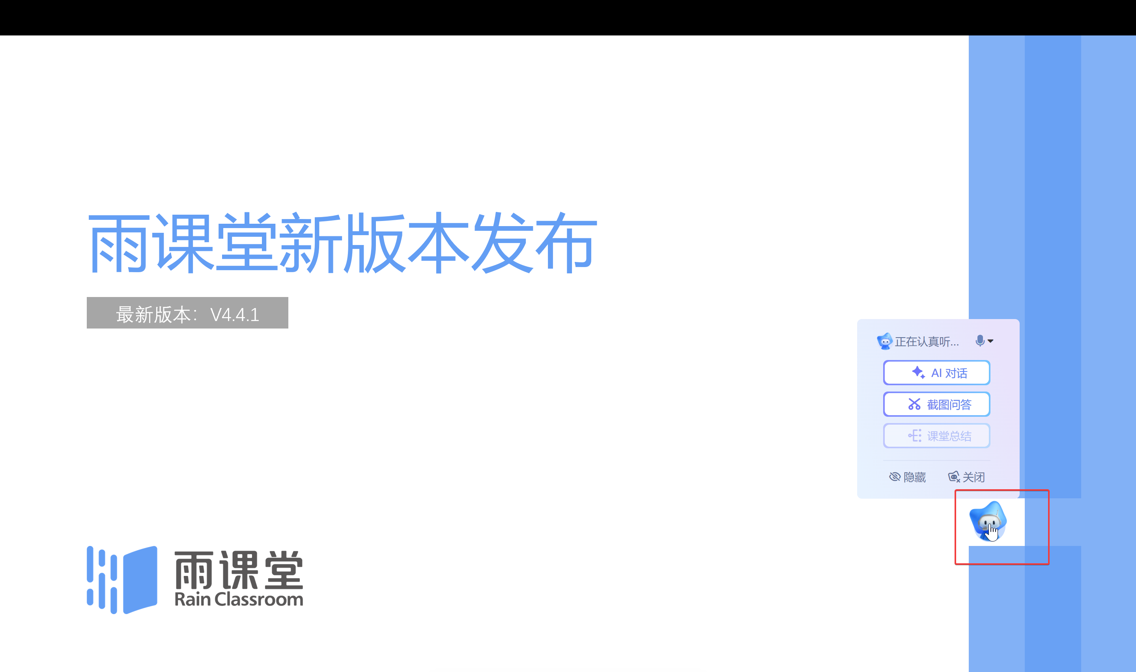
图 80 唤出AI讲伴
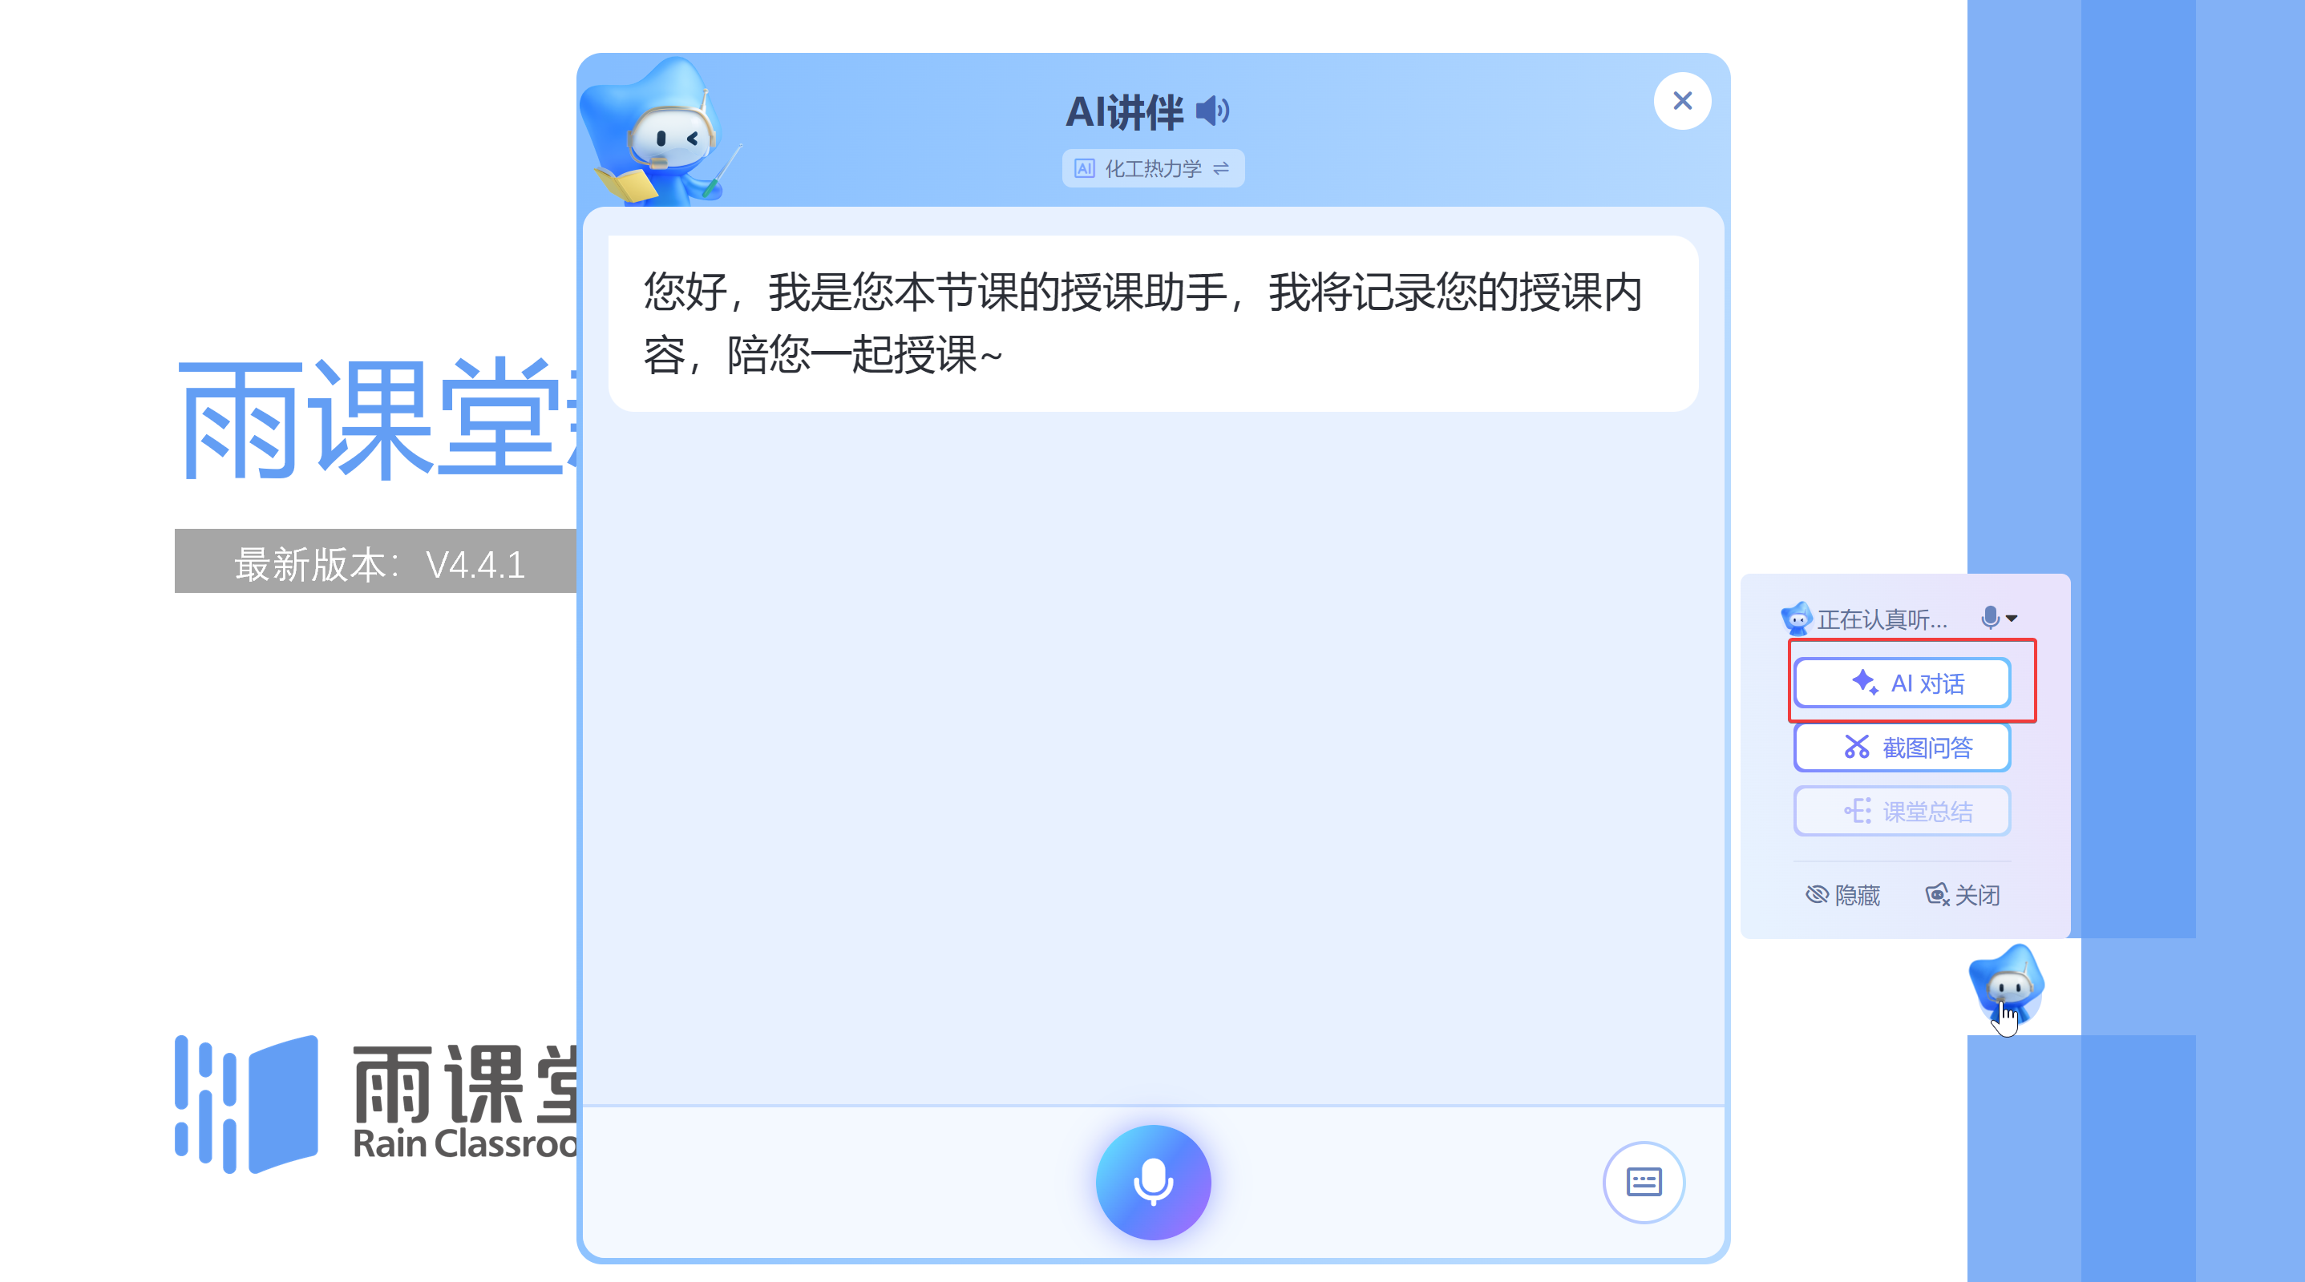
图 81 AI对话
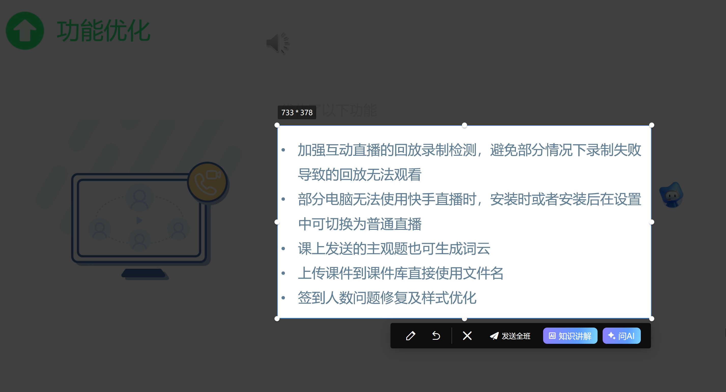
图 82 截图问答
课程结束前，点击课堂总结脑图，AI讲伴会针对本次课内容智能生成学习大纲，点击发送到全班，课后学生也可以借助大纲进行结构化的复习。
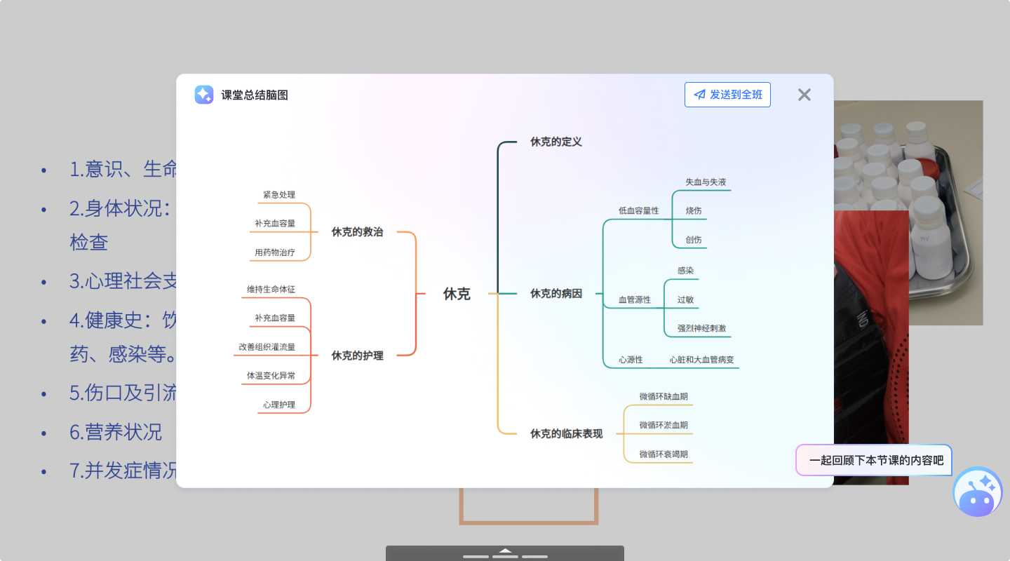
图 83 课堂总结
课堂结束后，在直播回放中（前提是教师开启了视频直播）AI会自动生成对本次课程直播的知识导引和讲稿。
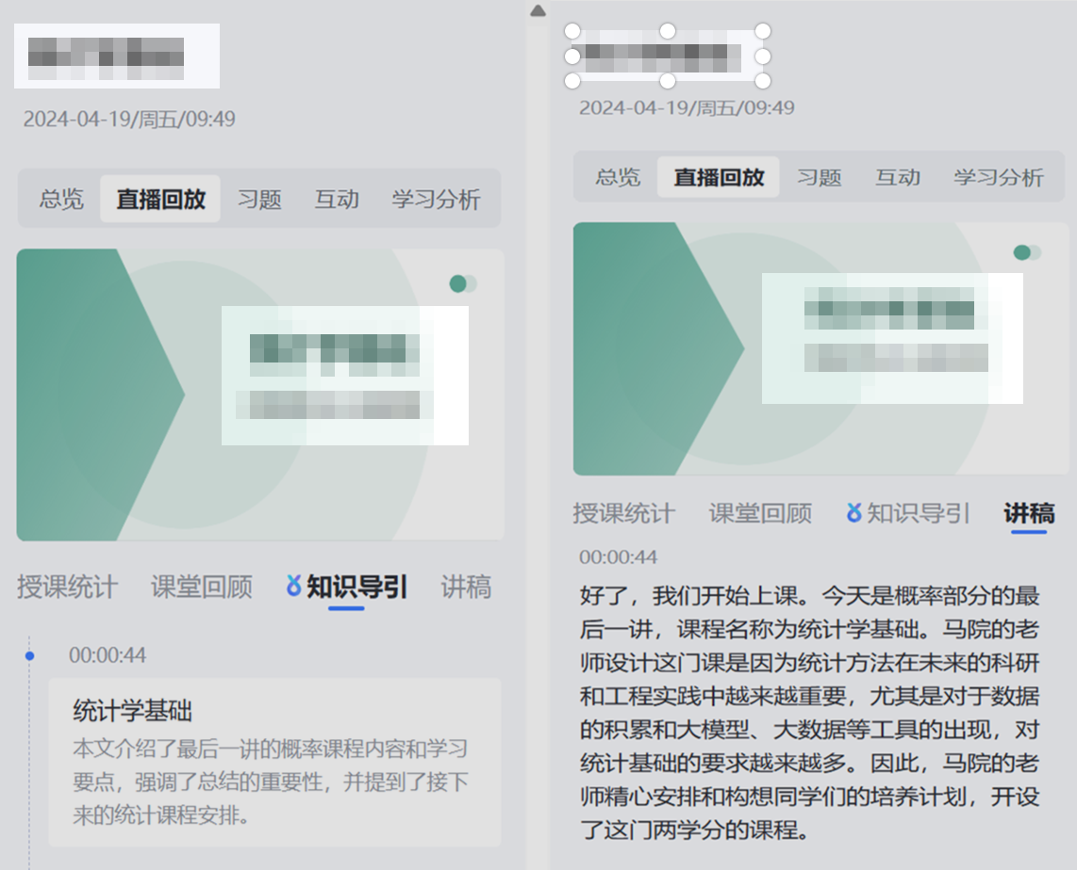
图 84 课后生成知识导引与讲稿

6课程模型
课程模型功能允许用户基于课程内容构建知识图谱，将知识点作为核心连接专业培养体系。通过结合成果导向教育（OBE）理念，该功能支持构建能力模型和问题模型，帮助教师优化教育教学体系。
用户可以基于课程内容创建详细的知识图谱，直观展示各知识点之间的关联性，并形成全面的专业培养体系。在OBE理念的指导下，课程模型功能还支持构建能力模型，通过定义学生在学习过程中需要掌握的各项能力，确保教学目标明确、教学过程有序。能力模型与知识图谱相结合，帮助教师全面了解学生在不同知识点上的能力要求，从而制定更具针对性的教学计划。此外，课程模型功能还包括问题模型，记录并分析学生在学习过程中遇到的常见问题。通过问题模型，教师能够更好地识别学生的学习难点，及时调整教学策略，提供个性化的指导和支持。

6.1知识图谱
知识图谱可用于构建学科间的关联，优化课程内容和教学资源。它可以帮助学生更好地理解和掌握知识点之间的关系，提高学习效率。

6.1.1新建知识图谱
知识图谱有关联已有图谱、教材导入、模板导入、手动创建四种新建方式。

6.1.1.1关联已有图谱
关联已有图谱方式，可以选择来自于教师历史在校级学堂云/一体化平台自建的课程资源或基于课程资源生成的图谱，选中后点击确定，即可完成关联。
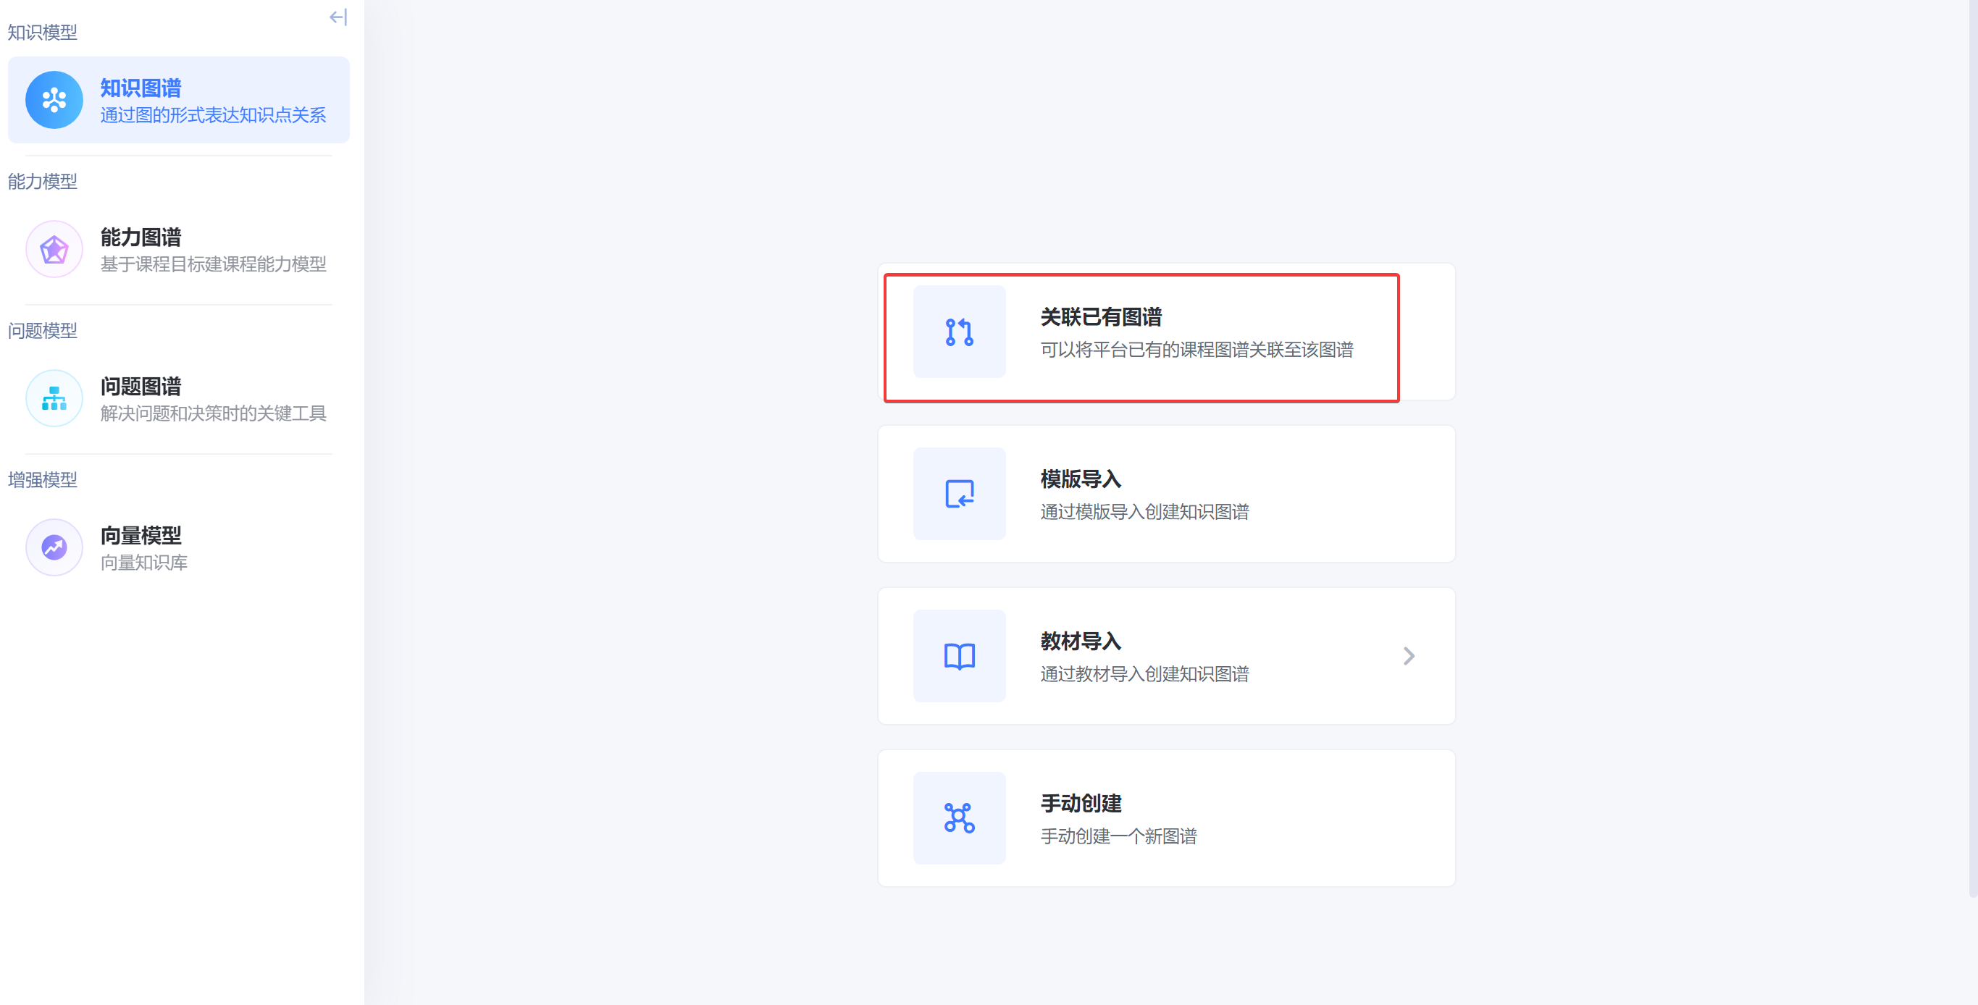
图 95 关联已有图谱
教师可以根据不同的使用场景创建三种创建方式：
课程图谱： 创建单门课程的知识图谱，图谱可以应用至班级开发给学生学习，创建后可以与其他课程图谱组成群图谱；
共享群图谱：多个课程共享同一课程群图谱，学生可以通过每个课程图谱查看群图谱，与其他教师共建群图谱；
独立群图谱：单独创建课程群图谱，可选择单门课程发布给学生学习并查看群图谱，个人建设群图谱。
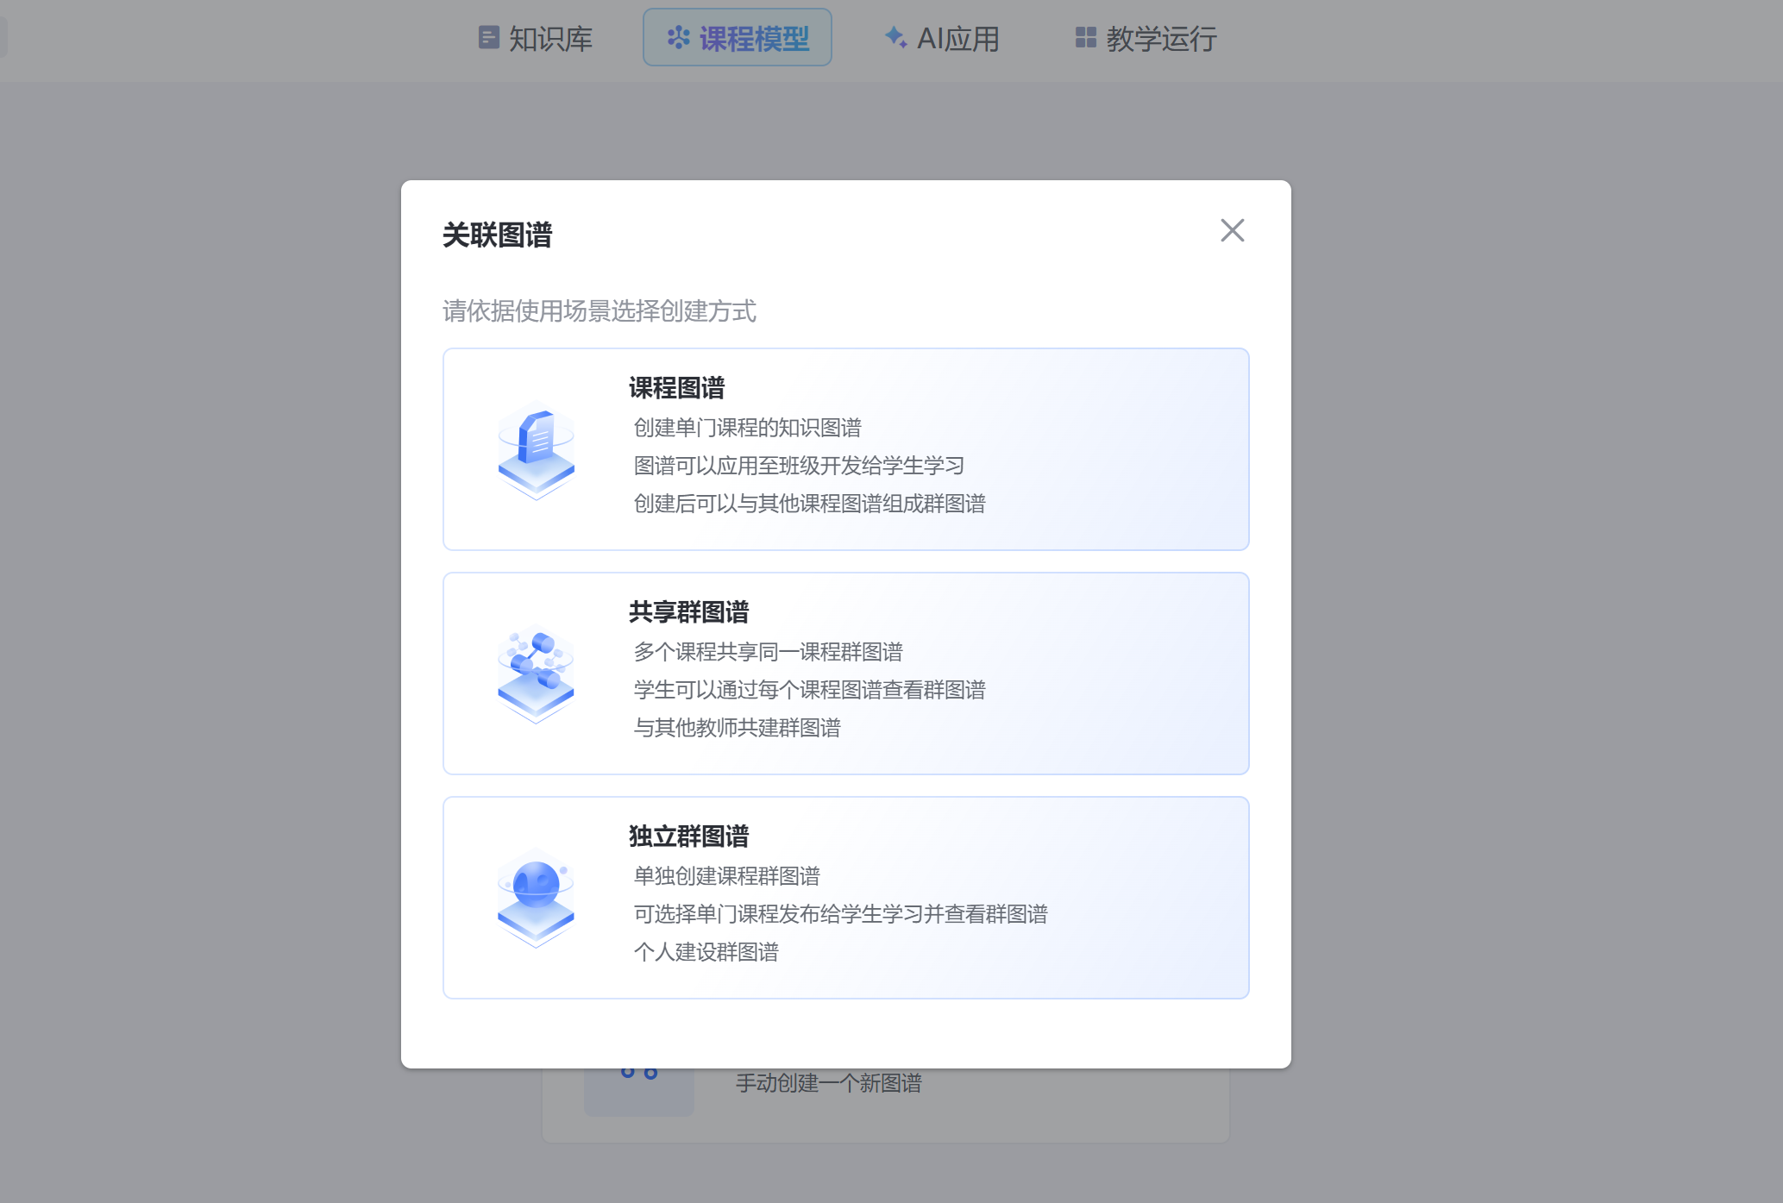
图 96 选择图谱创建方式
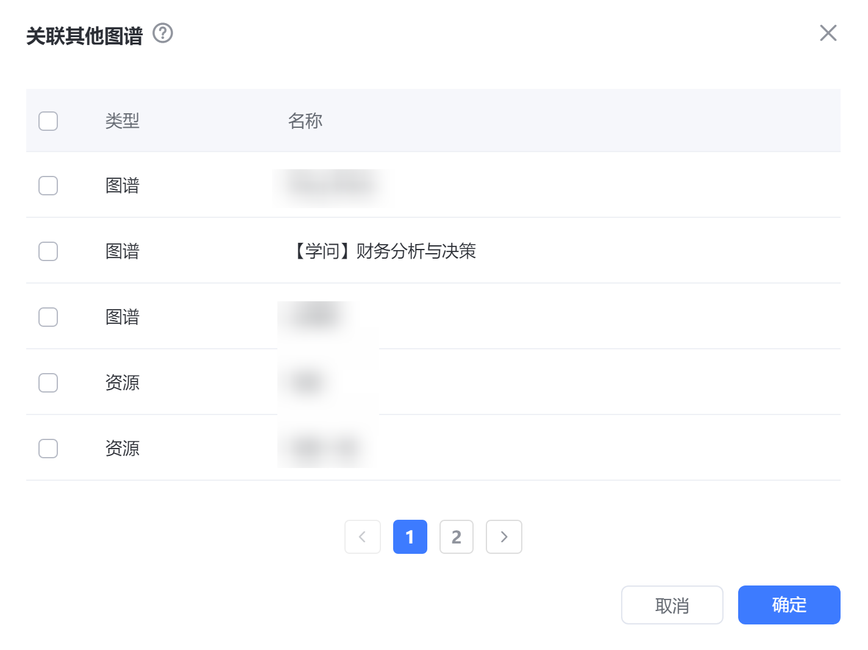
图 97 关联选择图谱或资源

6.1.1.2教材导入
教材导入方式，支持选择本地教材上传和选择知识库中已上传的教材。目前教材仅支持PDF格式。教材应包含完整的目录和内容，如图13所示。
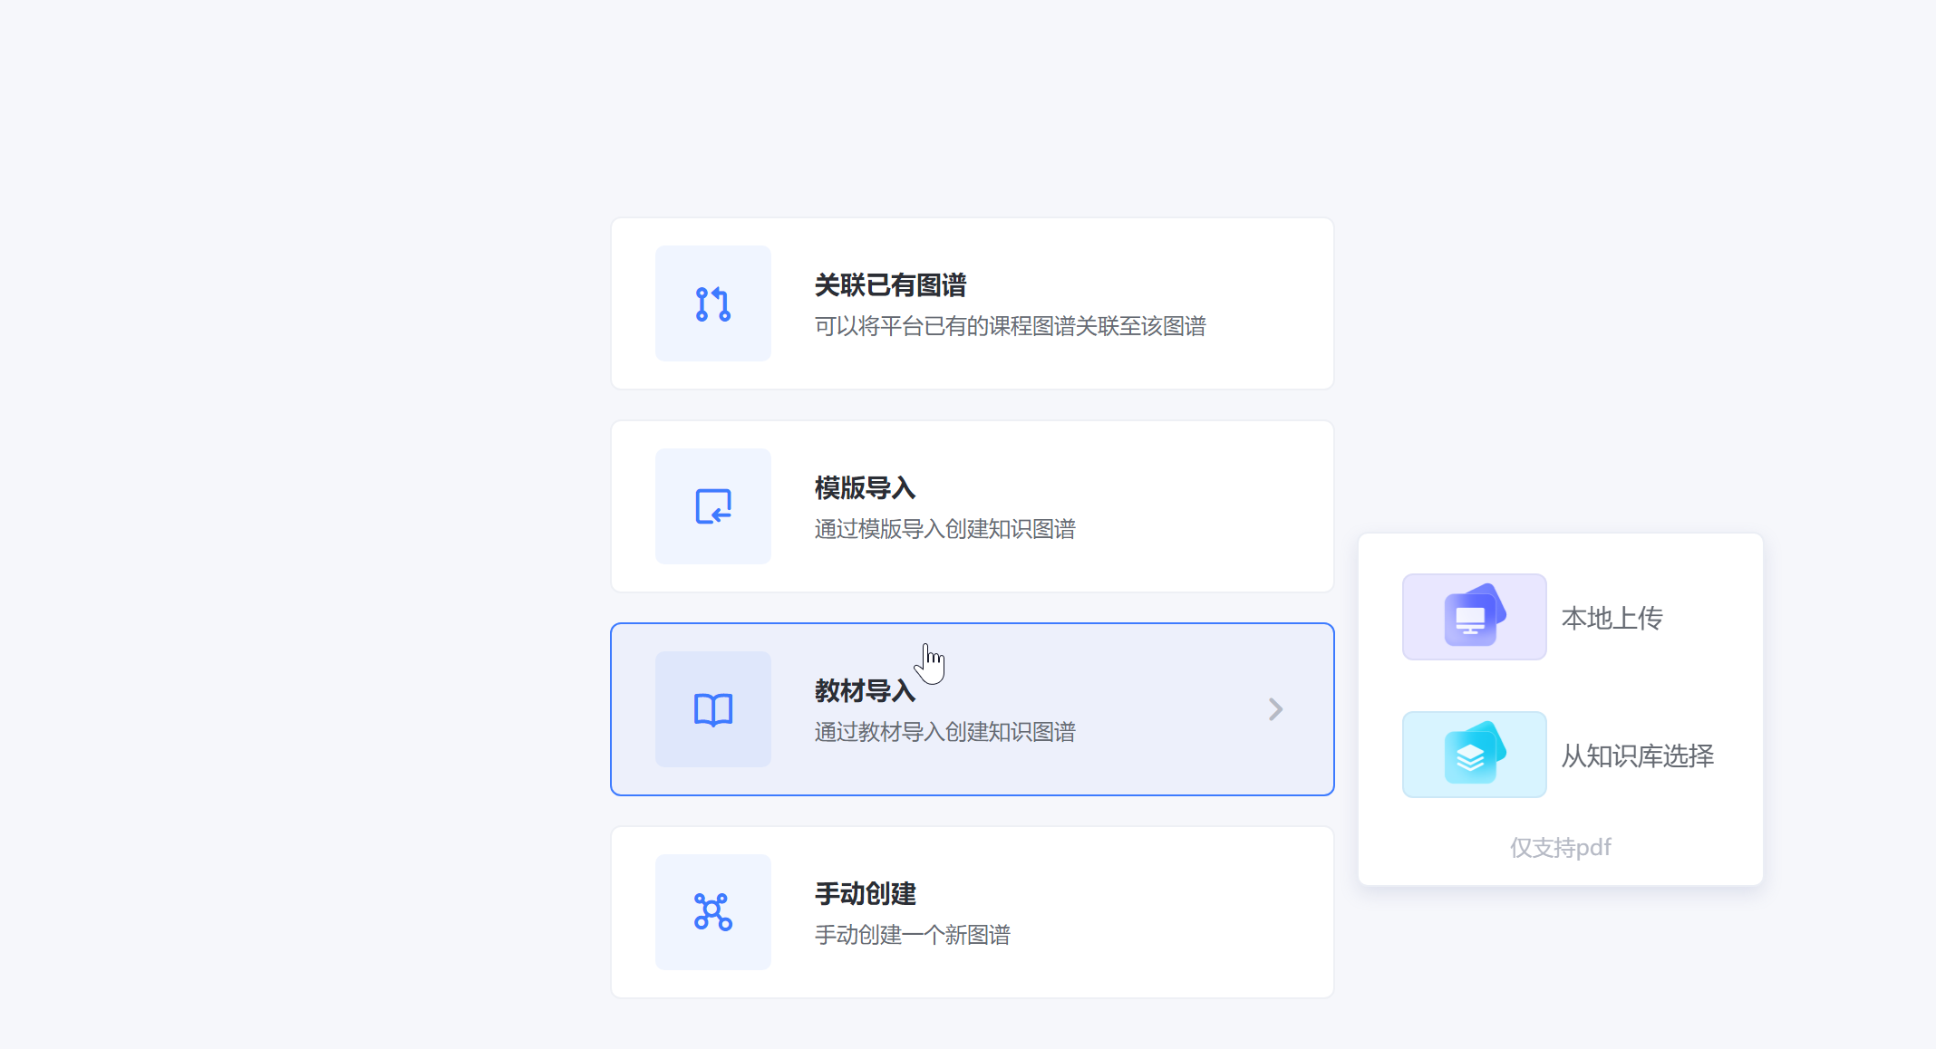
图 98 教材导入
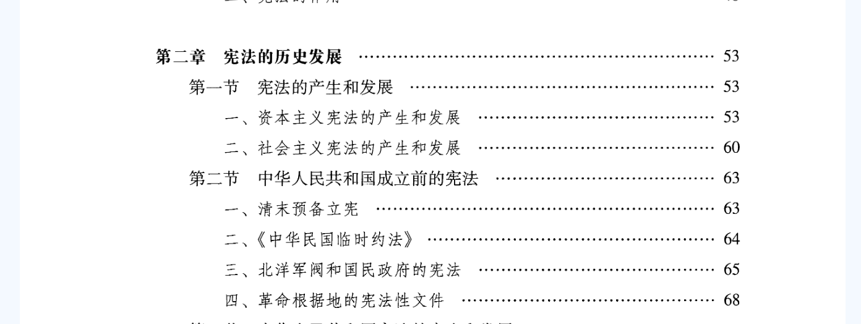
图 99 教材目录示例

6.1.1.3模板导入
模板导入方式需下载批量导入模板，选择导入模式为新增或仅更新，按照模板要求填写后点击上传文件，选中文件后点击确定，即可导入。
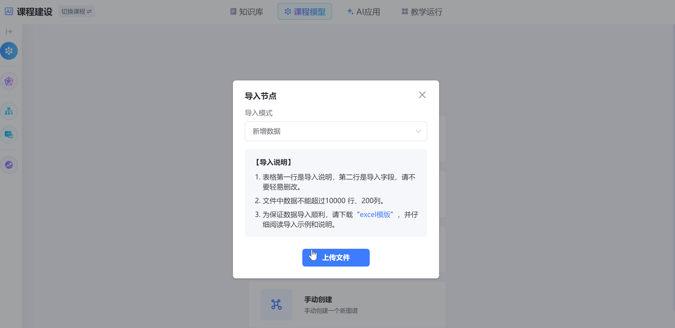
图 100 批量导入
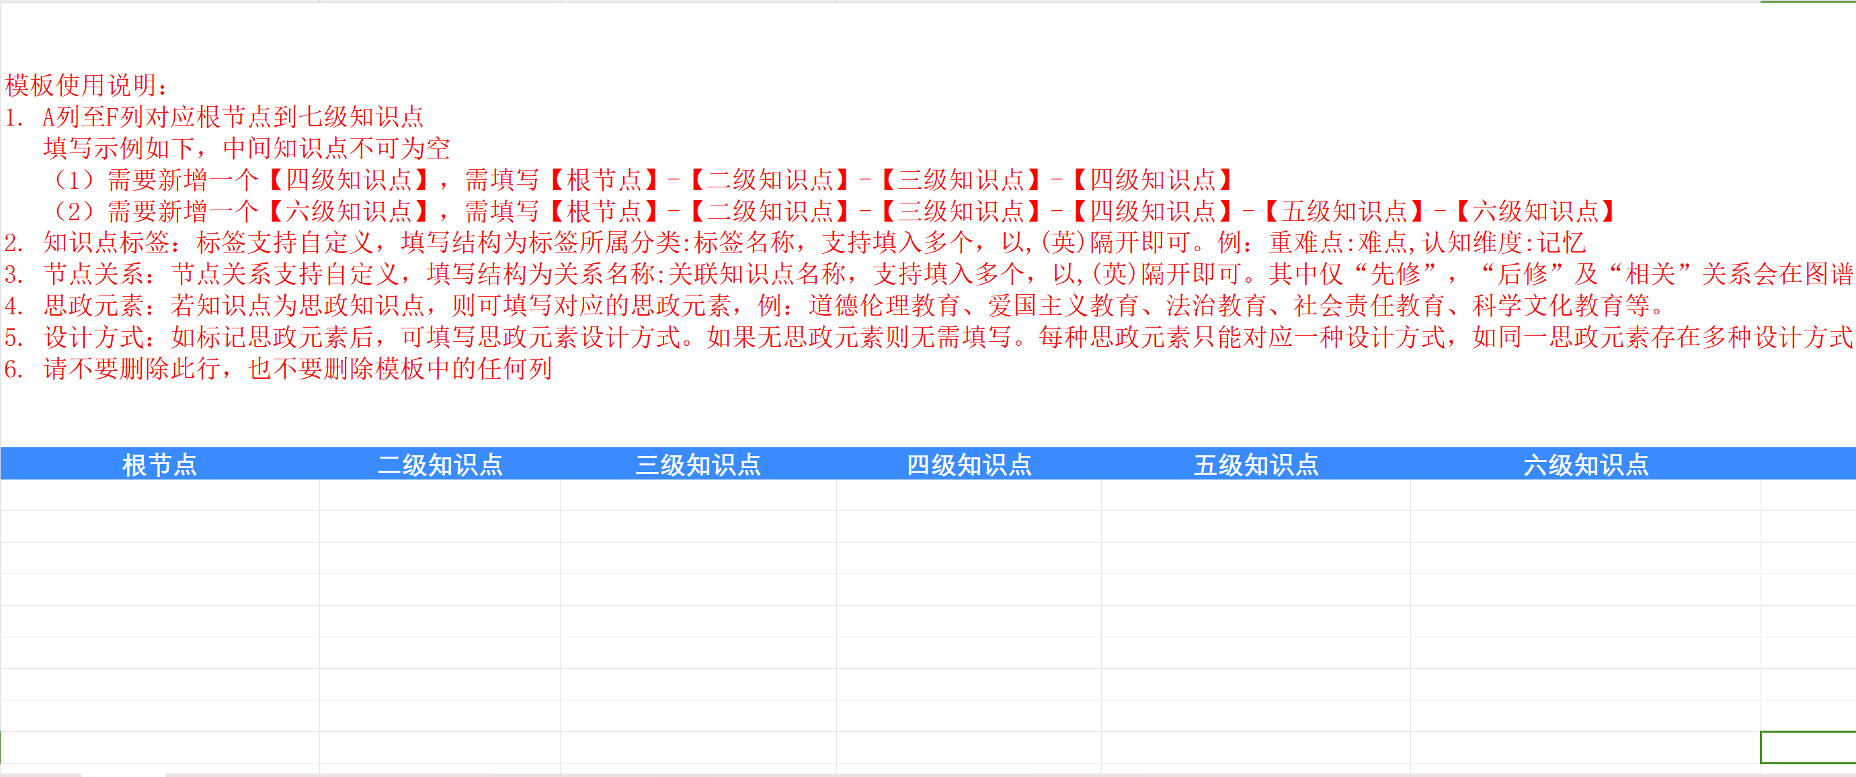
图 101 批量导入模板

6.1.1.4手动创建
手动创建方式，教师需要在输入根节点名称后按照知识点层级分级编写。
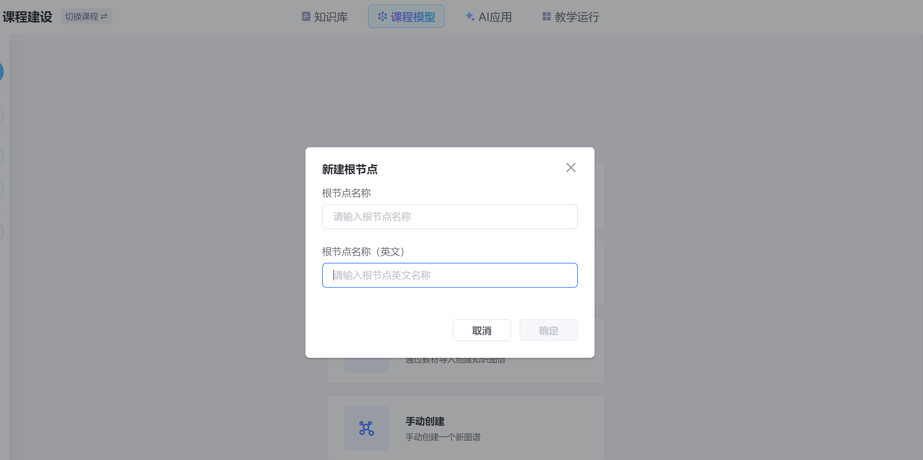
图 102 手动创建

6.1.2编辑知识图谱
知识图谱在生成后支持二次编辑。目前支持一位用户在线编辑图谱，不支持多账号同时编辑，图谱左侧显示当前编辑账号的头像。
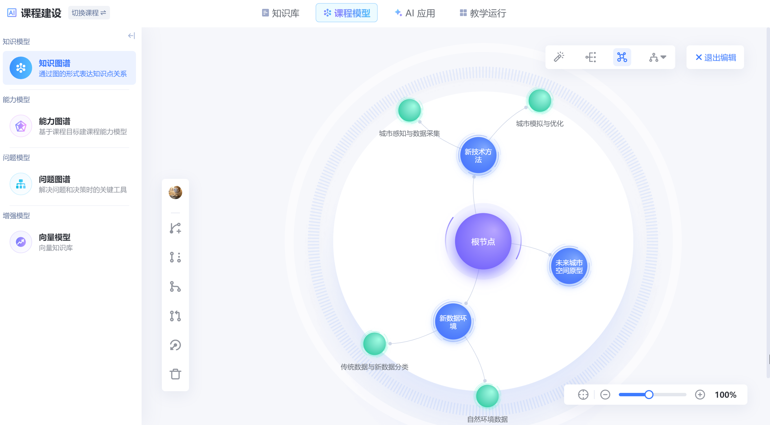
图 103 进入编辑界面
选择某知识节点后，在页面左侧的操作栏可以添加根节点、添加同级节点、添加子节点、关联图谱、导入节点、删除节点。
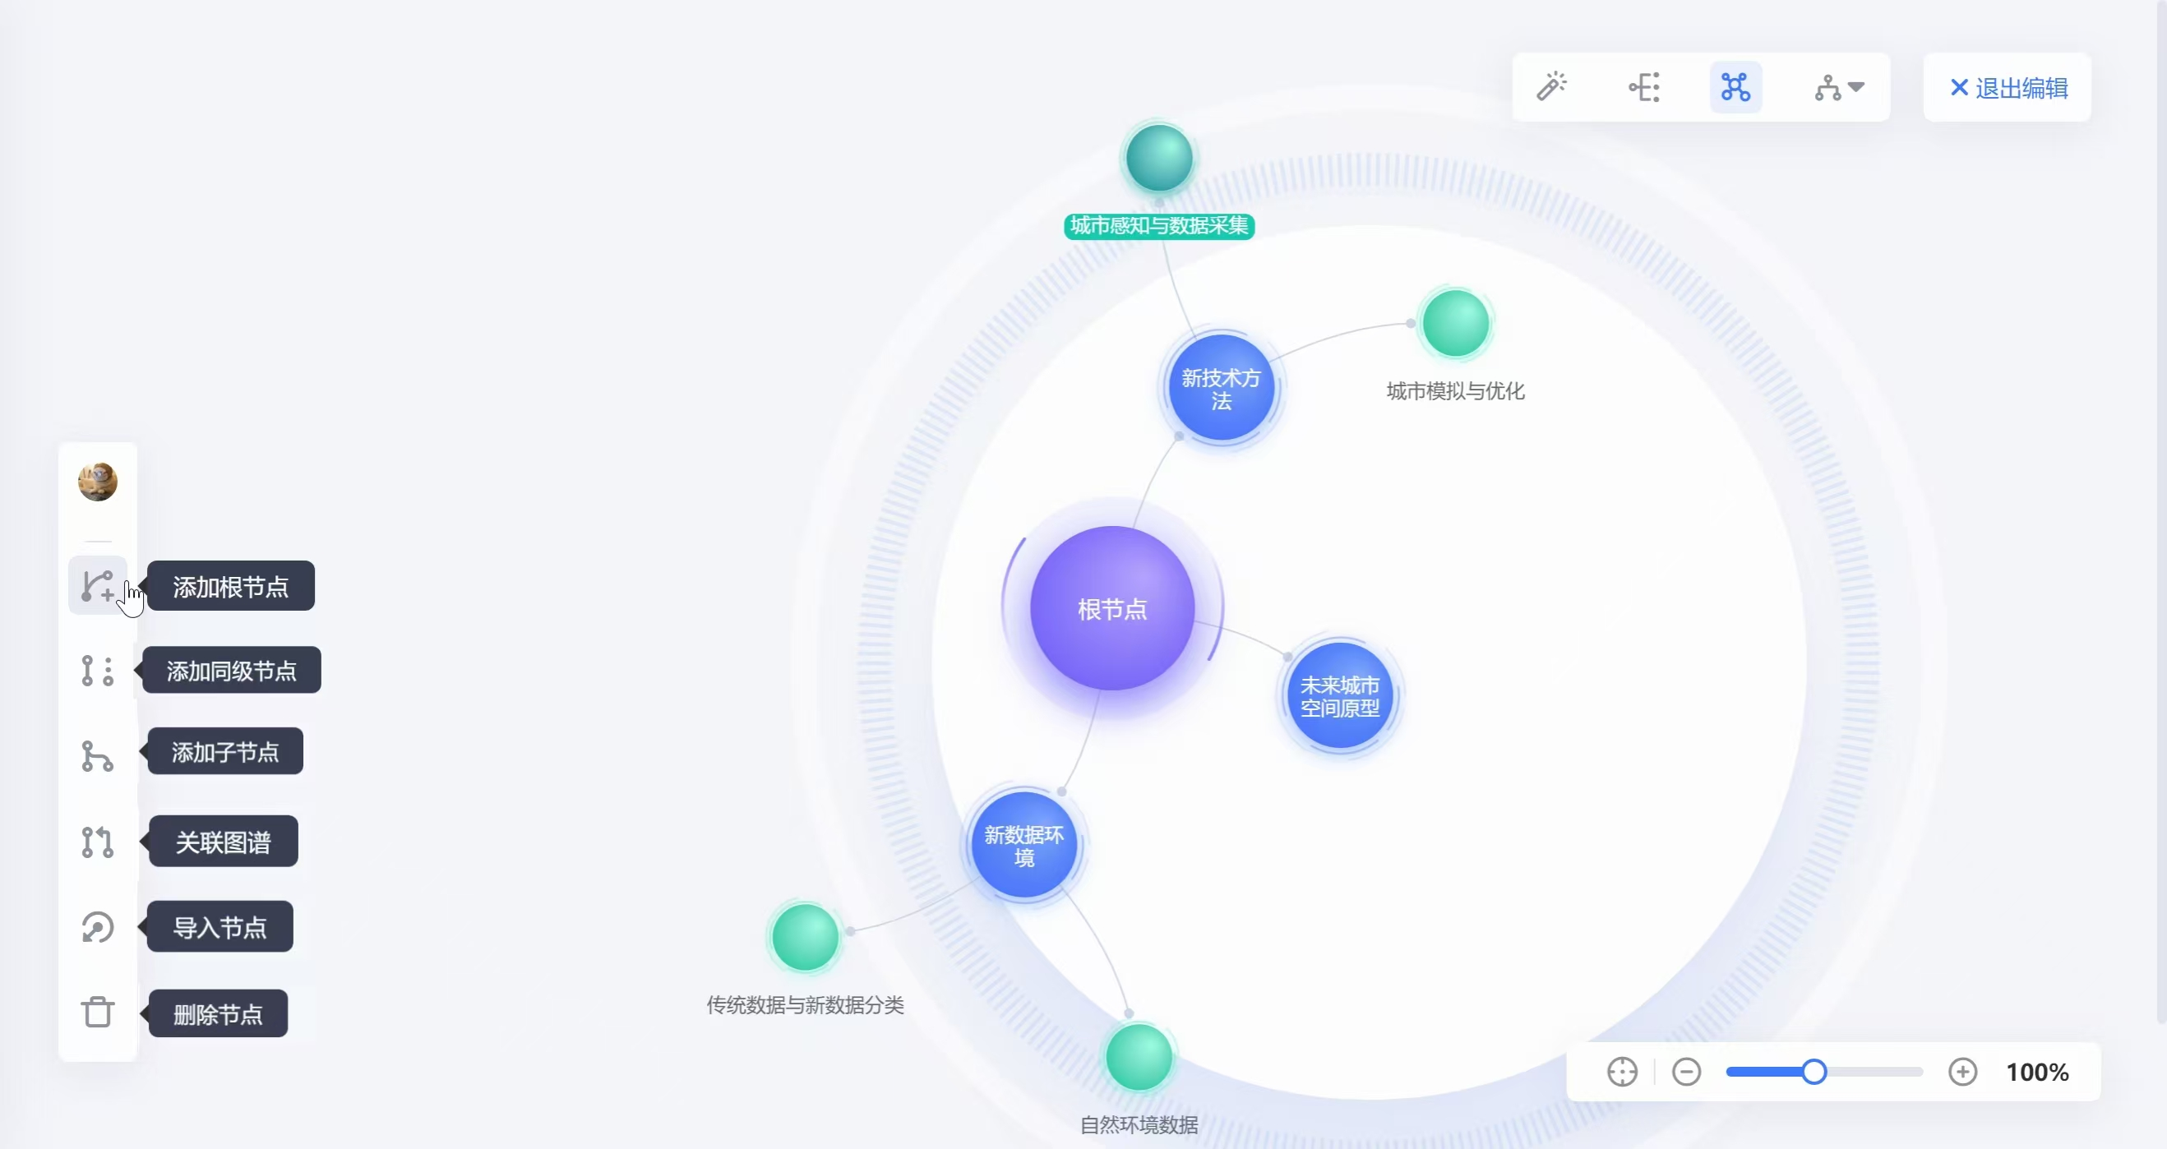
图 104 编辑节点
点击自定义视图按钮，知识点设置中可以隐藏根节点，点击后根节点将不在图谱中显示。
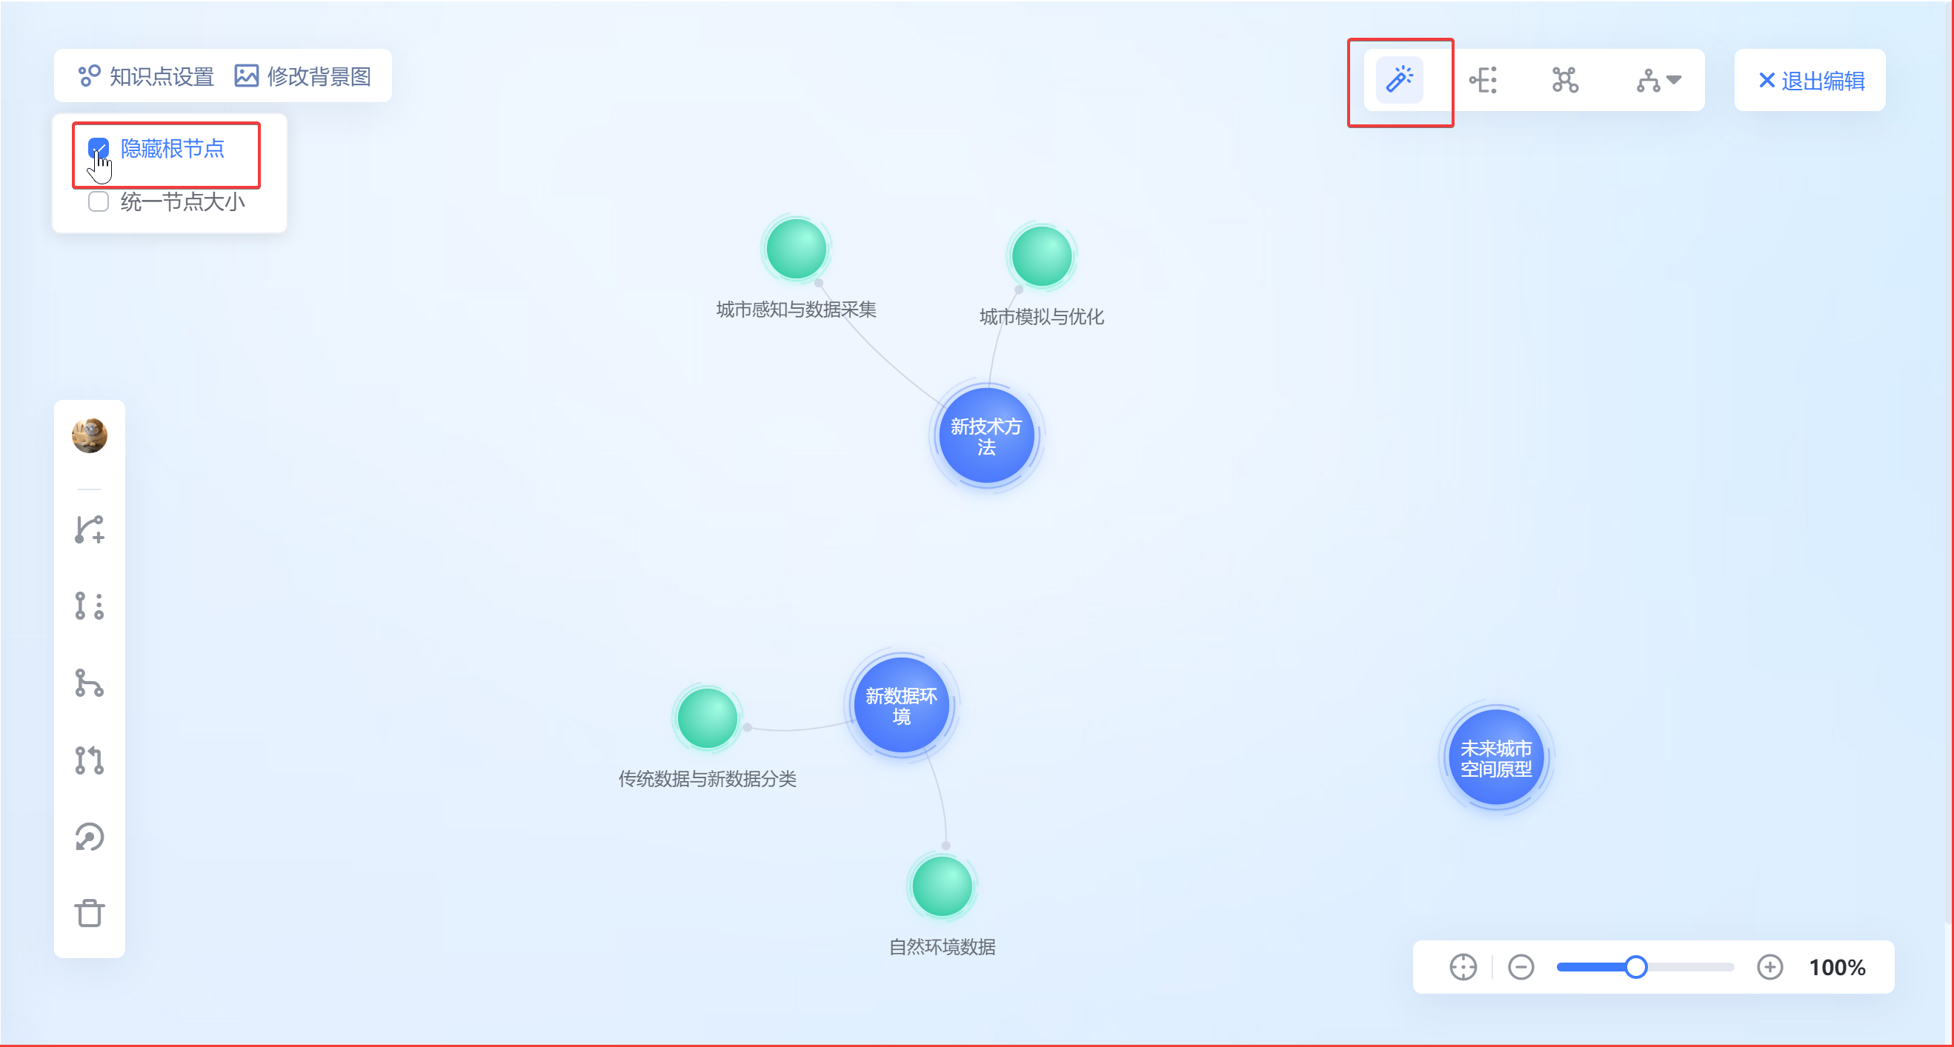
图 105 隐藏根节点
点击统一节点大小，各级节点在知识图谱中会修改为大小一致的状态。
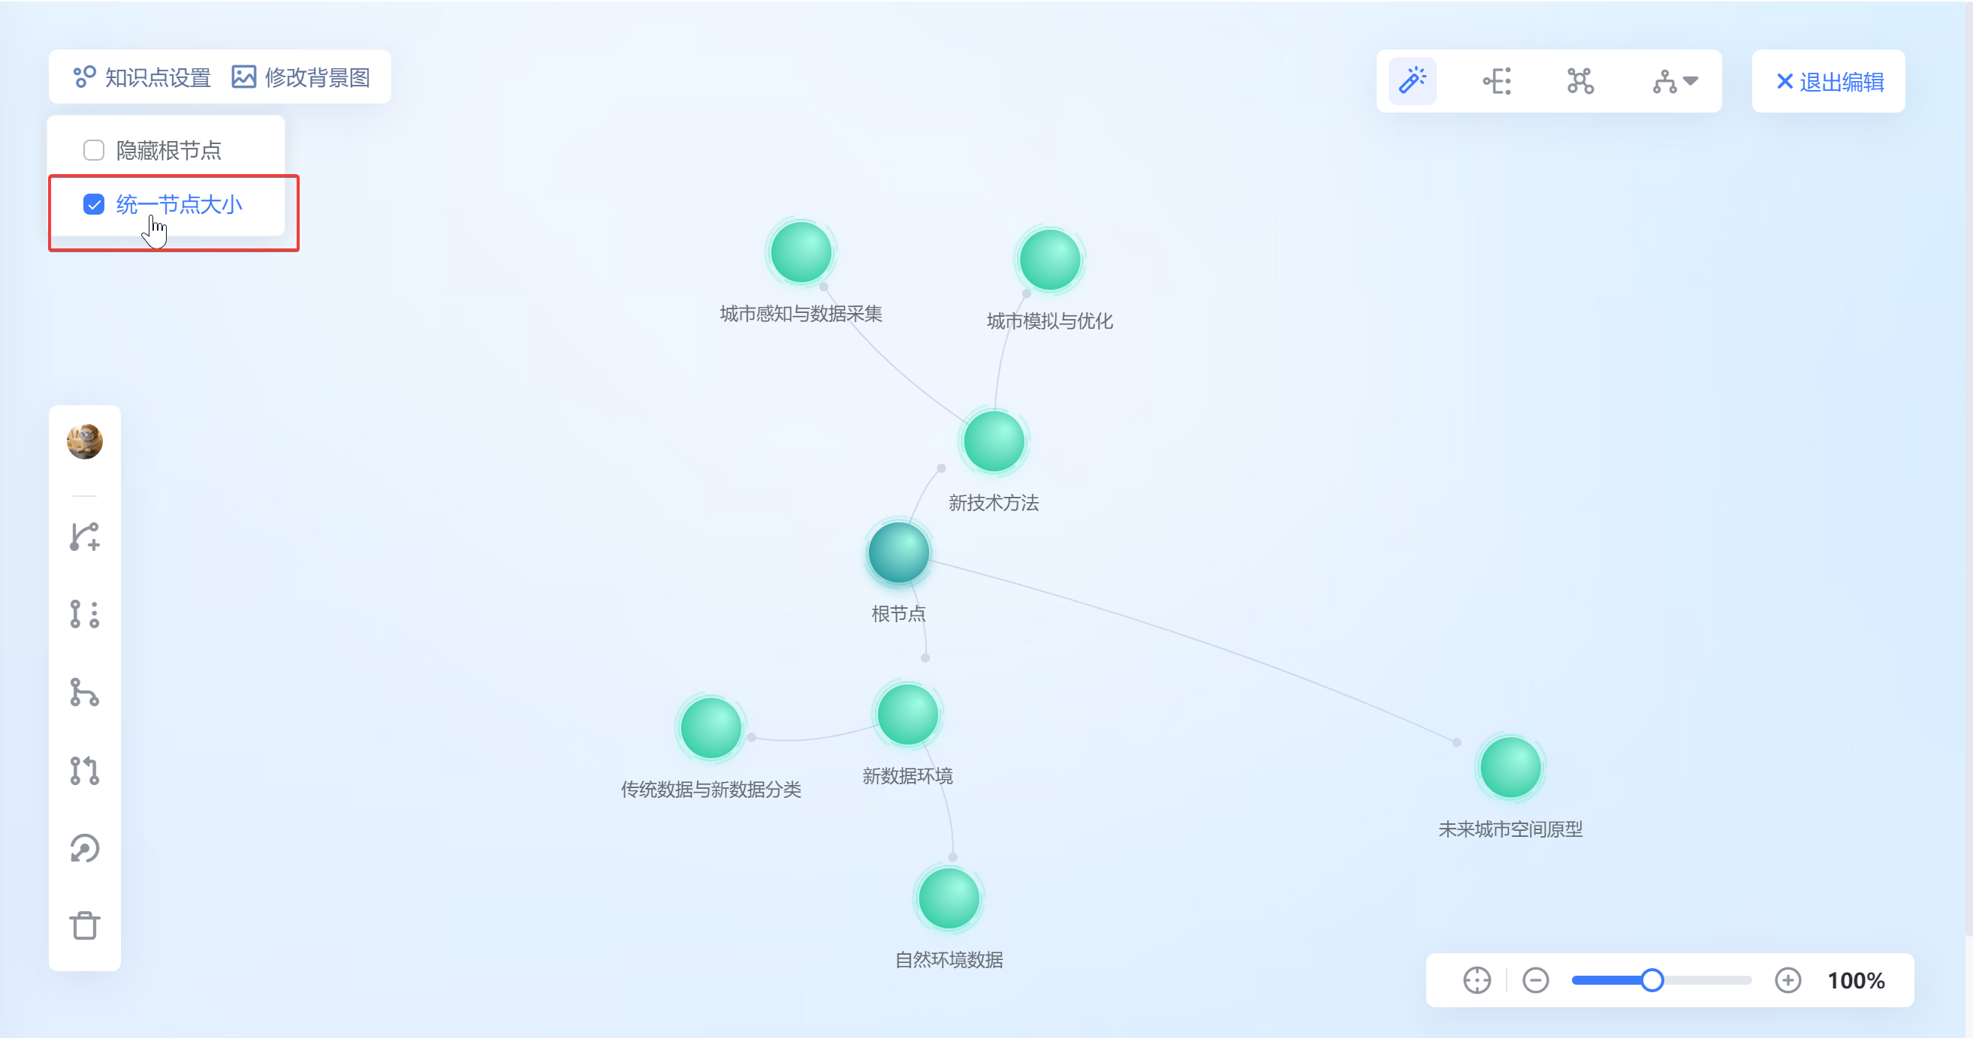
图 106 统一节点大小
点击修改背景图，在电脑本地选择背景图上传后，知识图谱背景会替换为本地图片。
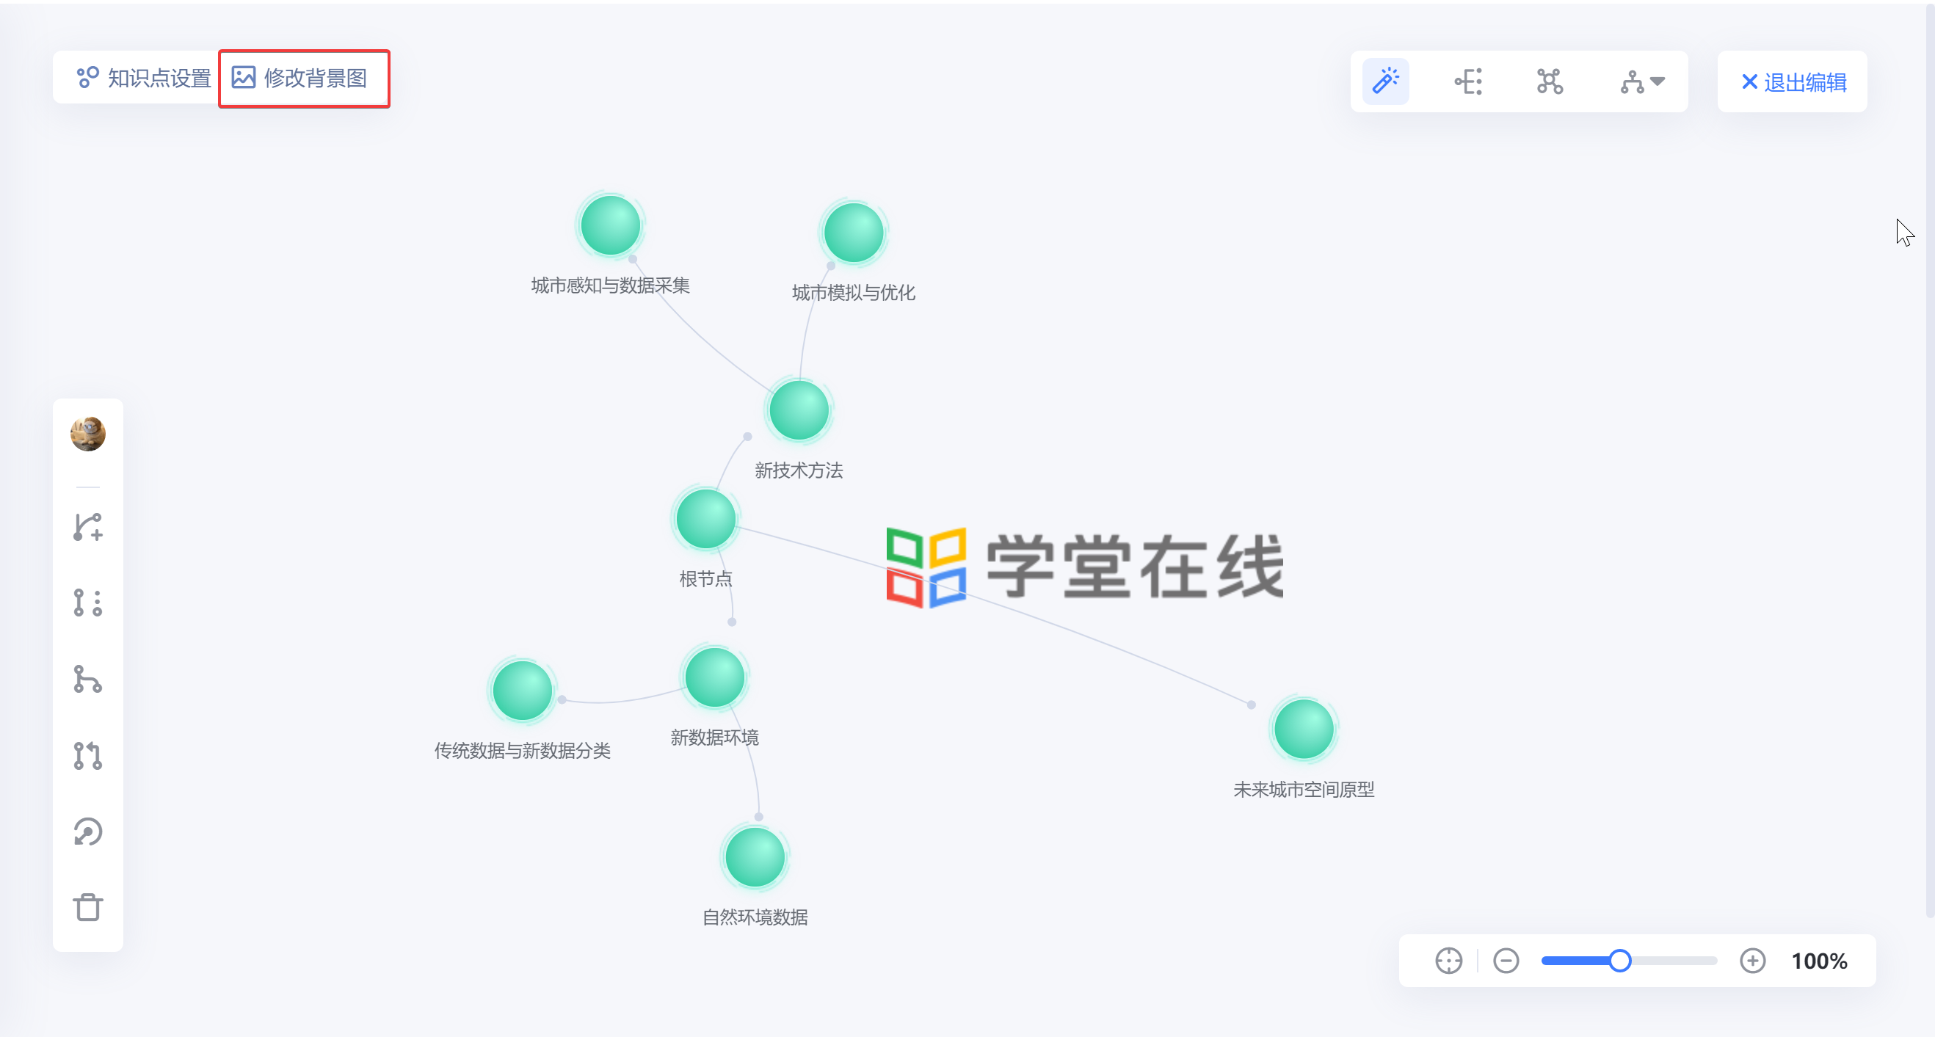
图 107 修改背景图

6.1.3编辑知识点
点击单个知识点-查看详情，可以查看知识点的相关知识点、关联的学习内容、作业等。点击右上角的铅笔图标进入知识点编辑界面。
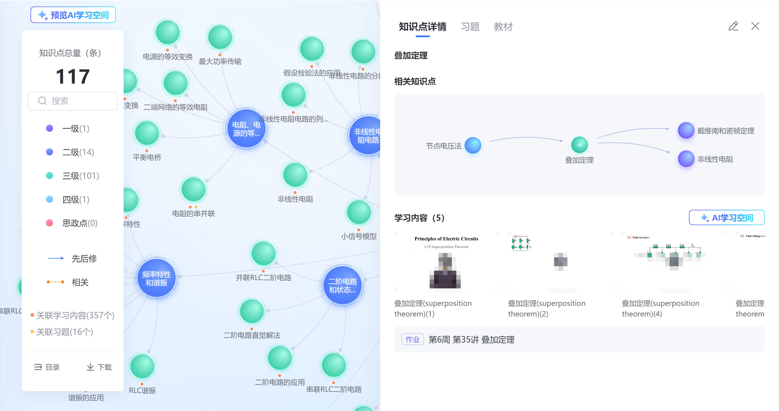
图 108 知识点详情

6.1.3.1编辑知识点详情
知识点详情是展示在学生端关于该知识点的基本信息。
点击需要编辑的知识点-查看详情，点击右上角的铅笔图标后，在知识点详情界面，可以编辑知识点名称、知识说明、知识点标签、思政设计。
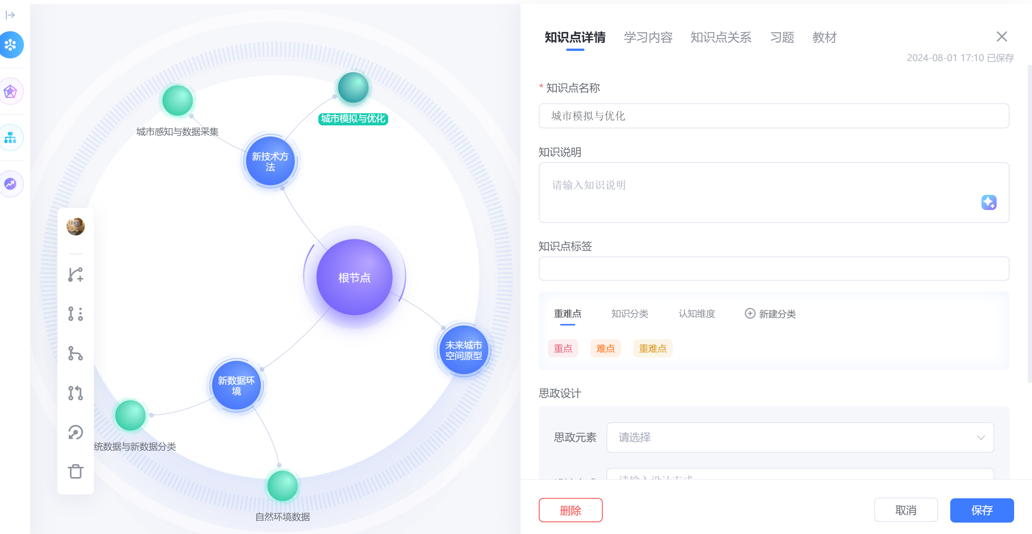
图 109 编辑知识点详情
知识说明教师可以手动输入，也支持智能生成。教师点击知识说明输入框右下角的图标，AI会自动生成对知识点的描述，教师选择插入到输入框中、替换已有知识说明、重新生成或弃用知识点说明。
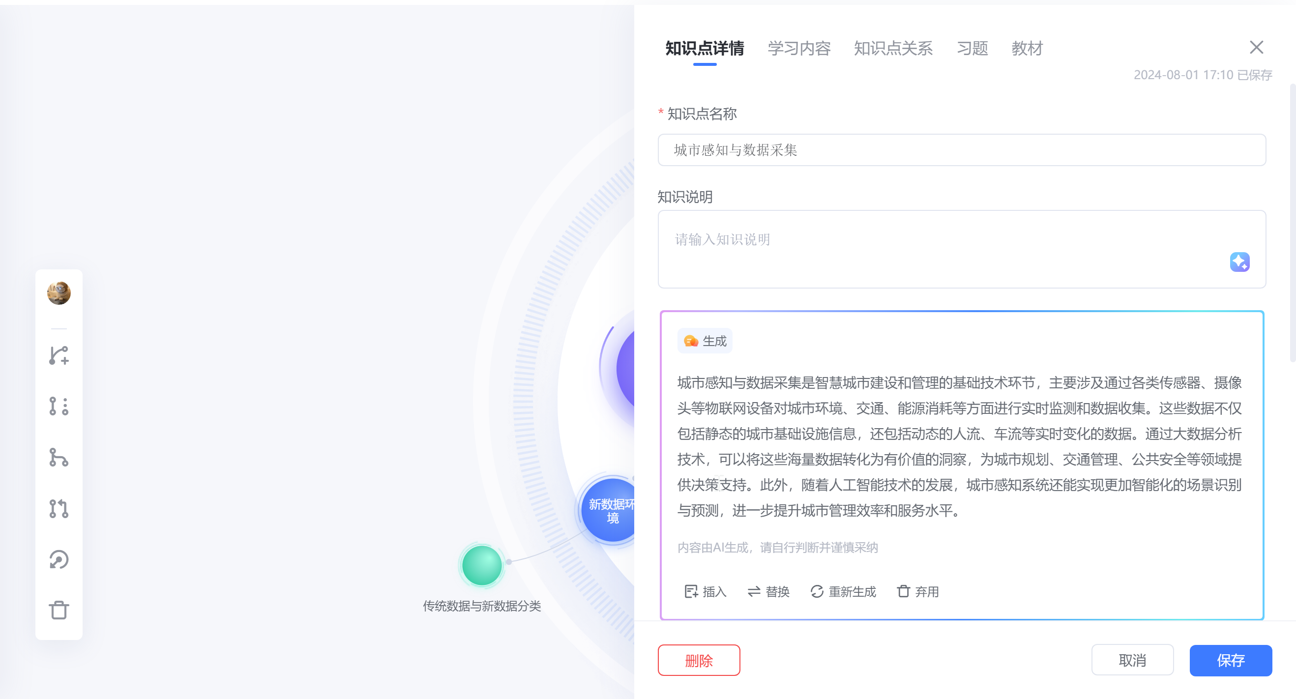
图 110 智能生成知识说明
知识点标签部分，预置了重难点、知识分类、认知维度三种分类标准。教师可以选中已有分类和标签，同步支持新增分类和标签，用于教师个性化设计知识点标签。
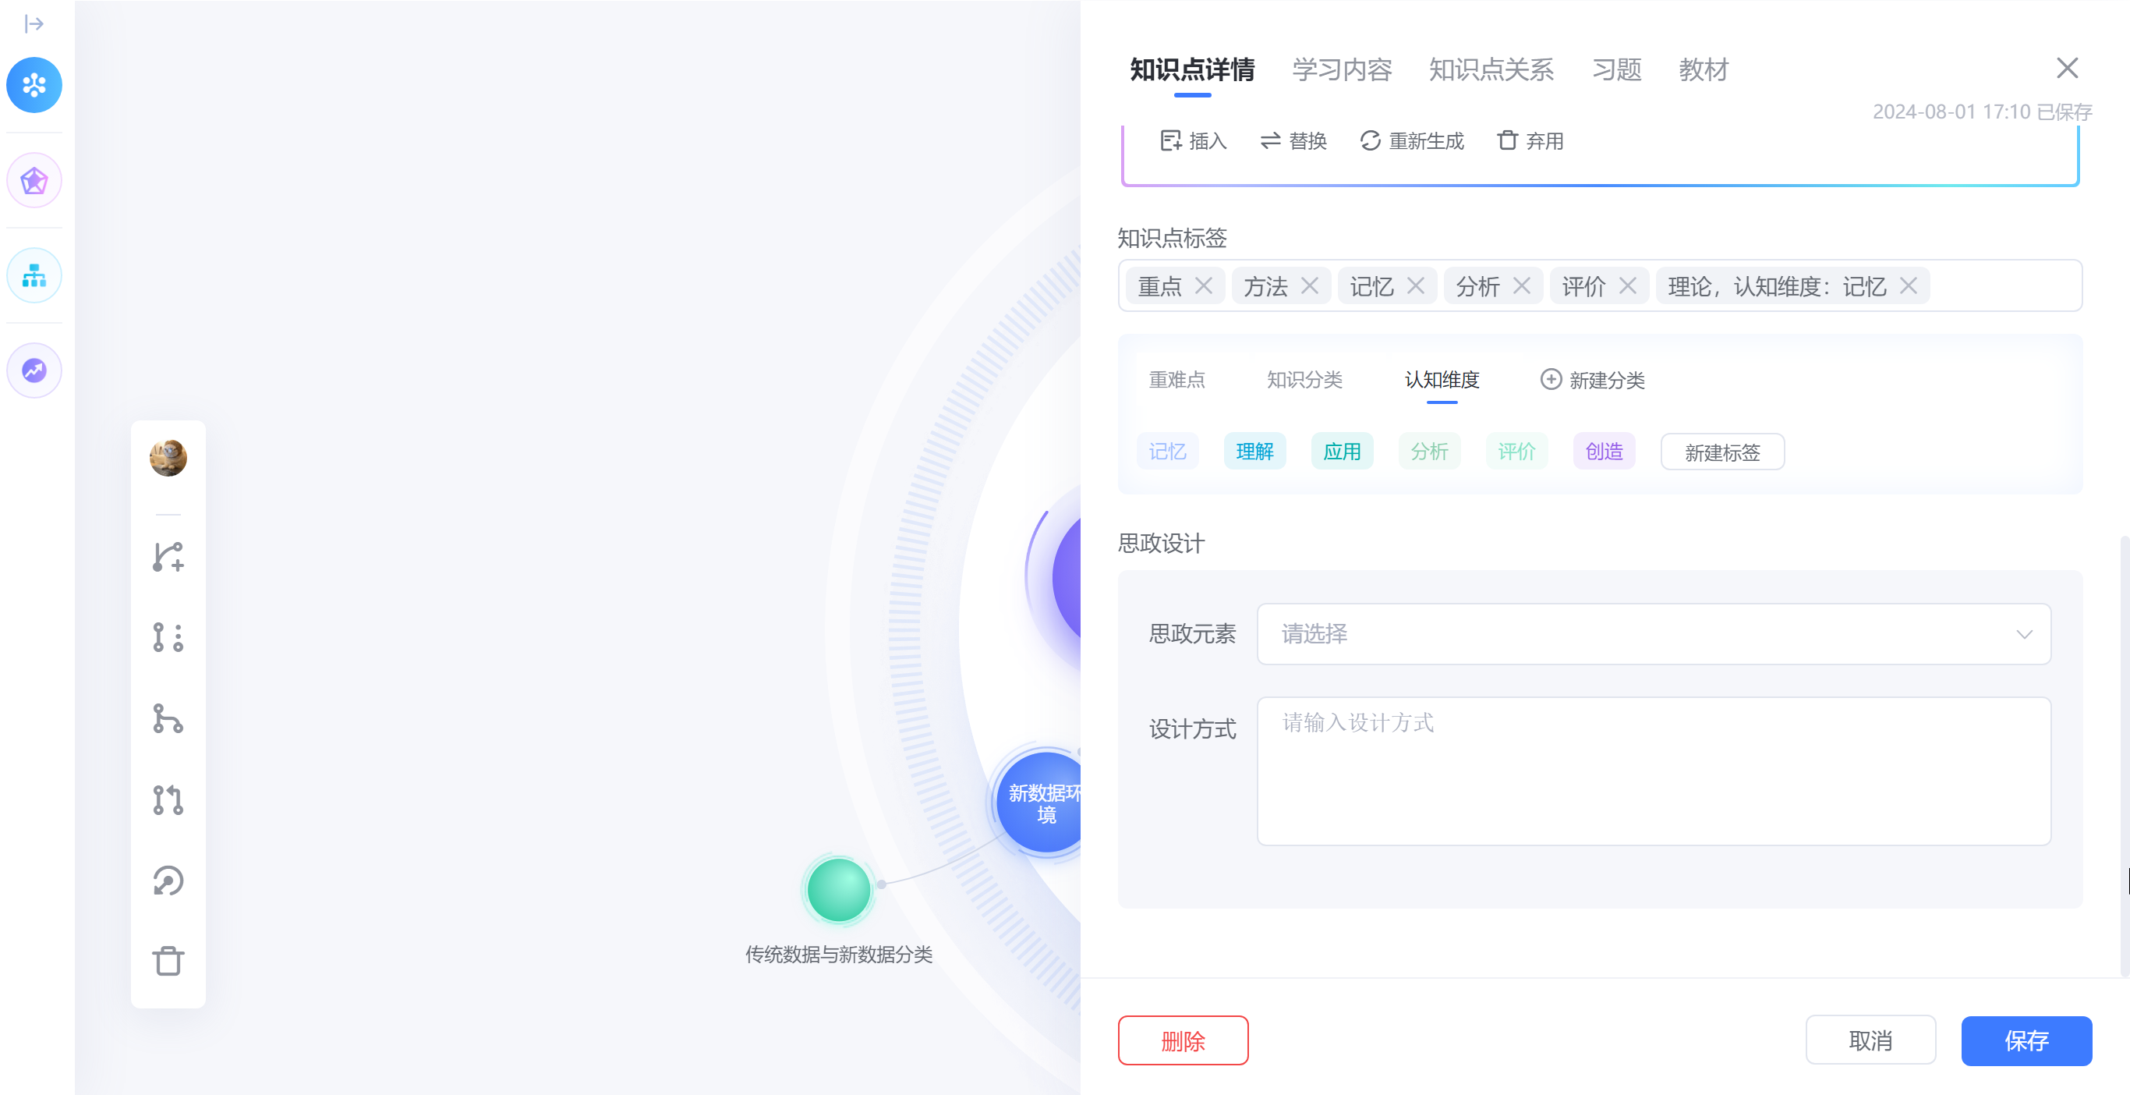
图 111 知识点标签
教师可以通过思政设计模块将课程的思政元素和价值观引导融入到学生的AI学习中。教师可以选择已有的思政元素并输入设计方式。也可以个性化新增思政元素点。
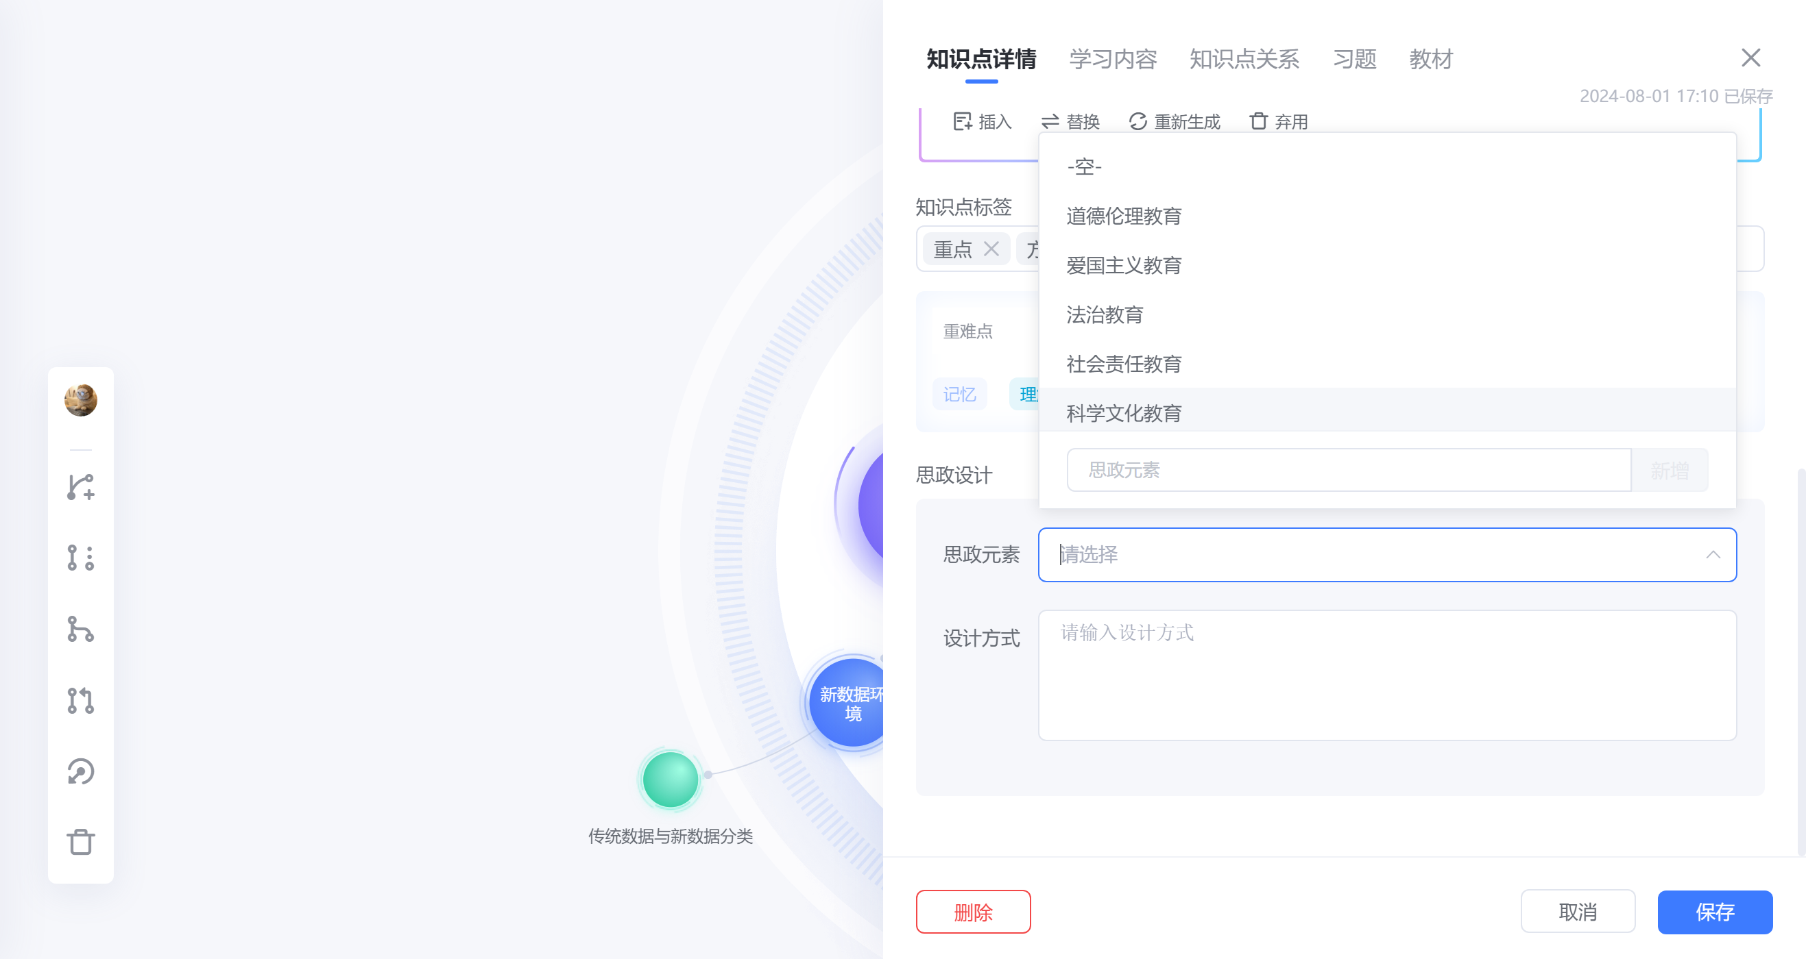
图 112 思政设计

6.1.3.2编辑学习内容
学习内容是学生通过知识图谱进行结构化学习的关键。支持添加学习单元及拓展资源。学习单元在发布后将开放给学生并记录成绩，拓展资源不记录学生的成绩。
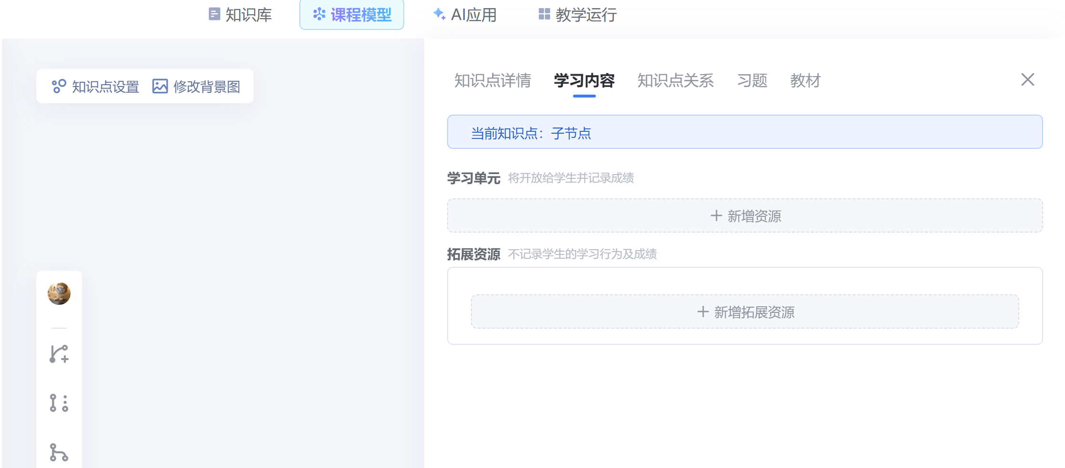
图 113 添加学习内容
学习单元支持新增课程资源、云盘资源、本地资源、知识库资源。
课程资源是来自于教师在校级学堂云平台创建的课程资源包中的视频、课件、图文等内容。点击新增资源-课程资源，可以搜索学习单元名称，筛选所属资源包及学习单元类型。选中所需资源即可完成关联。
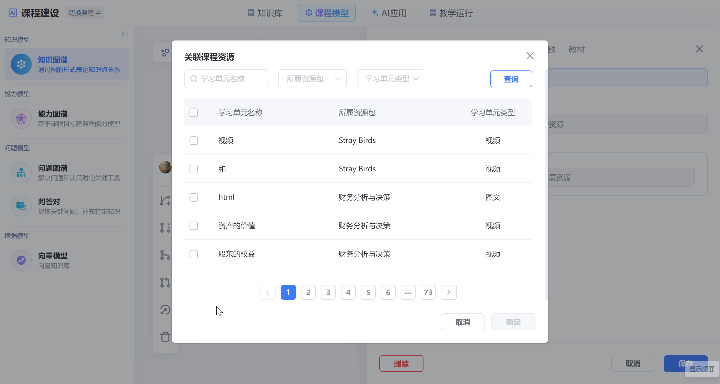
图 114 关联课程资源
云盘资源是教师在雨课堂网页端-资源库-云盘中上传的视频。
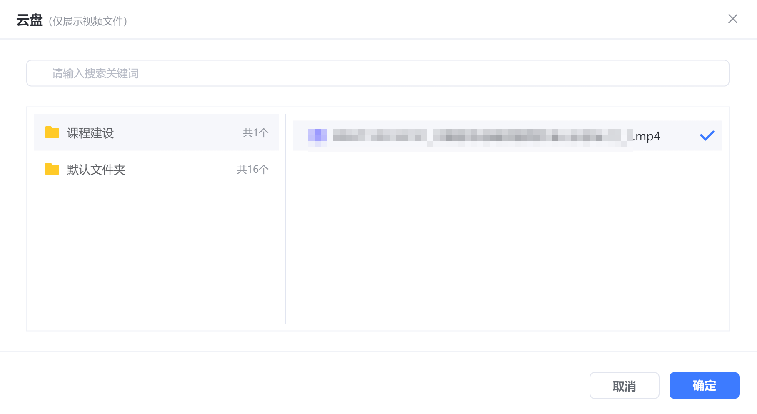
图 115 关联云盘资源
本地资源是教师电脑本地保存的文件，选中相关资源后点击确定即可完成关联。资源会同时上传至知识库，并转化为学习单元，默认计入考核模块。下图为目前支持的文件格式。
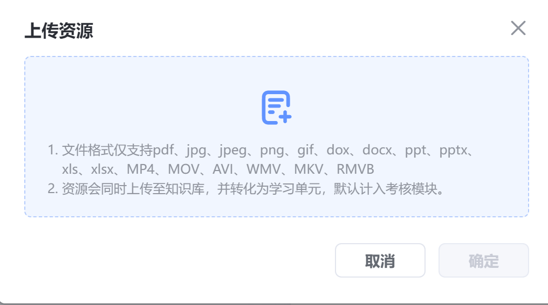
图 116 关联本地资源
知识库资源为教师前期在知识库中上传的资源。选中后点击确认，资源会转化为学习单元，默认计入考核模块。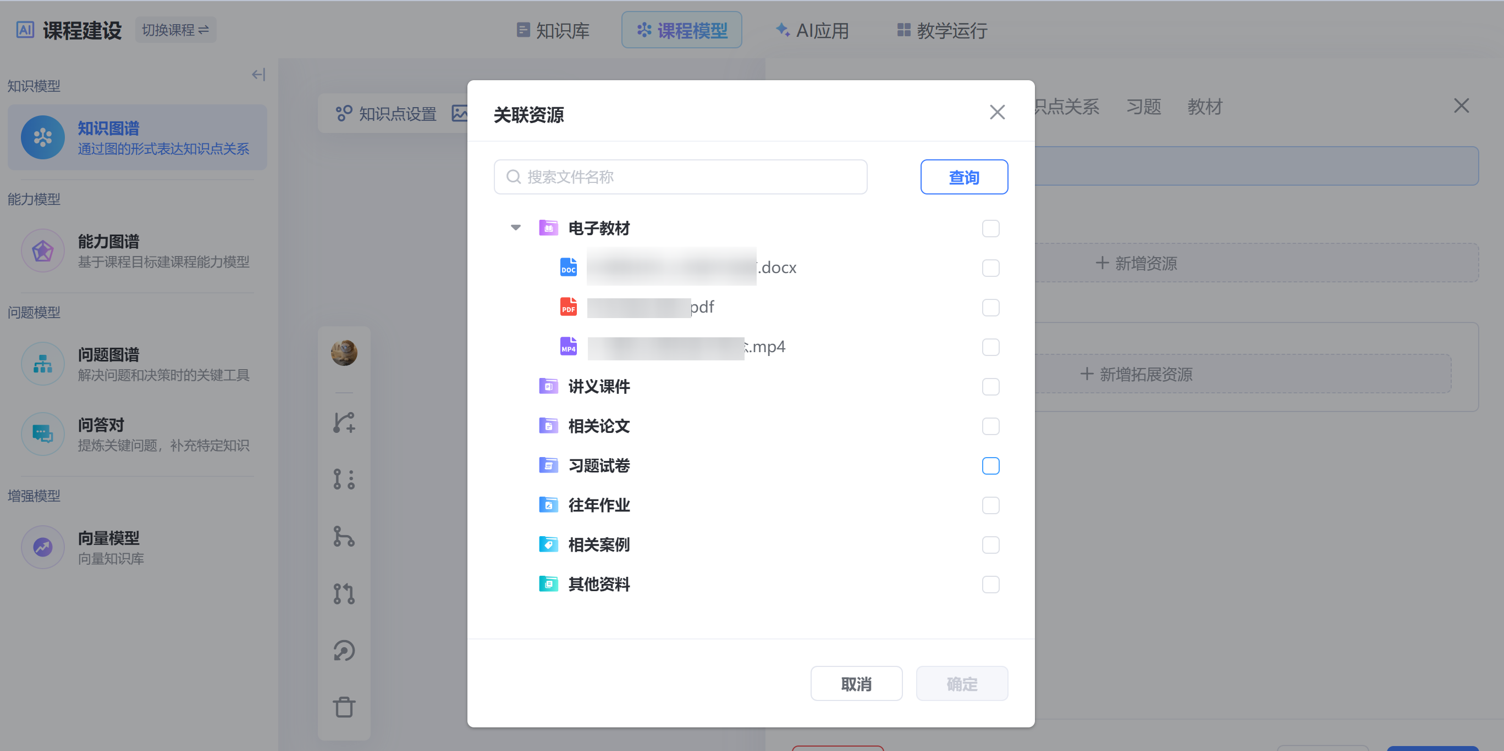
图 117 关联知识库资源
拓展资源支持关联本地资源和外站资源。本地资源可以直接在电脑文件夹中选择。
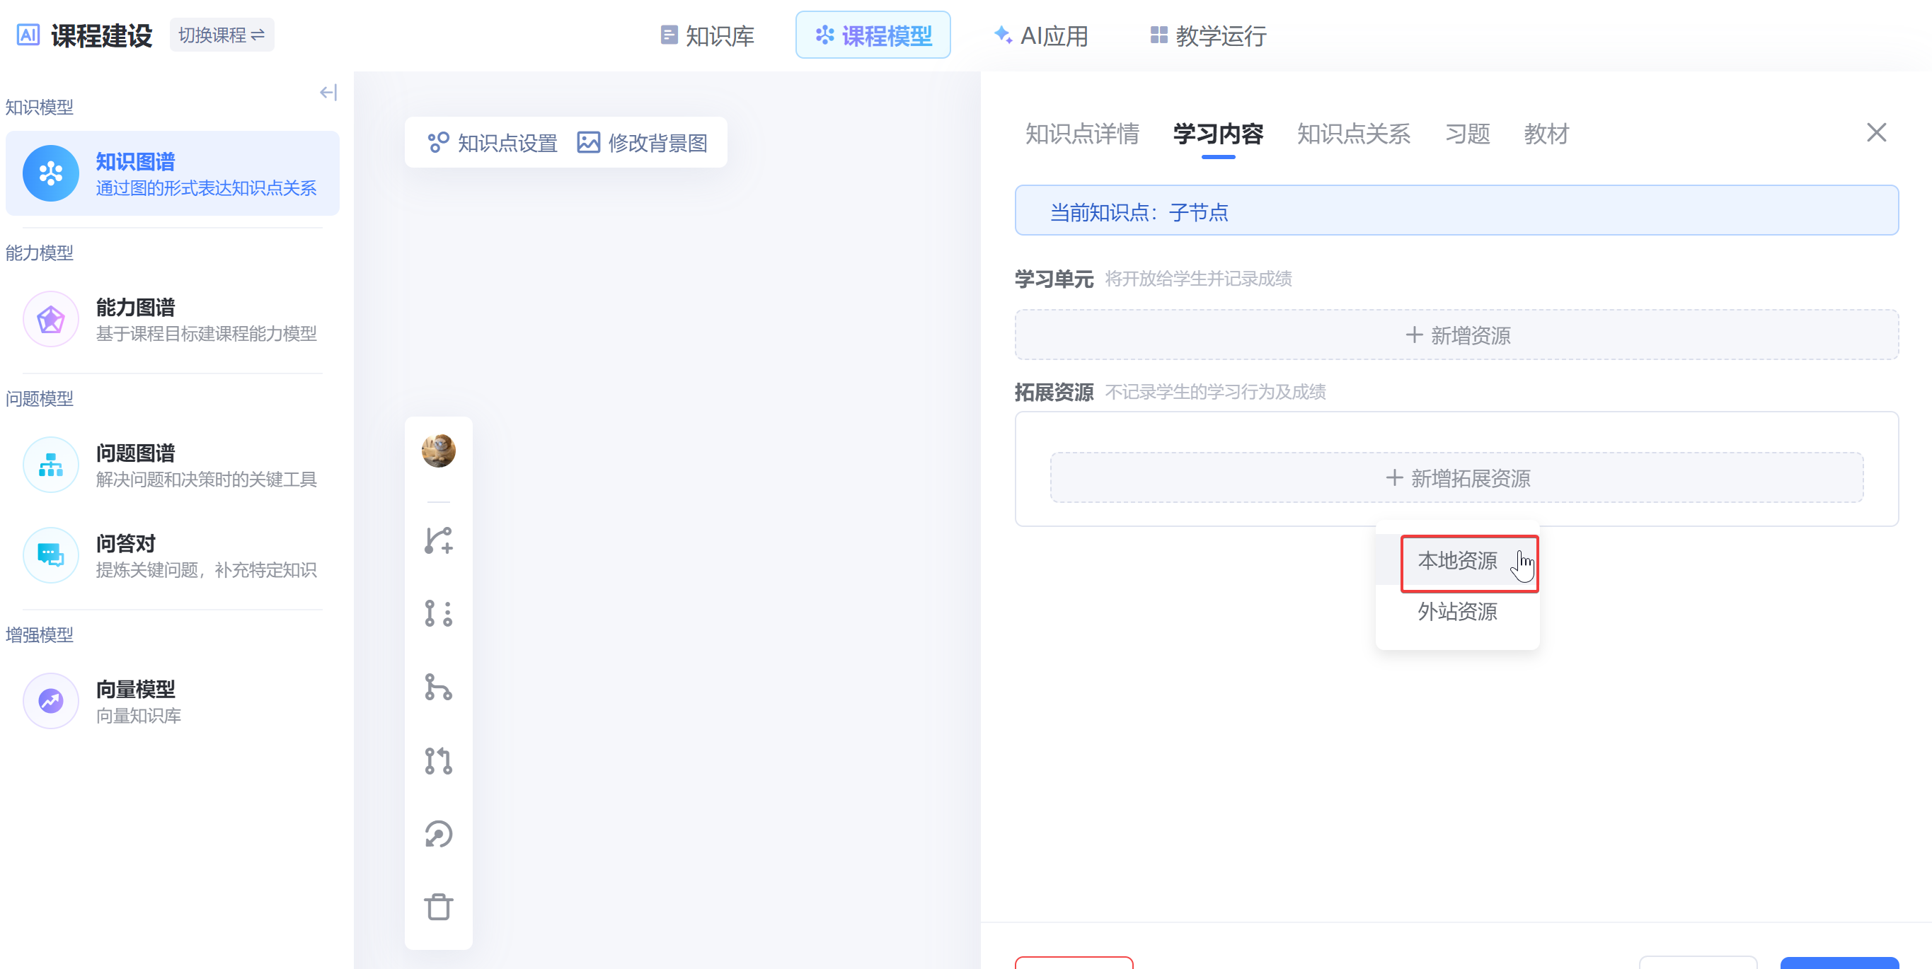
图 118 新增拓展资源
外站资源需要填写标题、资源链接、内容。学生端可跳转到相关网址进行学习。
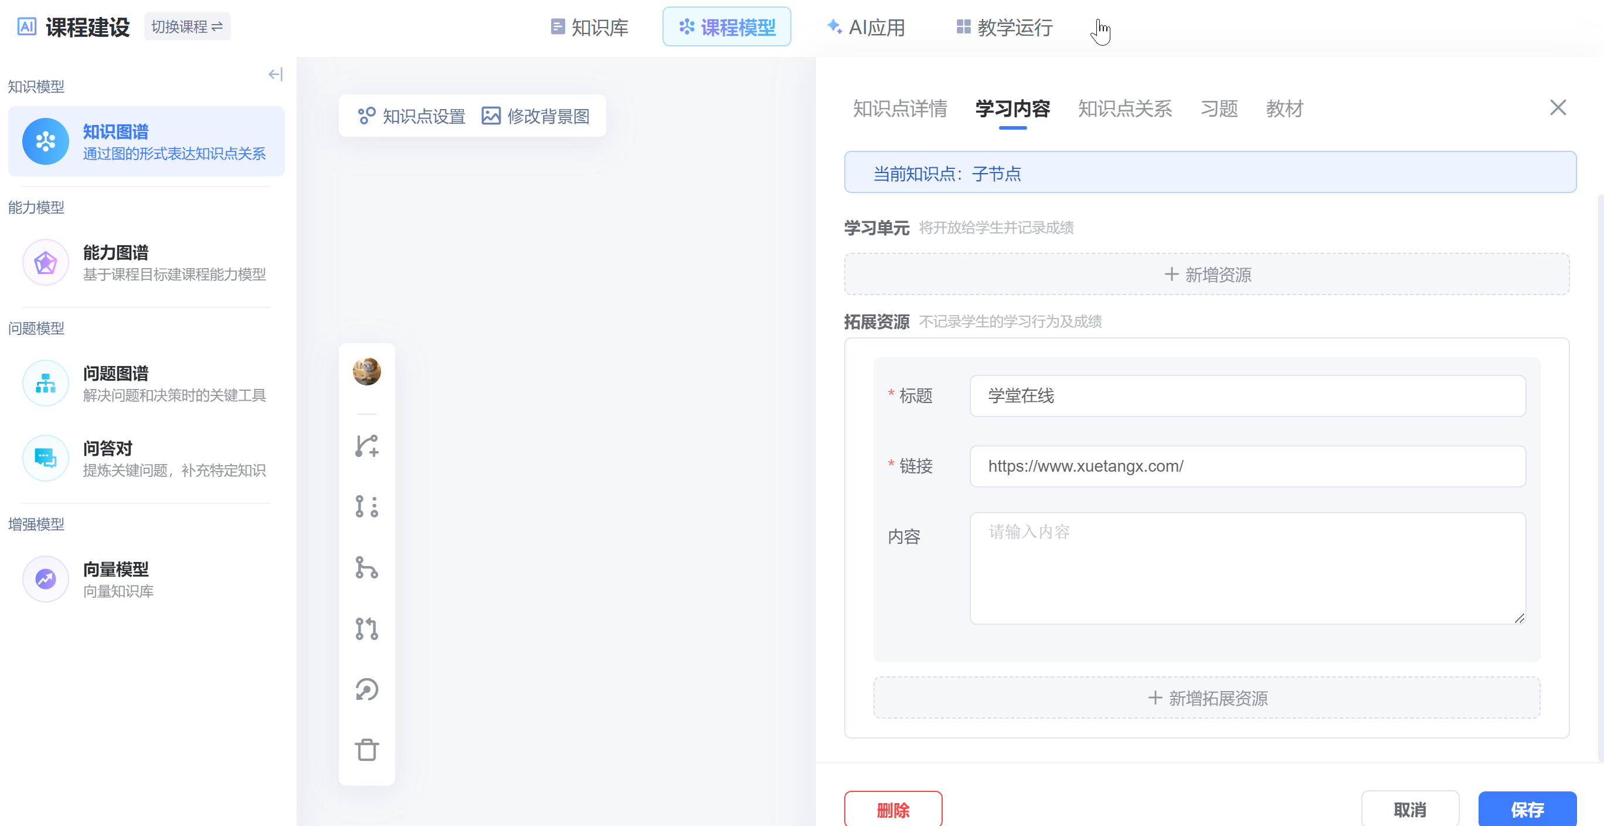
图 119 关联外站资源

6.1.3.3编辑知识点关系
知识点关系可以新增多个节点关系，构建知识点之间的相互联系，辅助学生进行结构化学习。
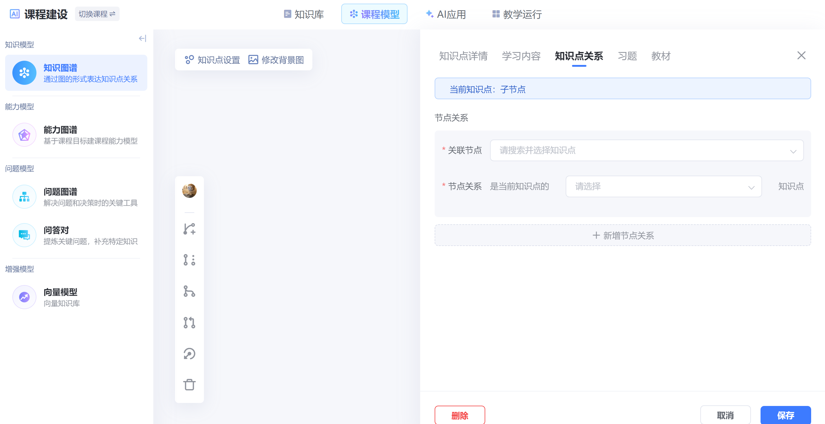
图 120 关联知识点关系

6.1.3.4关联习题
教师在知识点中添加习题，学生在完成该知识点学习后，通过对习题的练习有助于巩固及检验学习成果。
点击关联习题，列表中的习题来自教师在知识库中关联的课程资源中的习题。支持搜索习题内容及筛选题型。左下角支持设置习题是否开放给学生自测，自测题目开放给学生自测，并不会计入课程的总成绩中，不会影响班级成绩单，仅帮助学生更好的掌握相关知识点。选中题目后点击确定即可完成关联。
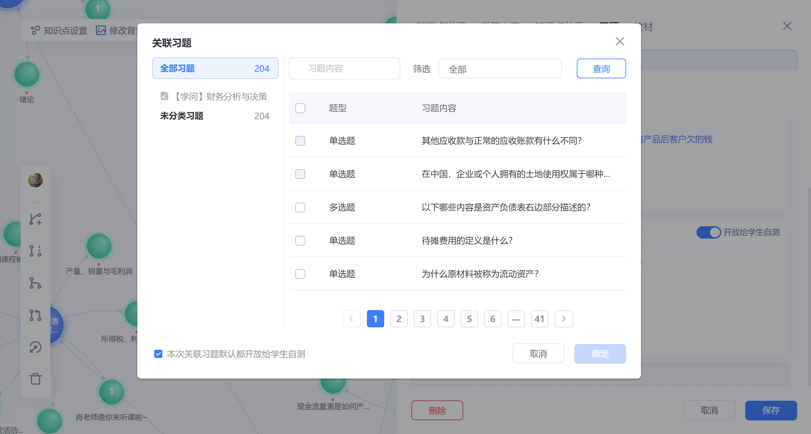
图 121 关联习题
已关联的习题会显示在习题界面，支持教师按照是否为学生自测进行筛选，也可以删除习题、开启或关闭学生自测。
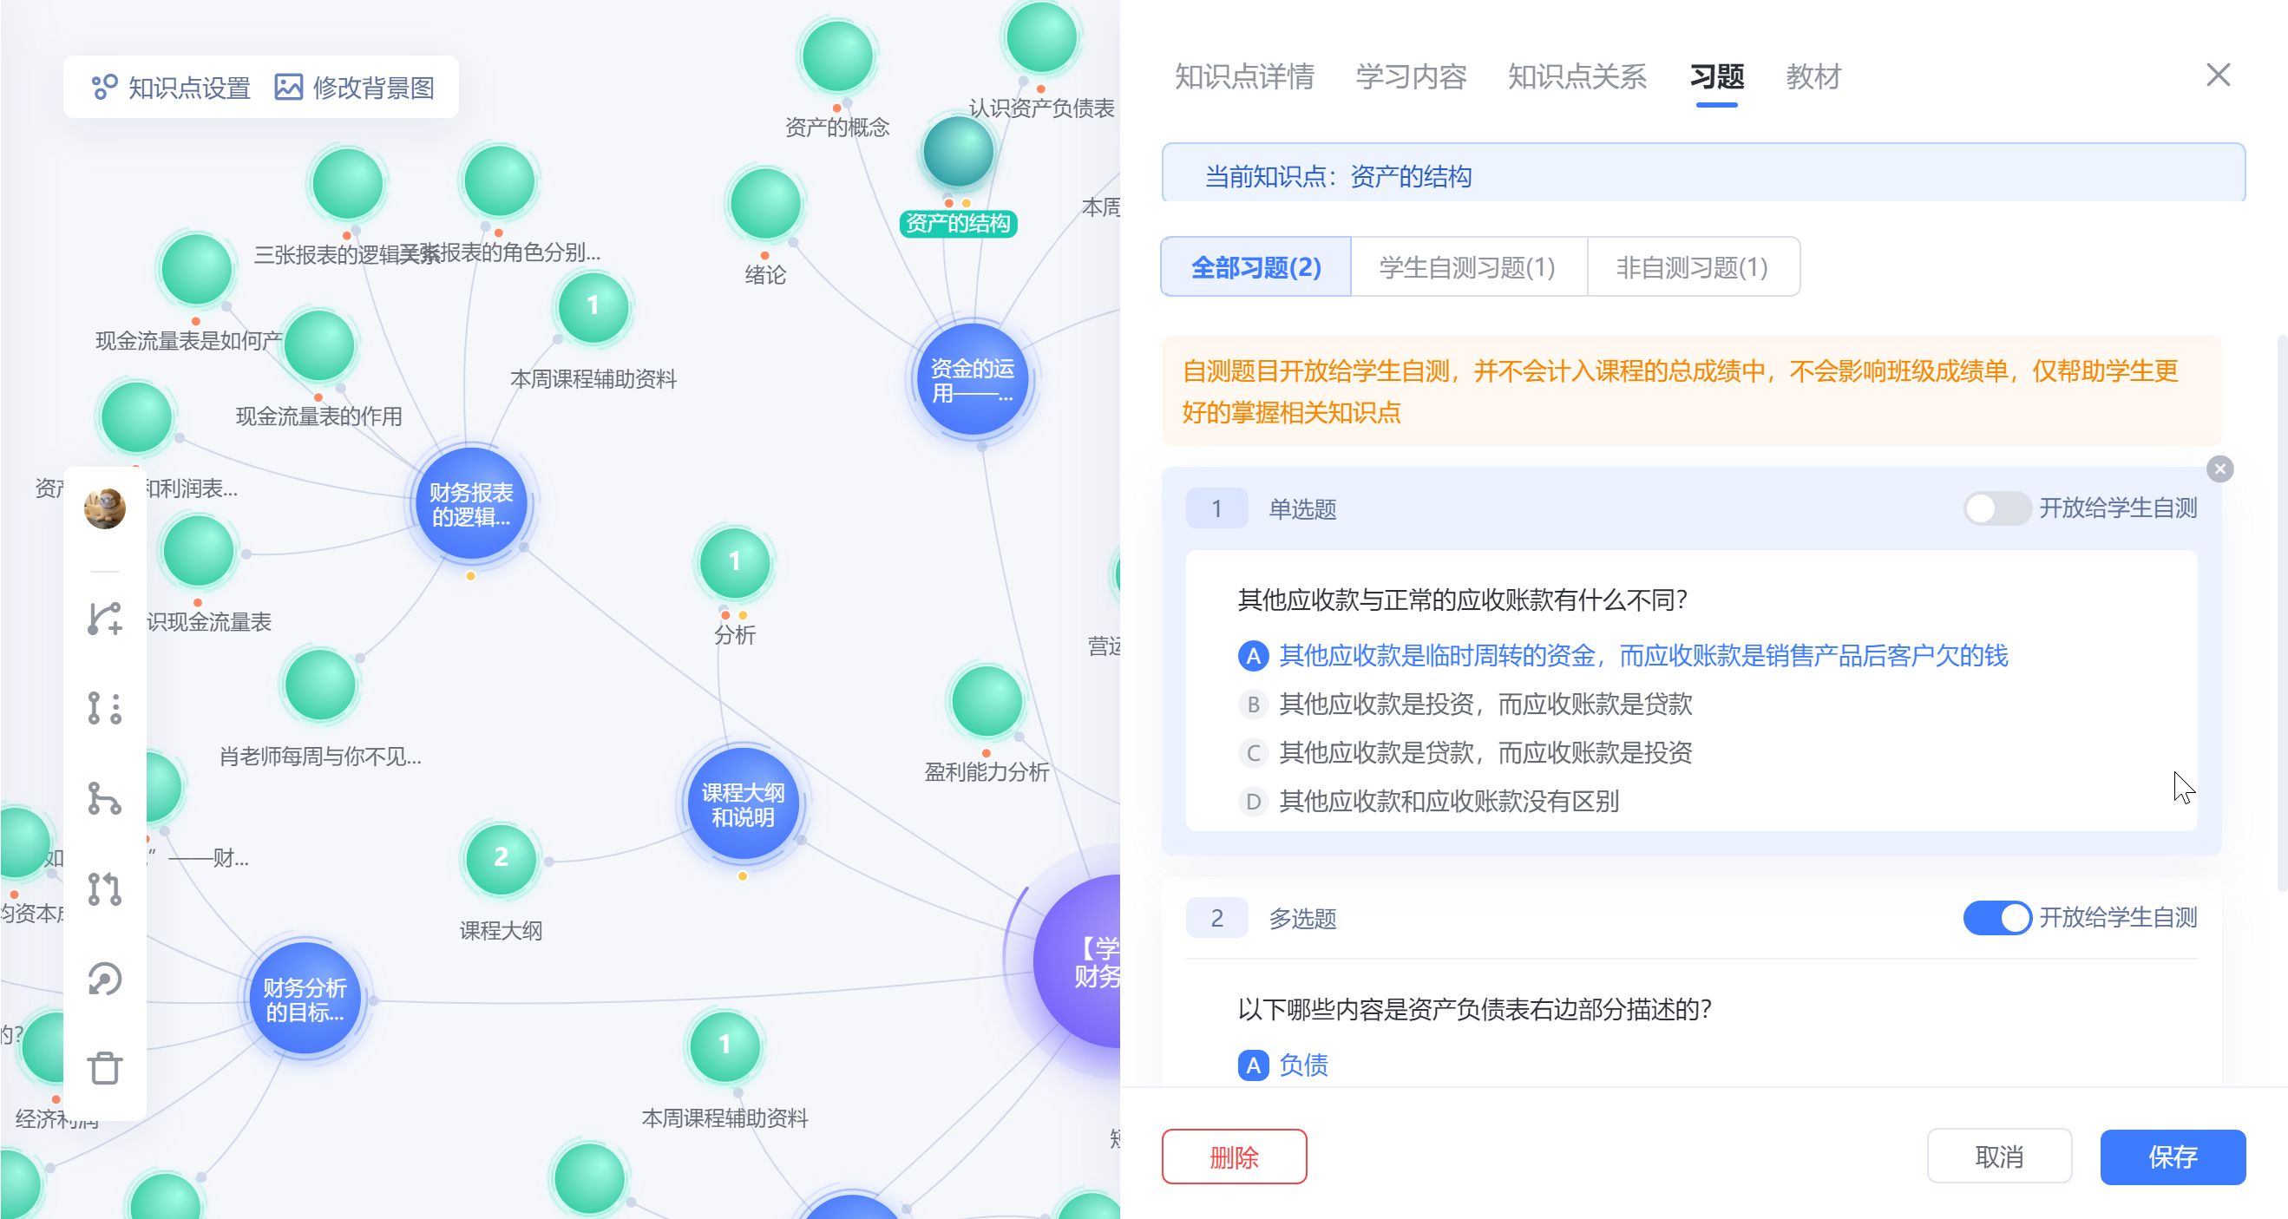
图 122 习题列表

6.1.3.5关联教材
若知识图谱是基于教材生成的，点击教材即可查看该知识点关联的教材具体内容。可以最大化、删除或保存教材页面。若知识图谱是通过其他途径生成的，则教材部分内容默认为空。教师可以在根节点中关联教材内容，关联后在知识点编辑中可以选择教材显示内容的具体页码。
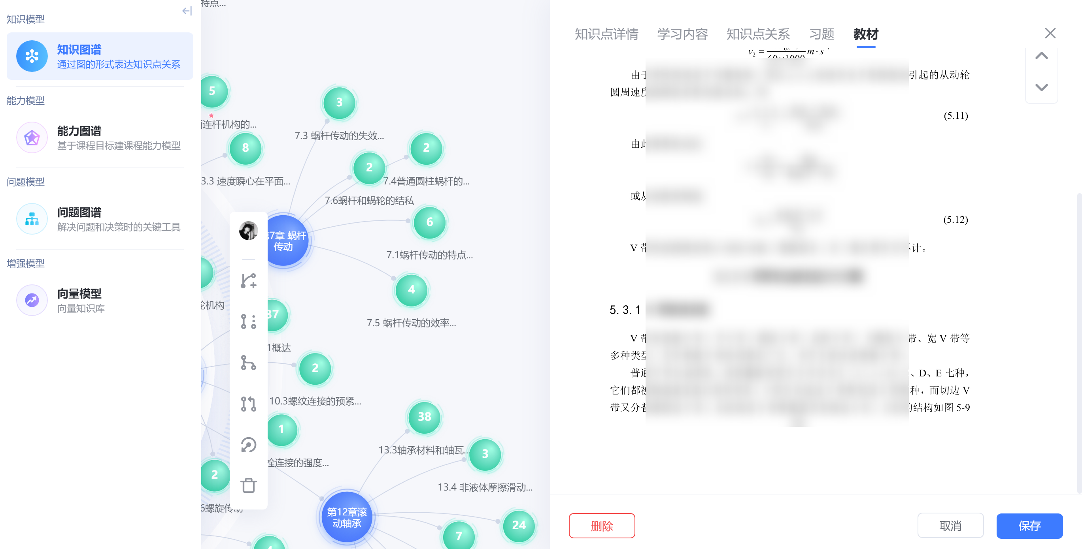
图 123 教材
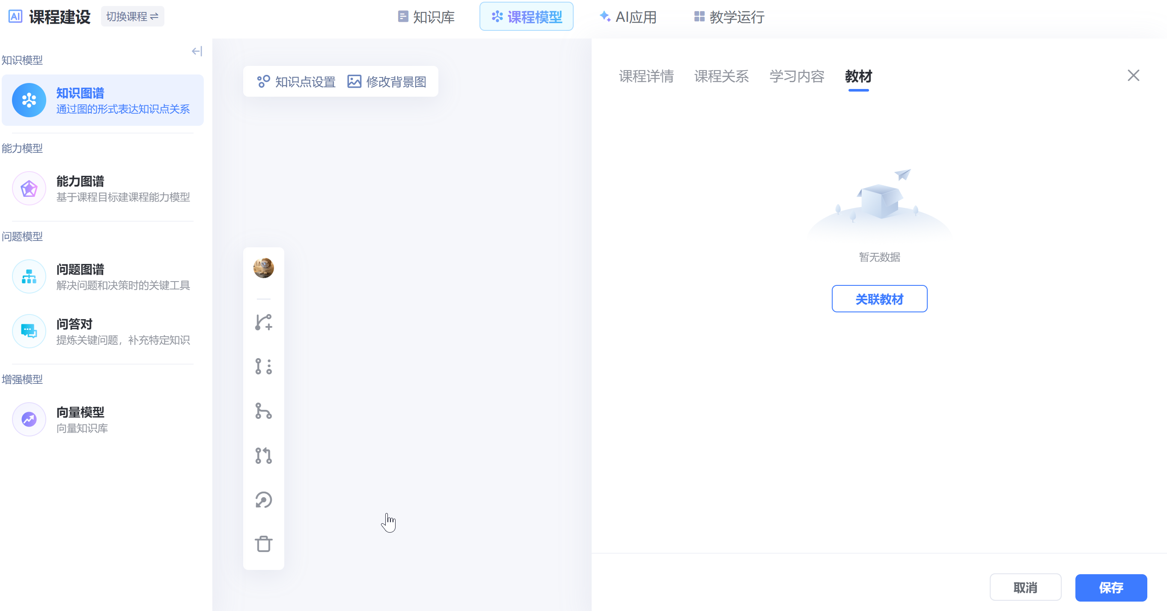
图 124 根节点关联教材
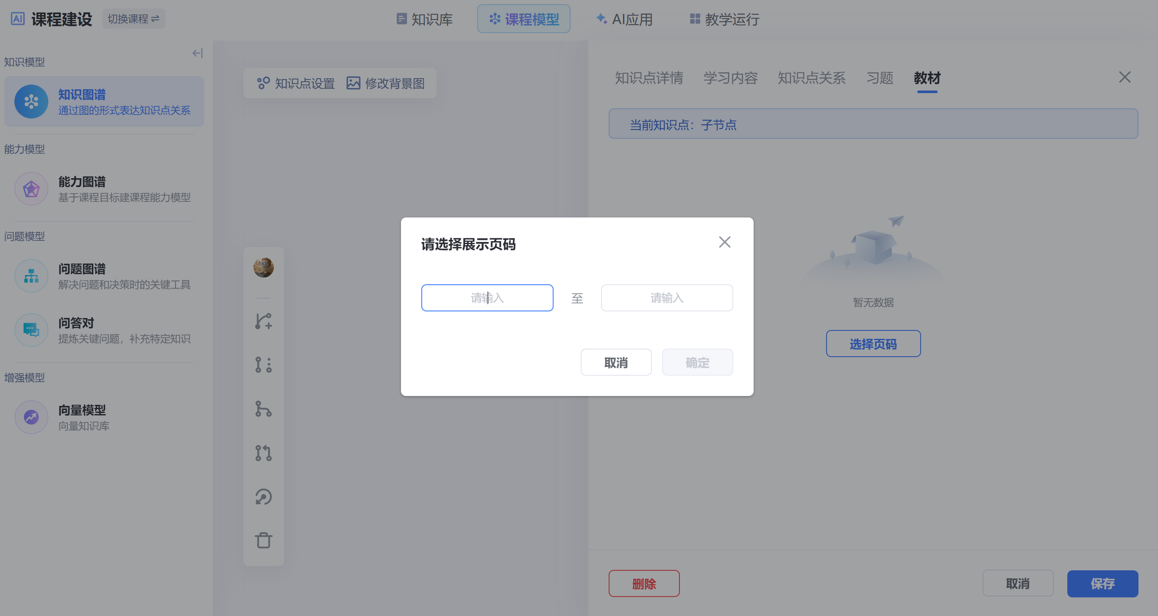
图 125 子节点关联教材

6.1.4资源管理
教师创建知识图谱后，AI工作台中会自动生成图谱对应的课程资源包，在知识点中关联的学习单元内容将自动同步到课程资源包中，在课程资源包中新增的学习单元在同步内容后也会添加至知图谱的知识点中。
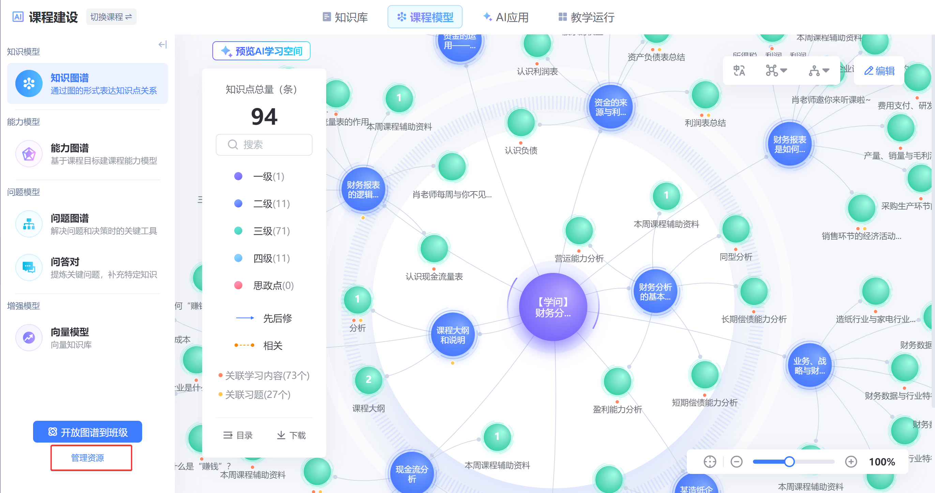
图 126 管理资源
在课程资源管理页面，可以添加使用课程资源包及对应图谱的班级，编辑发布教学内容、设置考核方案，编辑课程信息，查看数据面板，上传习题库等操作。
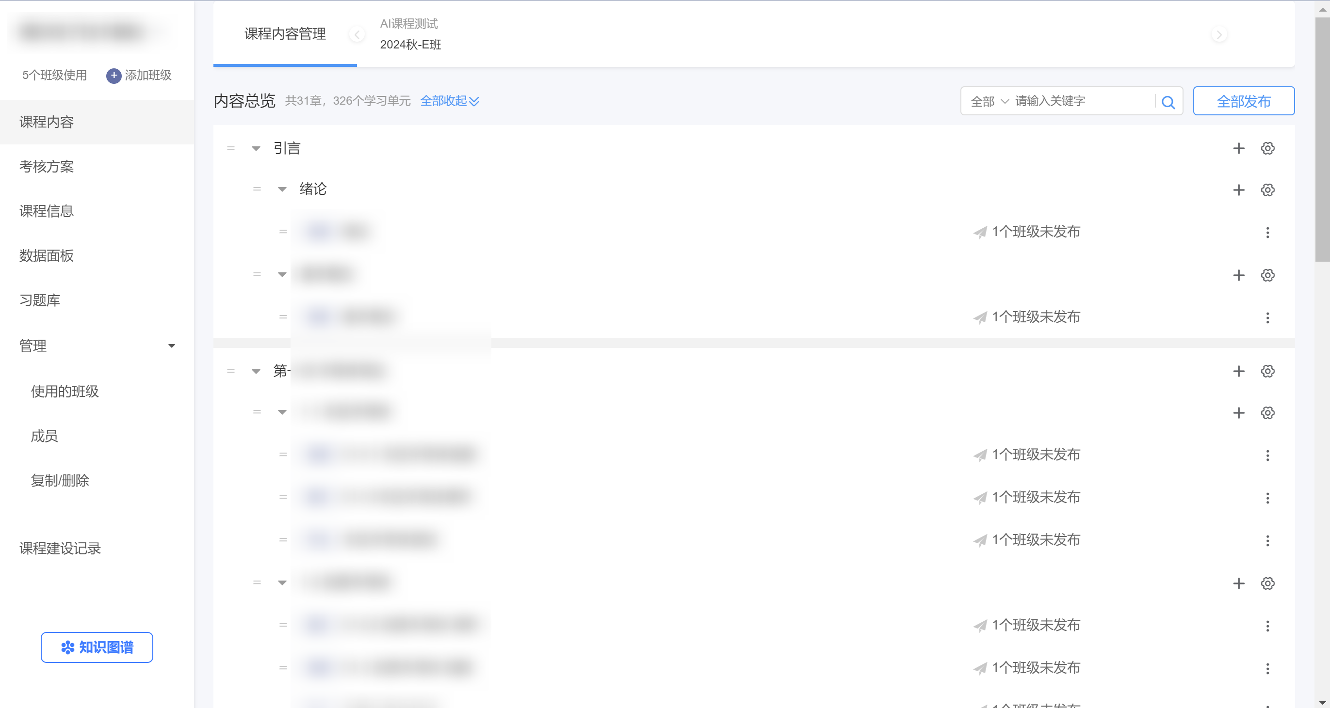
图 127 资源管理

6.1.5知识图谱应用

6.1.5.1应用知识图谱
教师将知识图谱开放到班级中，学生可以按照章节及知识点关系进行学习，教师可以在知识图谱中查看学生的学习进度、知识点掌握度等。目前可以通过以下两个路径将知识图谱开放到班级中。
方式1：在AI工作台中进入知识图谱界面，点击左下角的“开放图谱到班级”，选中相关班级点击确定，图谱及关联的课程资源将关联到班级中，可以在班级中发布课程资源让学生学习。
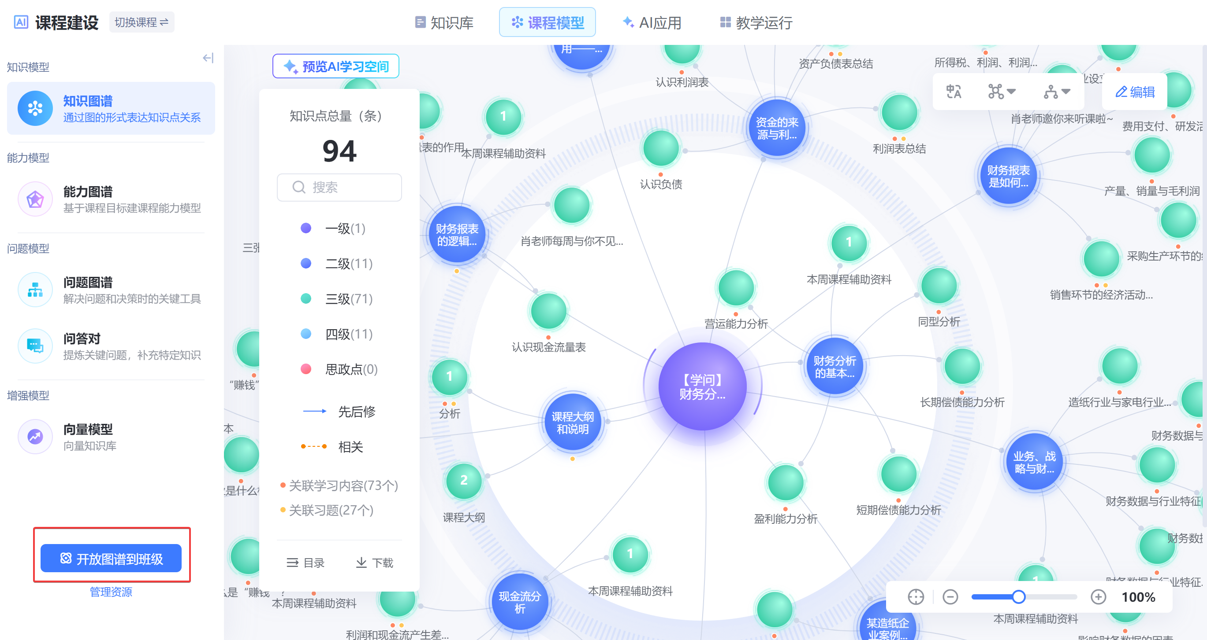
图 128 开放图谱到班级
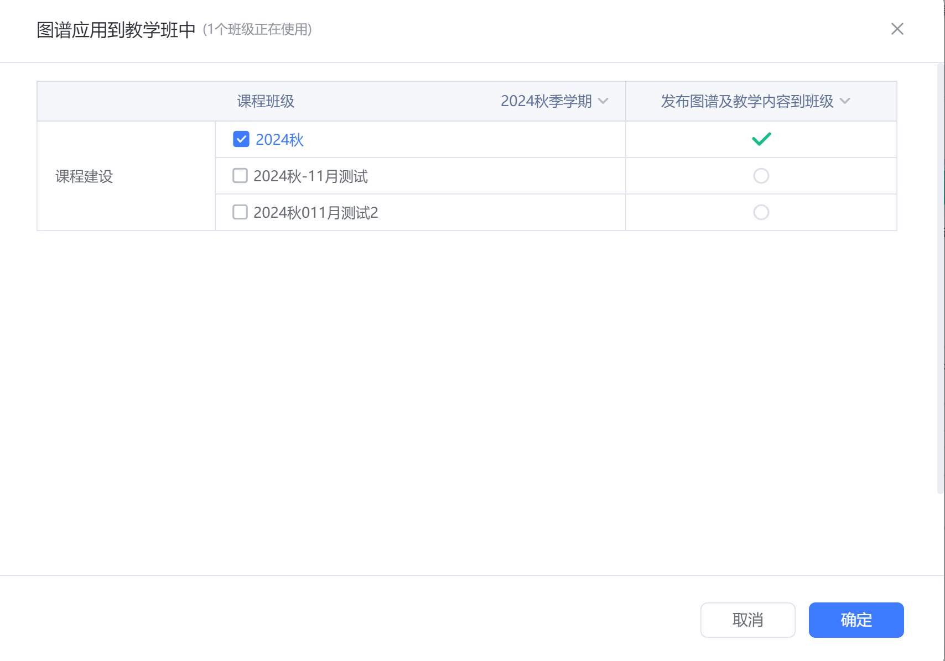
图 129 选择班级
方式2：在AI工作台中进入知识图谱界面，点击左下角的“管理资源”，进入课程资源管理页面，点击左上角的添加班级，选中班级，点击确定，此时会弹出提示：“该资源已生成知识图谱，是否同时引用该图谱？”，点击确定，知识图谱及对应的课程资源将应用到班级中。
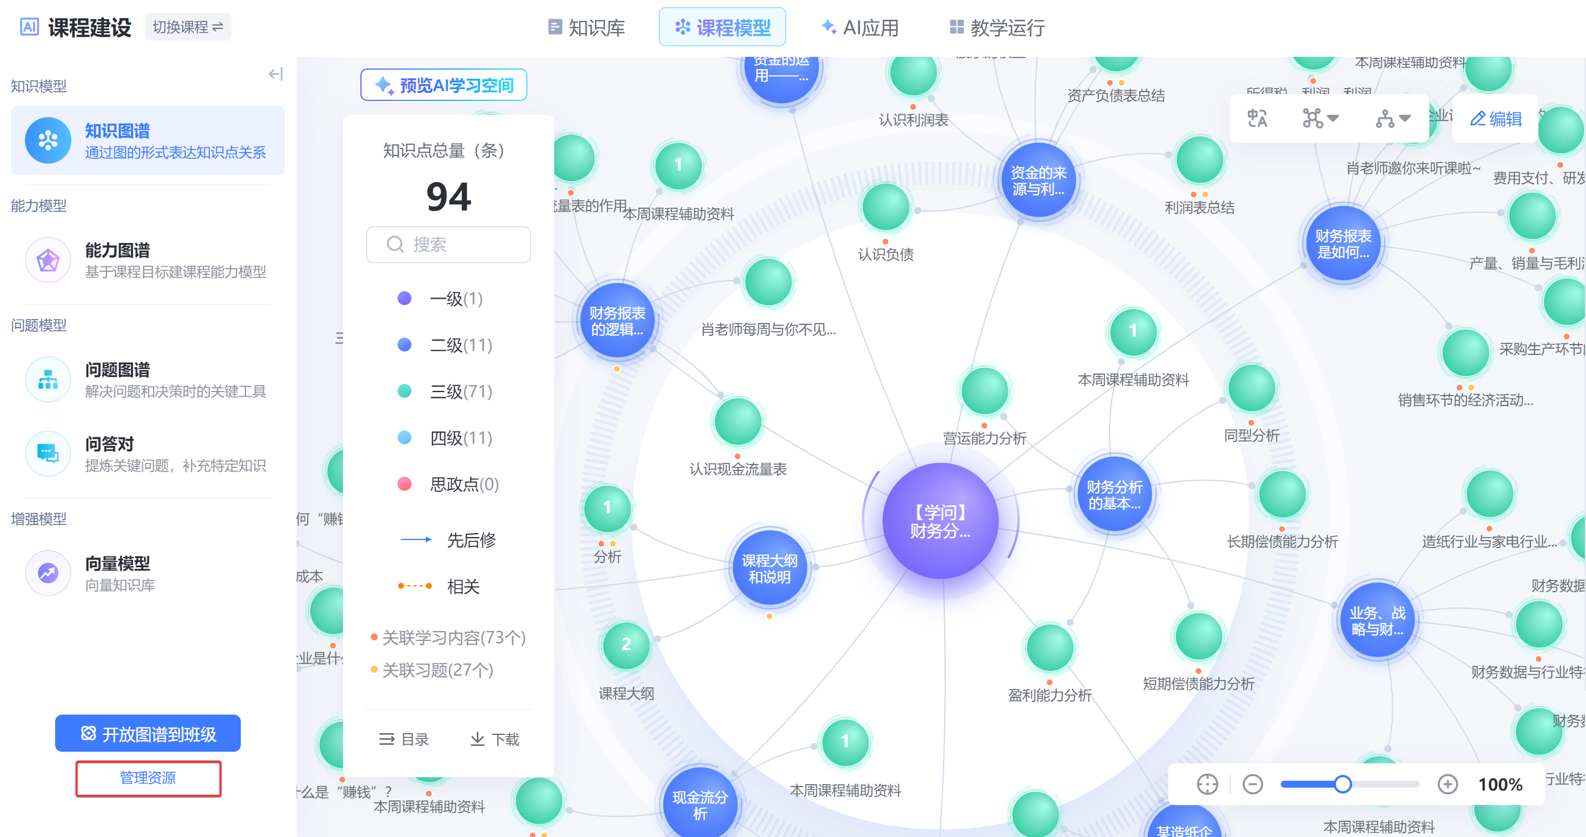
图 130 管理资源
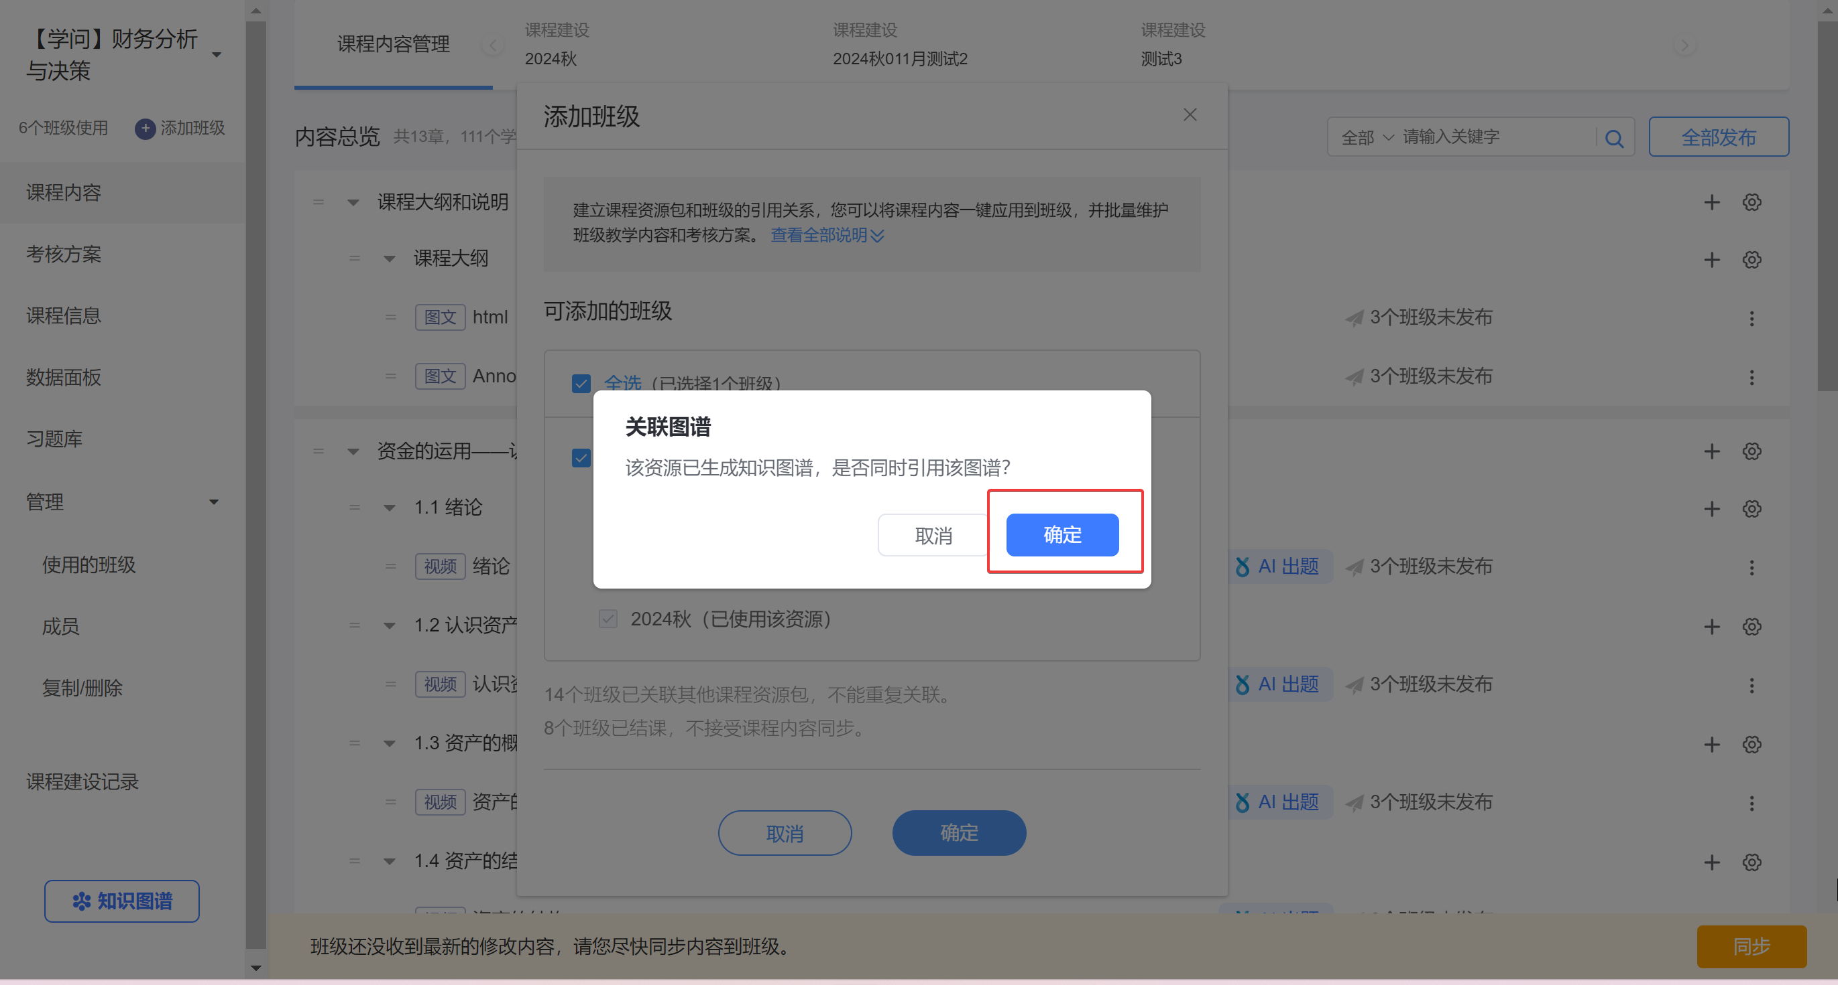
图 131 关联图谱
方式3：在一体化平台进入班级管理，进入班级，点击设置-知识图谱管理-引用图谱，选中AI课程对应的知识图谱，选择界面会显示教师名下的所有知识图谱及基本信息，包含以下信息：
- 是否与当前资源绑定：图谱与资源包间为一一对应的关系，班级中只有引用了绑定的图谱与资源包时，学生基于图谱的学习行为才会被记录 。
- 是否是AI课图谱：仅有AI课图谱可以使用学伴及AI学习空间相关功能。
- 是否有能力/问题图谱：引用的知识图谱如果有能力/问题图谱，当知识图谱开放给学生时，学生也可查看对应的能力/问题图谱。
- 是否有群图谱：引用的知识图谱如果建设了共享群图谱，当知识图谱开放给学生时，学生也有入口查看对应的群图谱。
选中对应的AI知识图谱，点击确定完成知识图谱的关联。
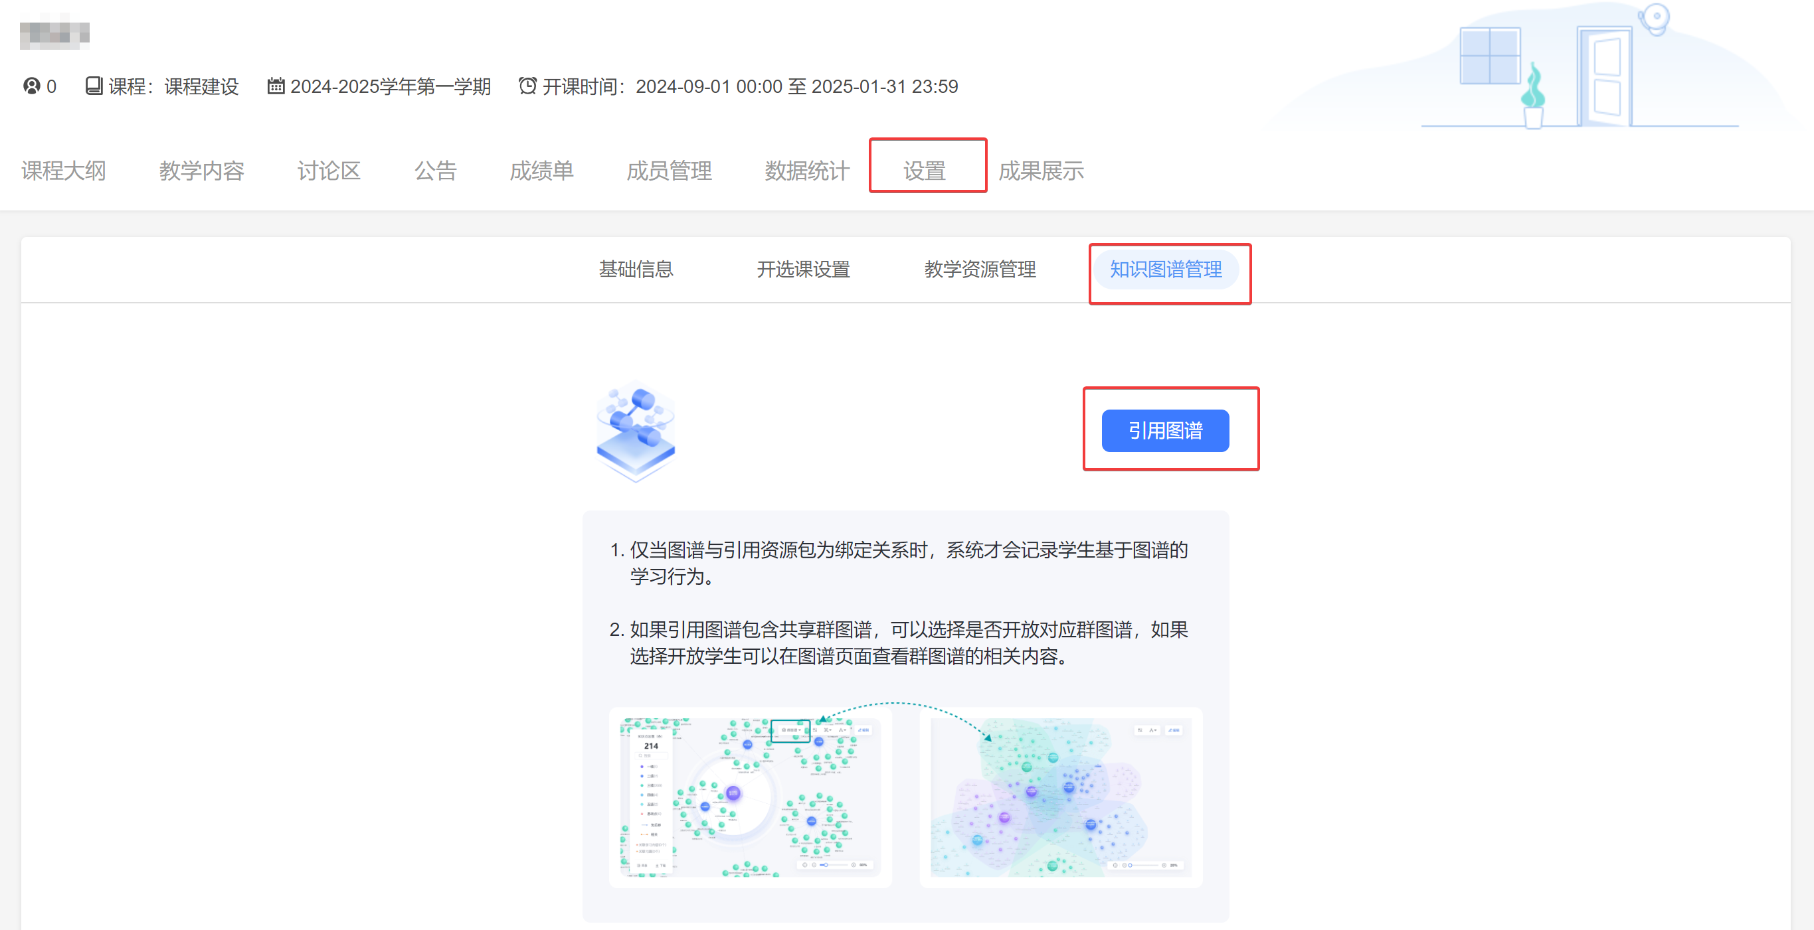
图 132 引用图谱资源
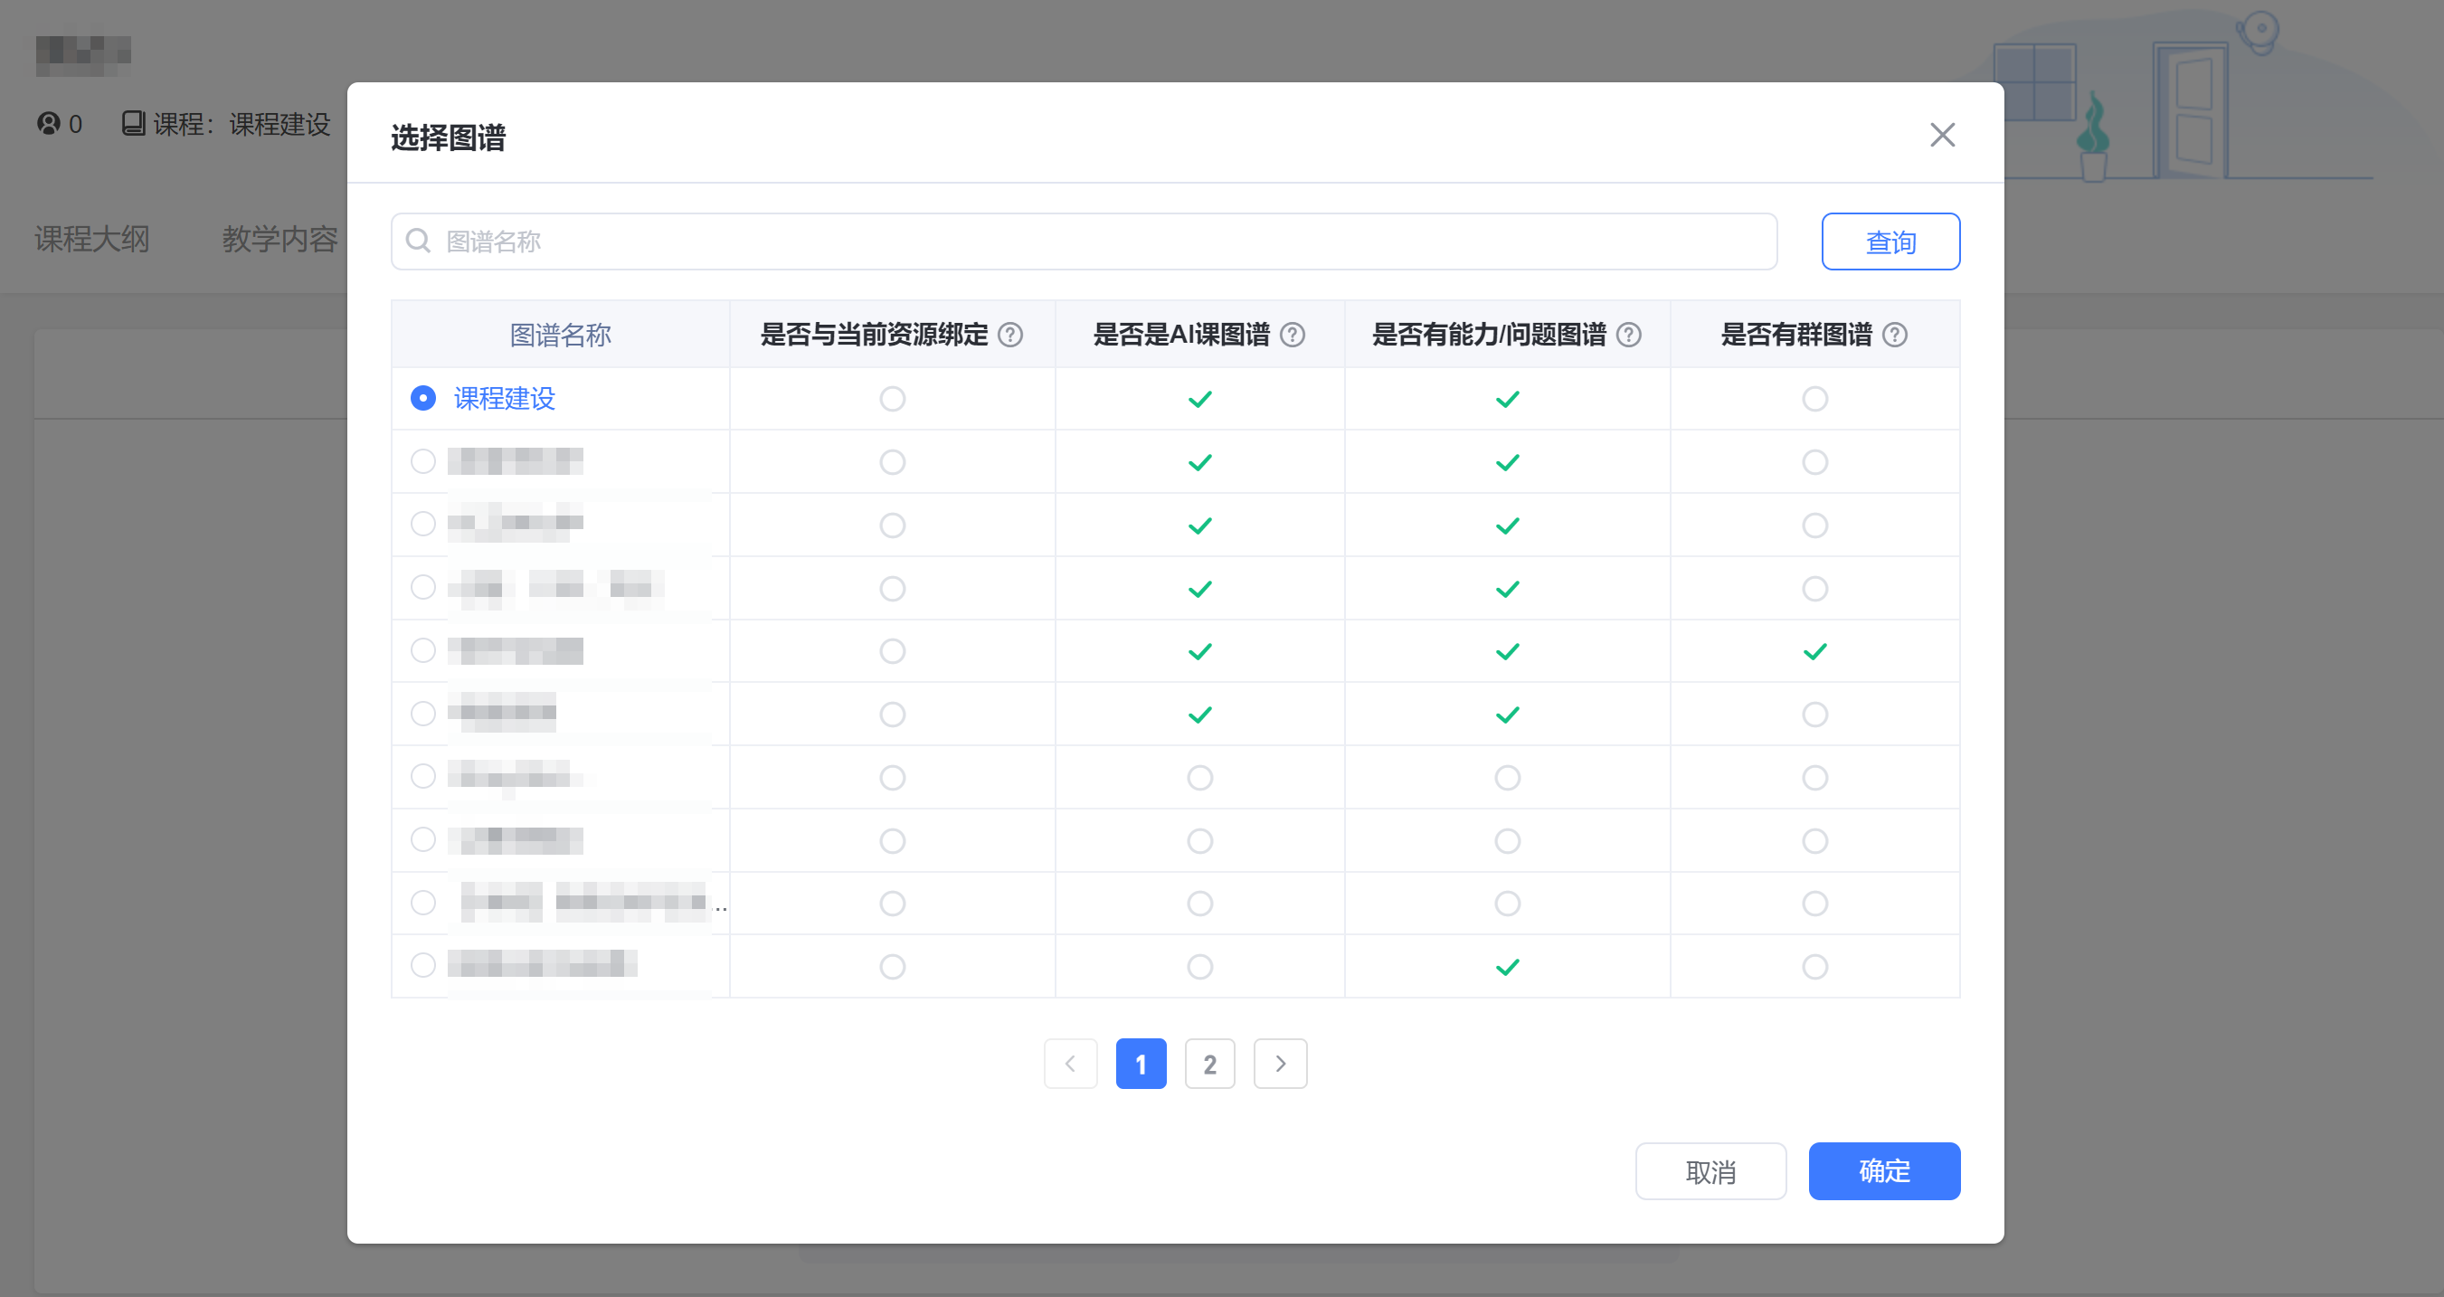
图 133 选择图谱
根据班级关联课程资源的不同情况，分为以下三种场景：
- 班级未引用过课程资源包，在应用知识图谱后，知识图谱与课程资源为非绑定状态，点击引用资源到班级，即可关联课程资源到班级中，当前状态也会同步修改为绑定图谱，记录学生学习记录。
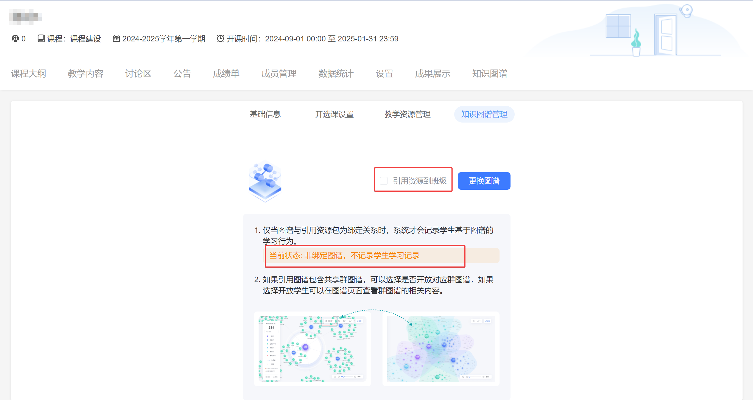
图 134 非绑定图谱
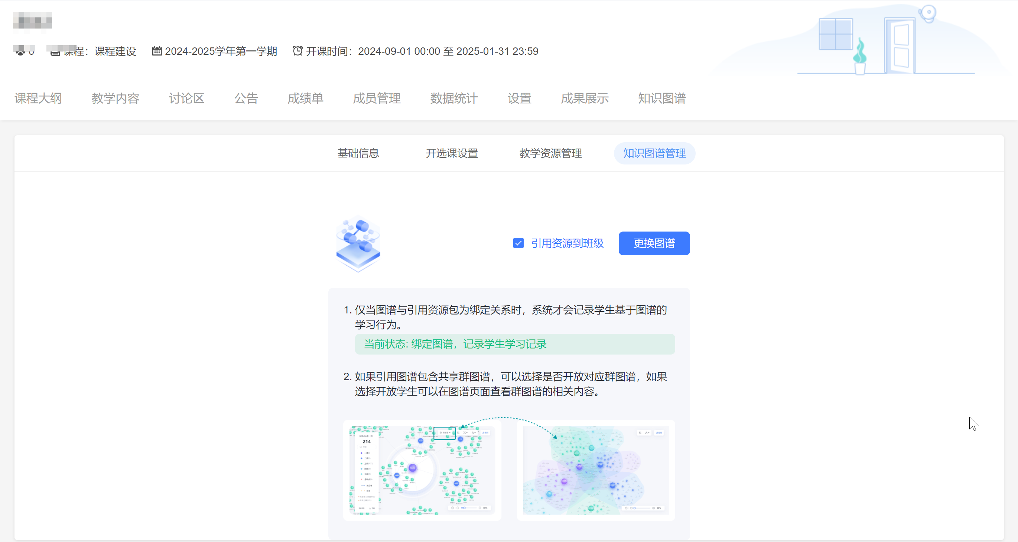
图 135 绑定图谱
- 班级如果已经引用课程资源包，且课程资源包与应用的知识图谱为一一对应关系。则应用知识图谱后，当前状态自动同步为“绑定图谱，记录学生学习记录”状态。
- 班级中已引用其他课程资源，在应用知识图谱后，图谱与对应的课程资源包为非关联状态，也无法手动引用进班级，需要先在【教学资源管理】中解除旧资源的引用再引用新的课程资源。
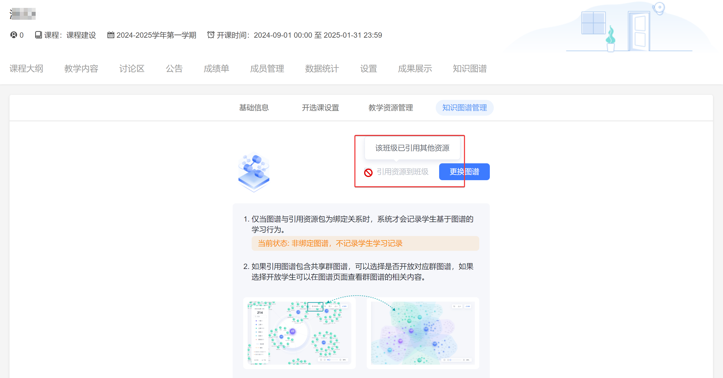
图 136 班级已引用其他课程资源
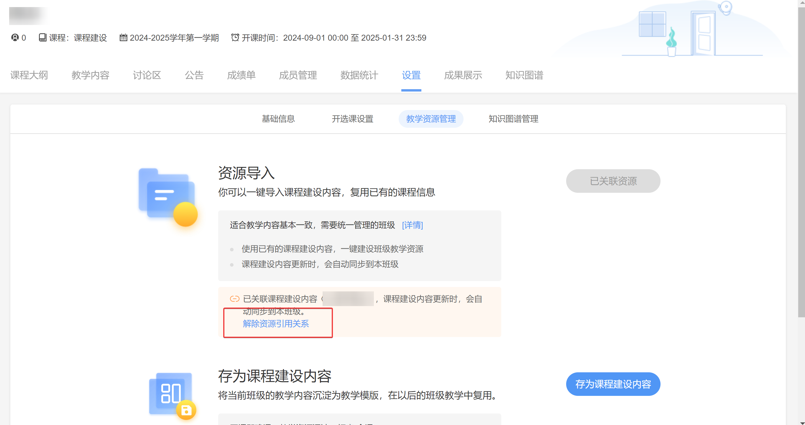
图 137 解除资源引用关系
班级中应用知识图谱后，点击知识图谱标签页，右上角点击开放给学生。学生端即可显示知识图谱。教师将课程资源包中的视频、课件等学习单元发布到班级中，学生即可通过知识图谱中的知识点层级来学习关联的课程内容。
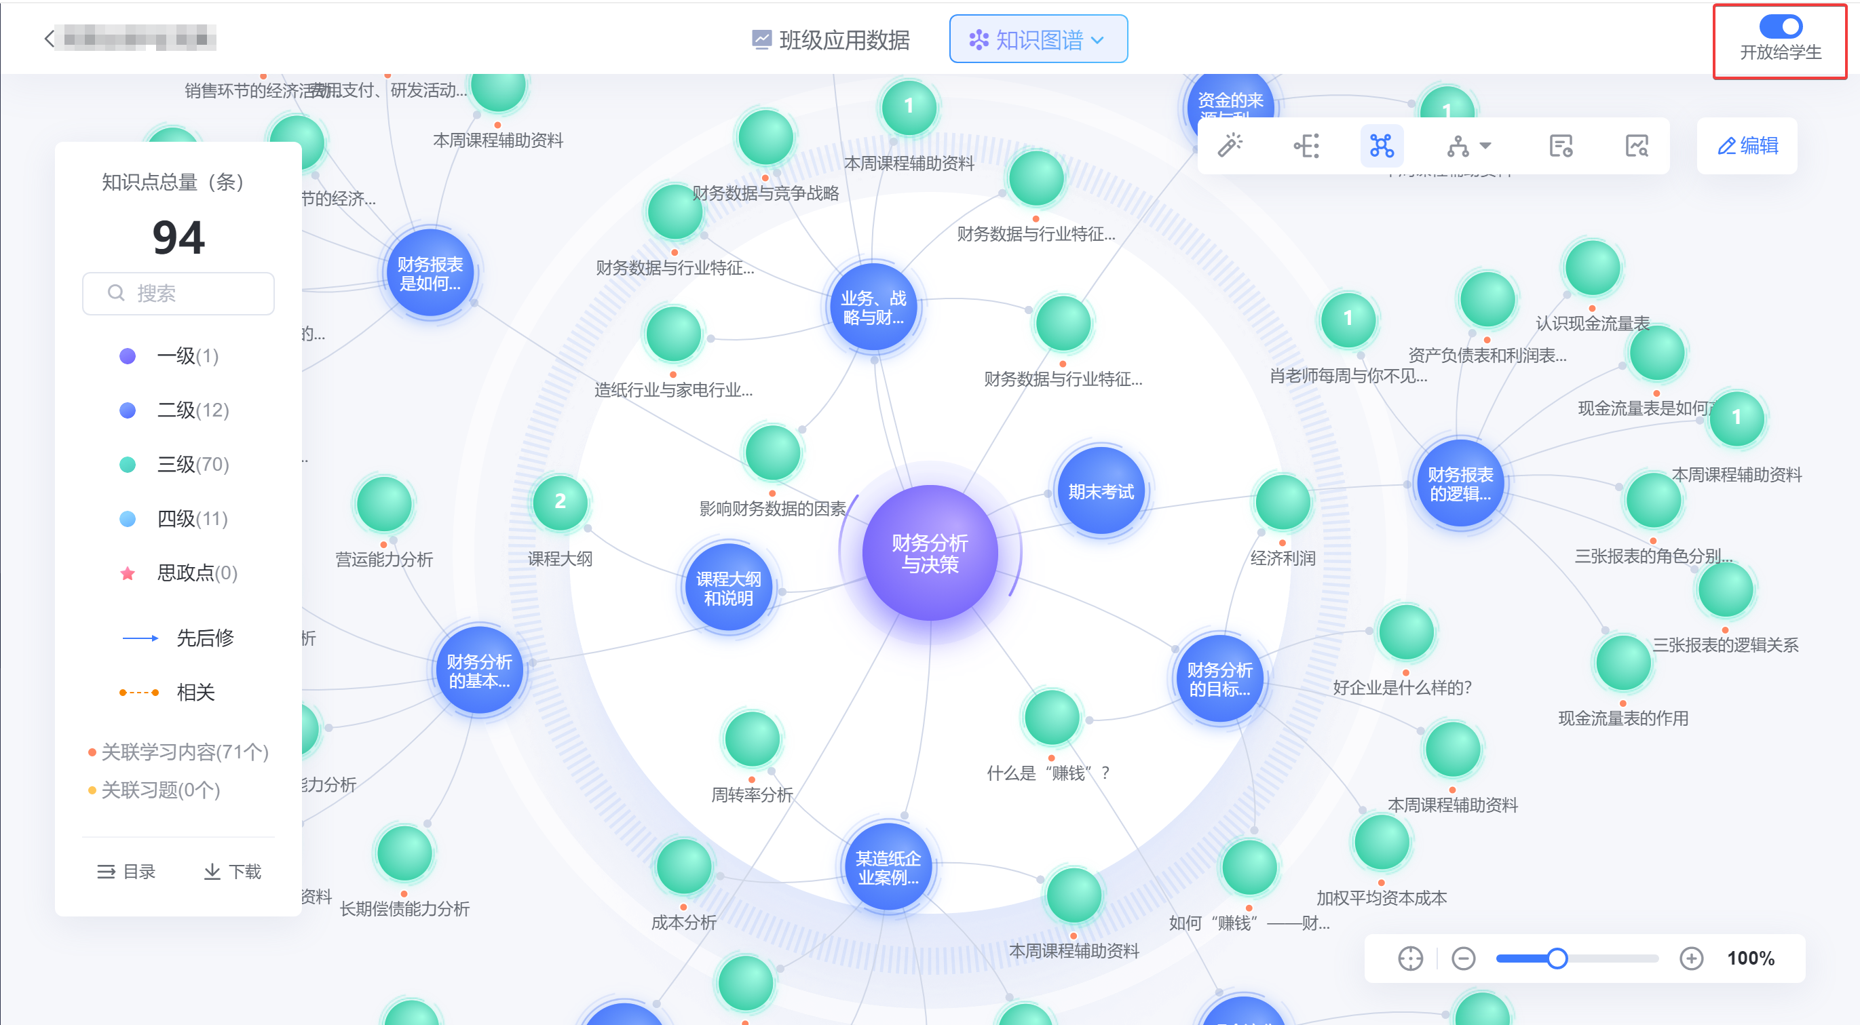
图 138 开放给学生

6.1.5.2班级应用数据
点击班级使用数据，教师可以查看班级知识图谱建设与发布、学生完成情况。
建设与发布页面支持查看各学习单元及关联知识点情况。可以按照知识点维度查看关联的学习单元完成度、习题完成率、正确率等数据，可以按照每个学生得知识点掌握率、学习单元完成情况、习题作答情况等数据。数据支持下载为Excel格式。
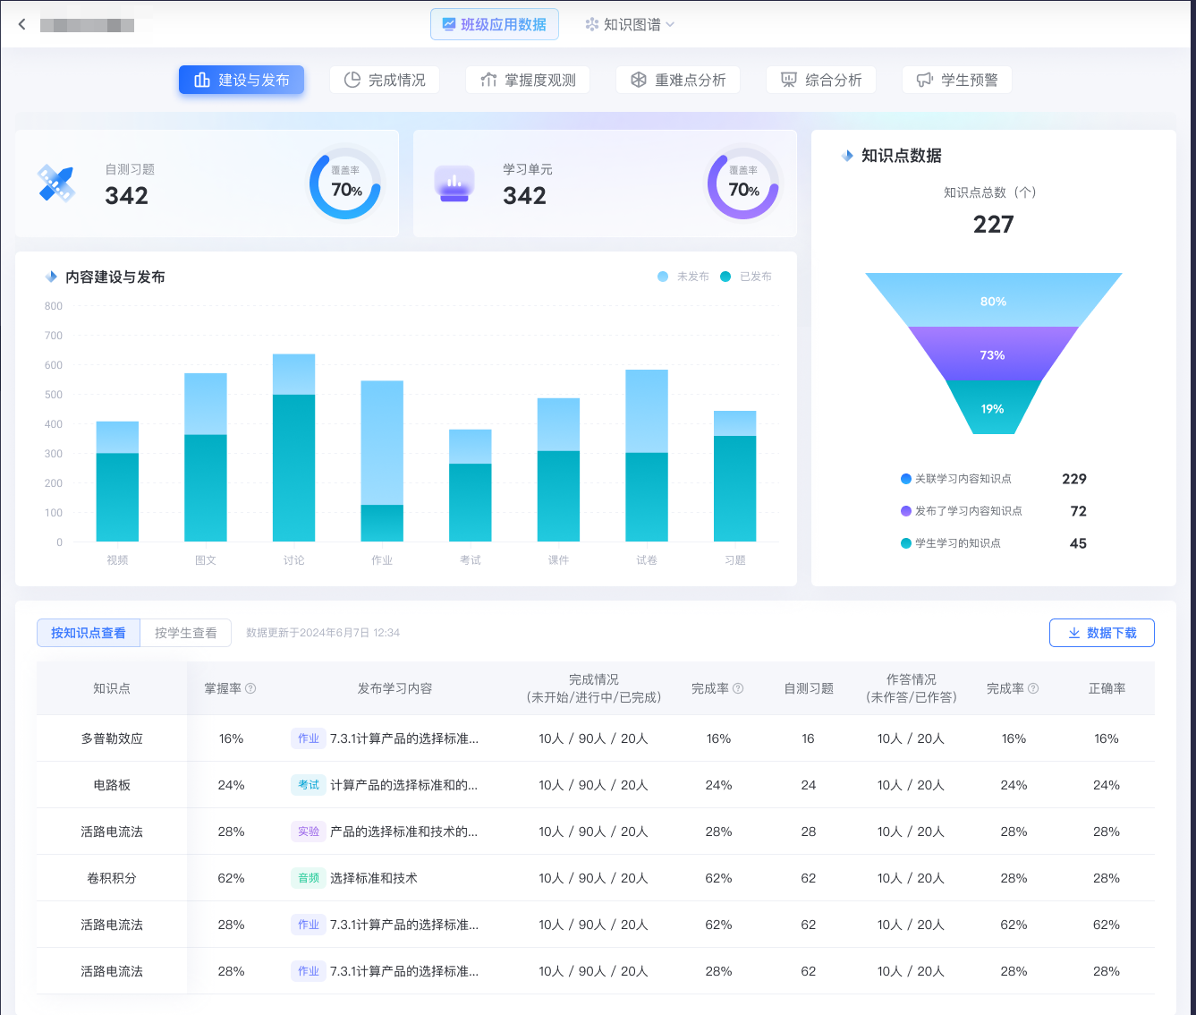
图 139 建设与发布数据
知识图谱完成情况页面，可以按照班级为维度，查看知识图谱应用情况、知识点完成概率、完成知识点分布、知识点完成分析、未完成学习的知识点等数据。班级学生完成情况支持导出到本地。
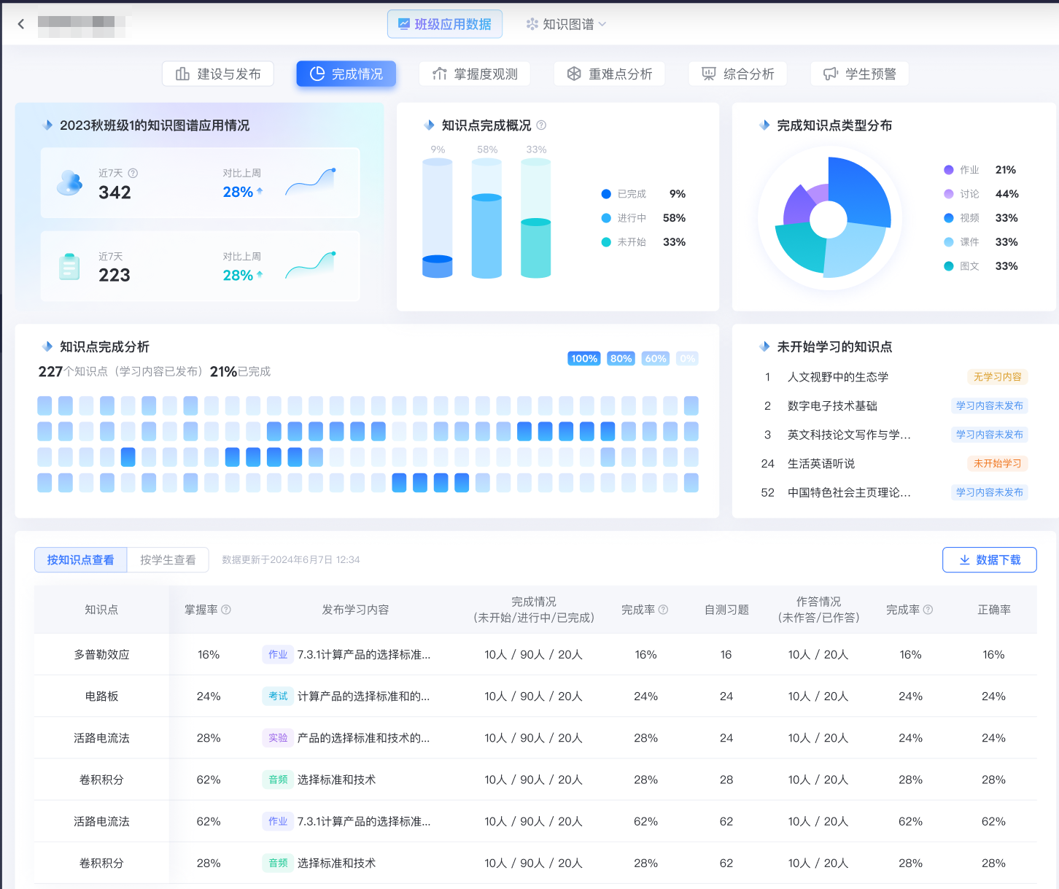
图 140 完成情况

6.1.5.3AI学习空间
点击知识点-查看详情，知识点详情中会显示相关知识点的关系、学习内容、关联的试卷作业等。点击右侧的AI学习空间，可以模拟学生端AI课程学习界面。左侧视频下方会生成关于视频内容的知识导引和讲稿，右侧搭配AI学伴。学生可以搭配知识导引与讲稿学习，通过AI学伴对不懂的知识内容进行沟通。
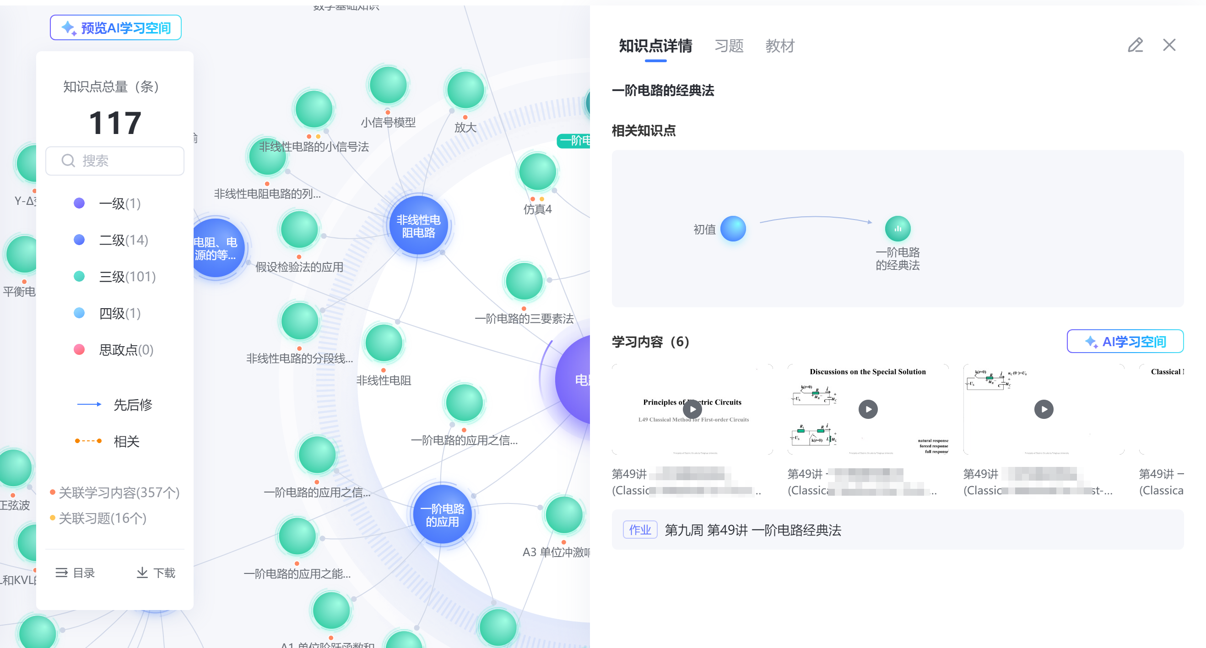
图 141 进入AI学习空间
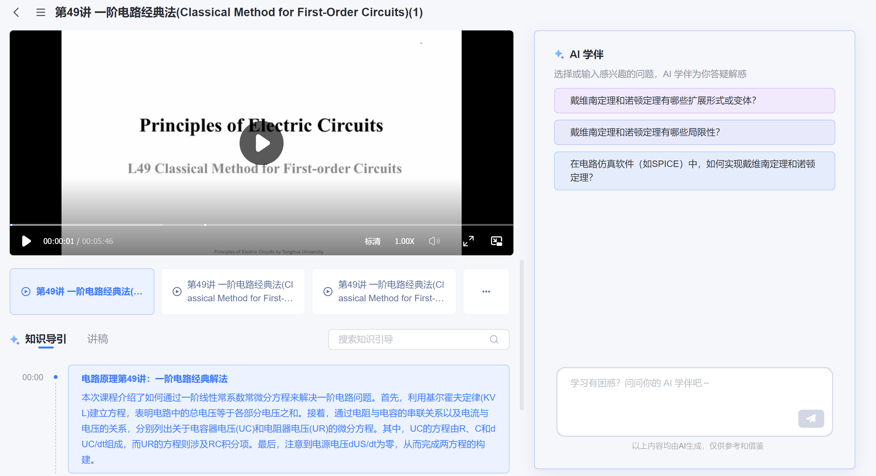
图 142 学习空间

6.1.5.4资源检索与推荐
资源检索与推荐旨在支持教师和学生在教学过程中高效地获取所需的信息和资料。该场景结合了大模型的智能分析能力和现有的检索工具，能够根据用户的查询需求，推荐相关的慕课、教材、论文等资源。
教师点击知识点-查看详情，页面中会显示资源推荐按钮，教师可以手动勾选推荐的资源类型，当前支持来自学堂在线慕课、本校资源、外站资源、教材、论文、文章的推荐。
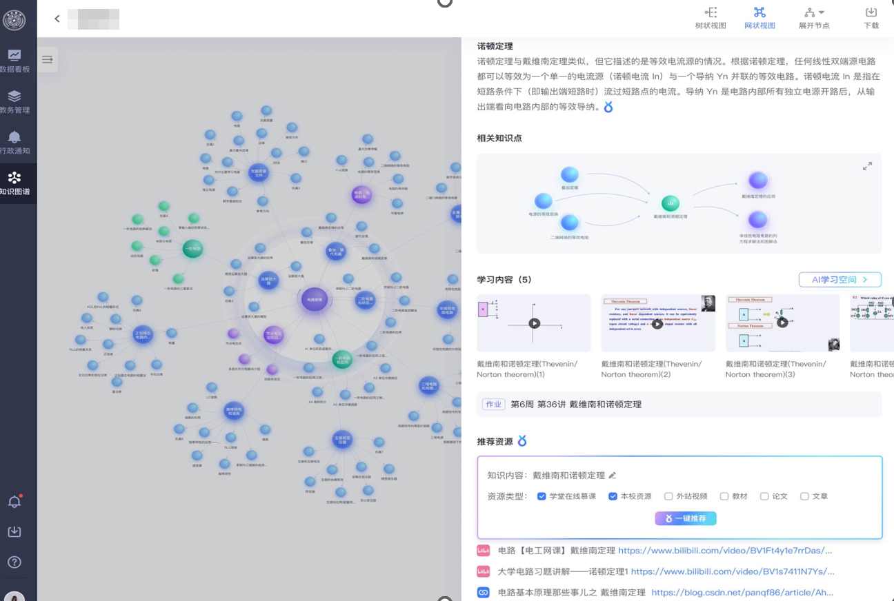
图 143 资源推荐

6.2能力图谱
能力图谱是基于课程目标建设的课程能力模型，教师点击根节点右侧的加号，可以新建能力点，支持编辑能力点名称、能力标签、能力描述及关联知识点。
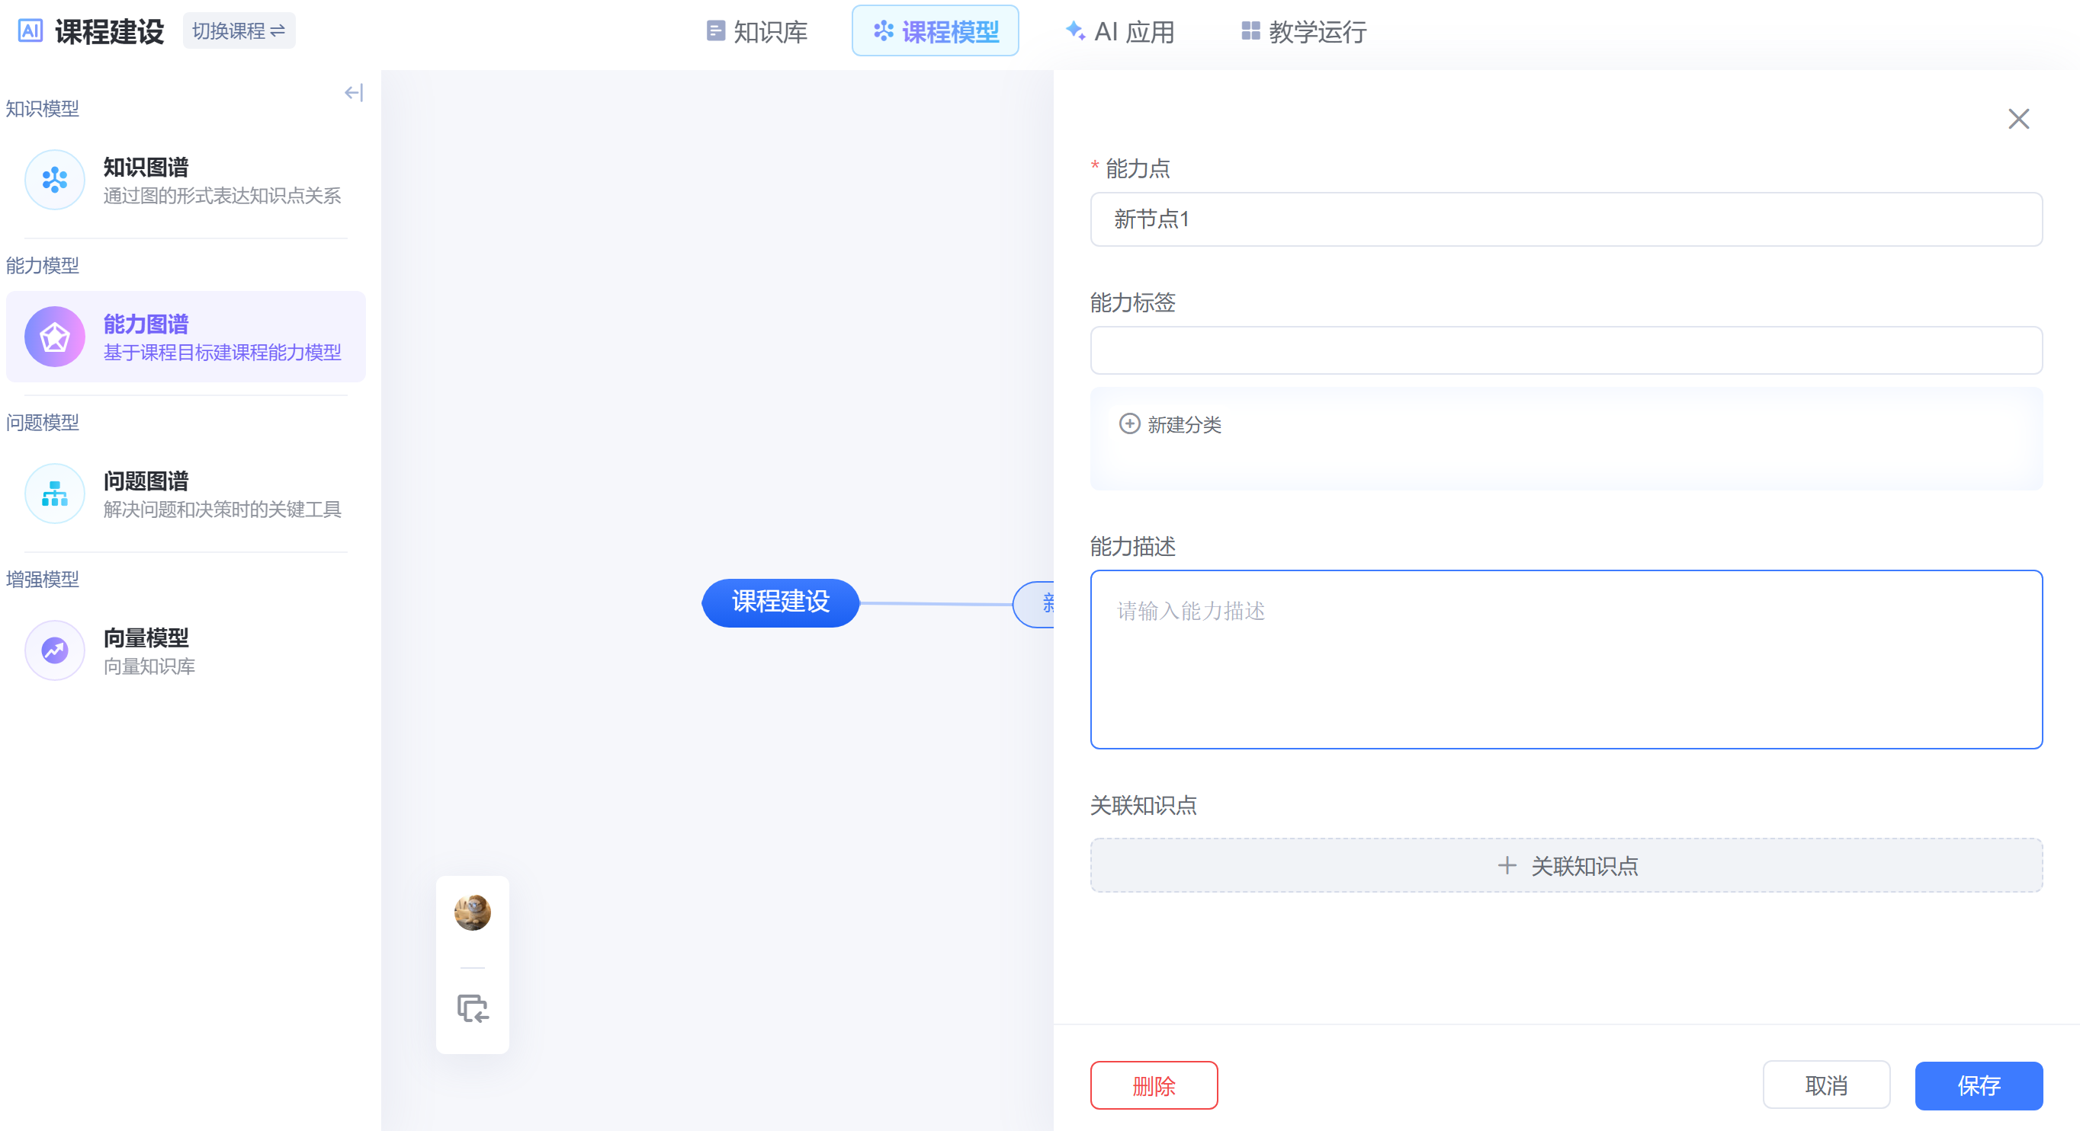
图 144 新增能力点
关联知识点支持知识点搜索及筛选知识点层级，选中知识点后点击确定即可完成关联。
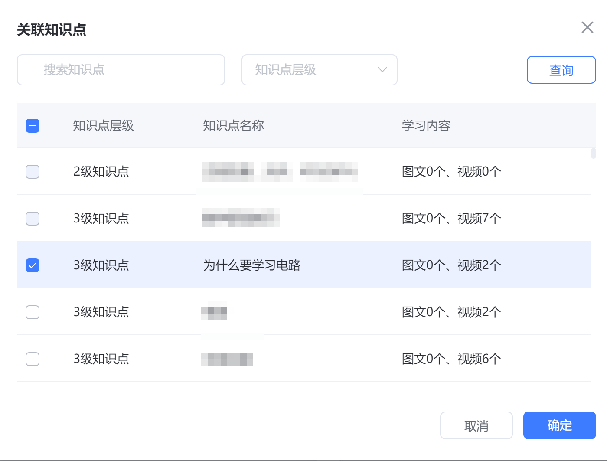
图 145 关联知识点
能力图谱节点支持批量导入，点击头像下方的按钮下载能力图谱批量导入模板，按照模板要求编写后点击上传即可完成导入。
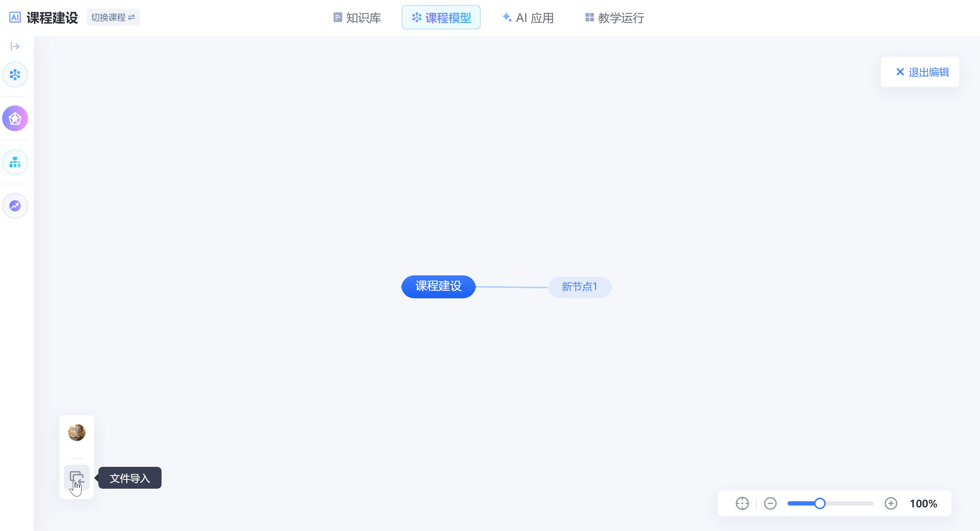
图 146 批量导入
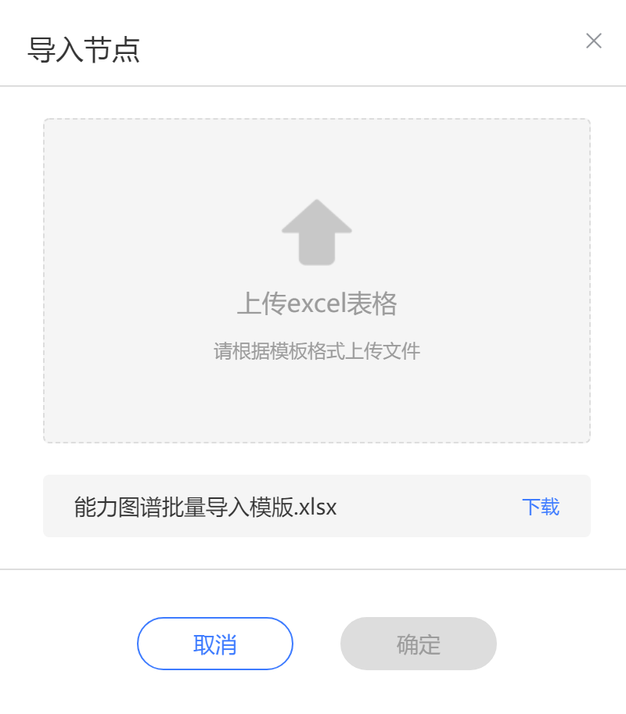
图 147 批量导入模板

6.3问题图谱
问题图谱是解决问题和决策时的关键工具。教师点击编辑可以编辑问题，默认分为高级层级-评价与创造、中级层级–应用和分析、初级层级–记忆和理解三个层级，点击层级名称支持自定义编辑。
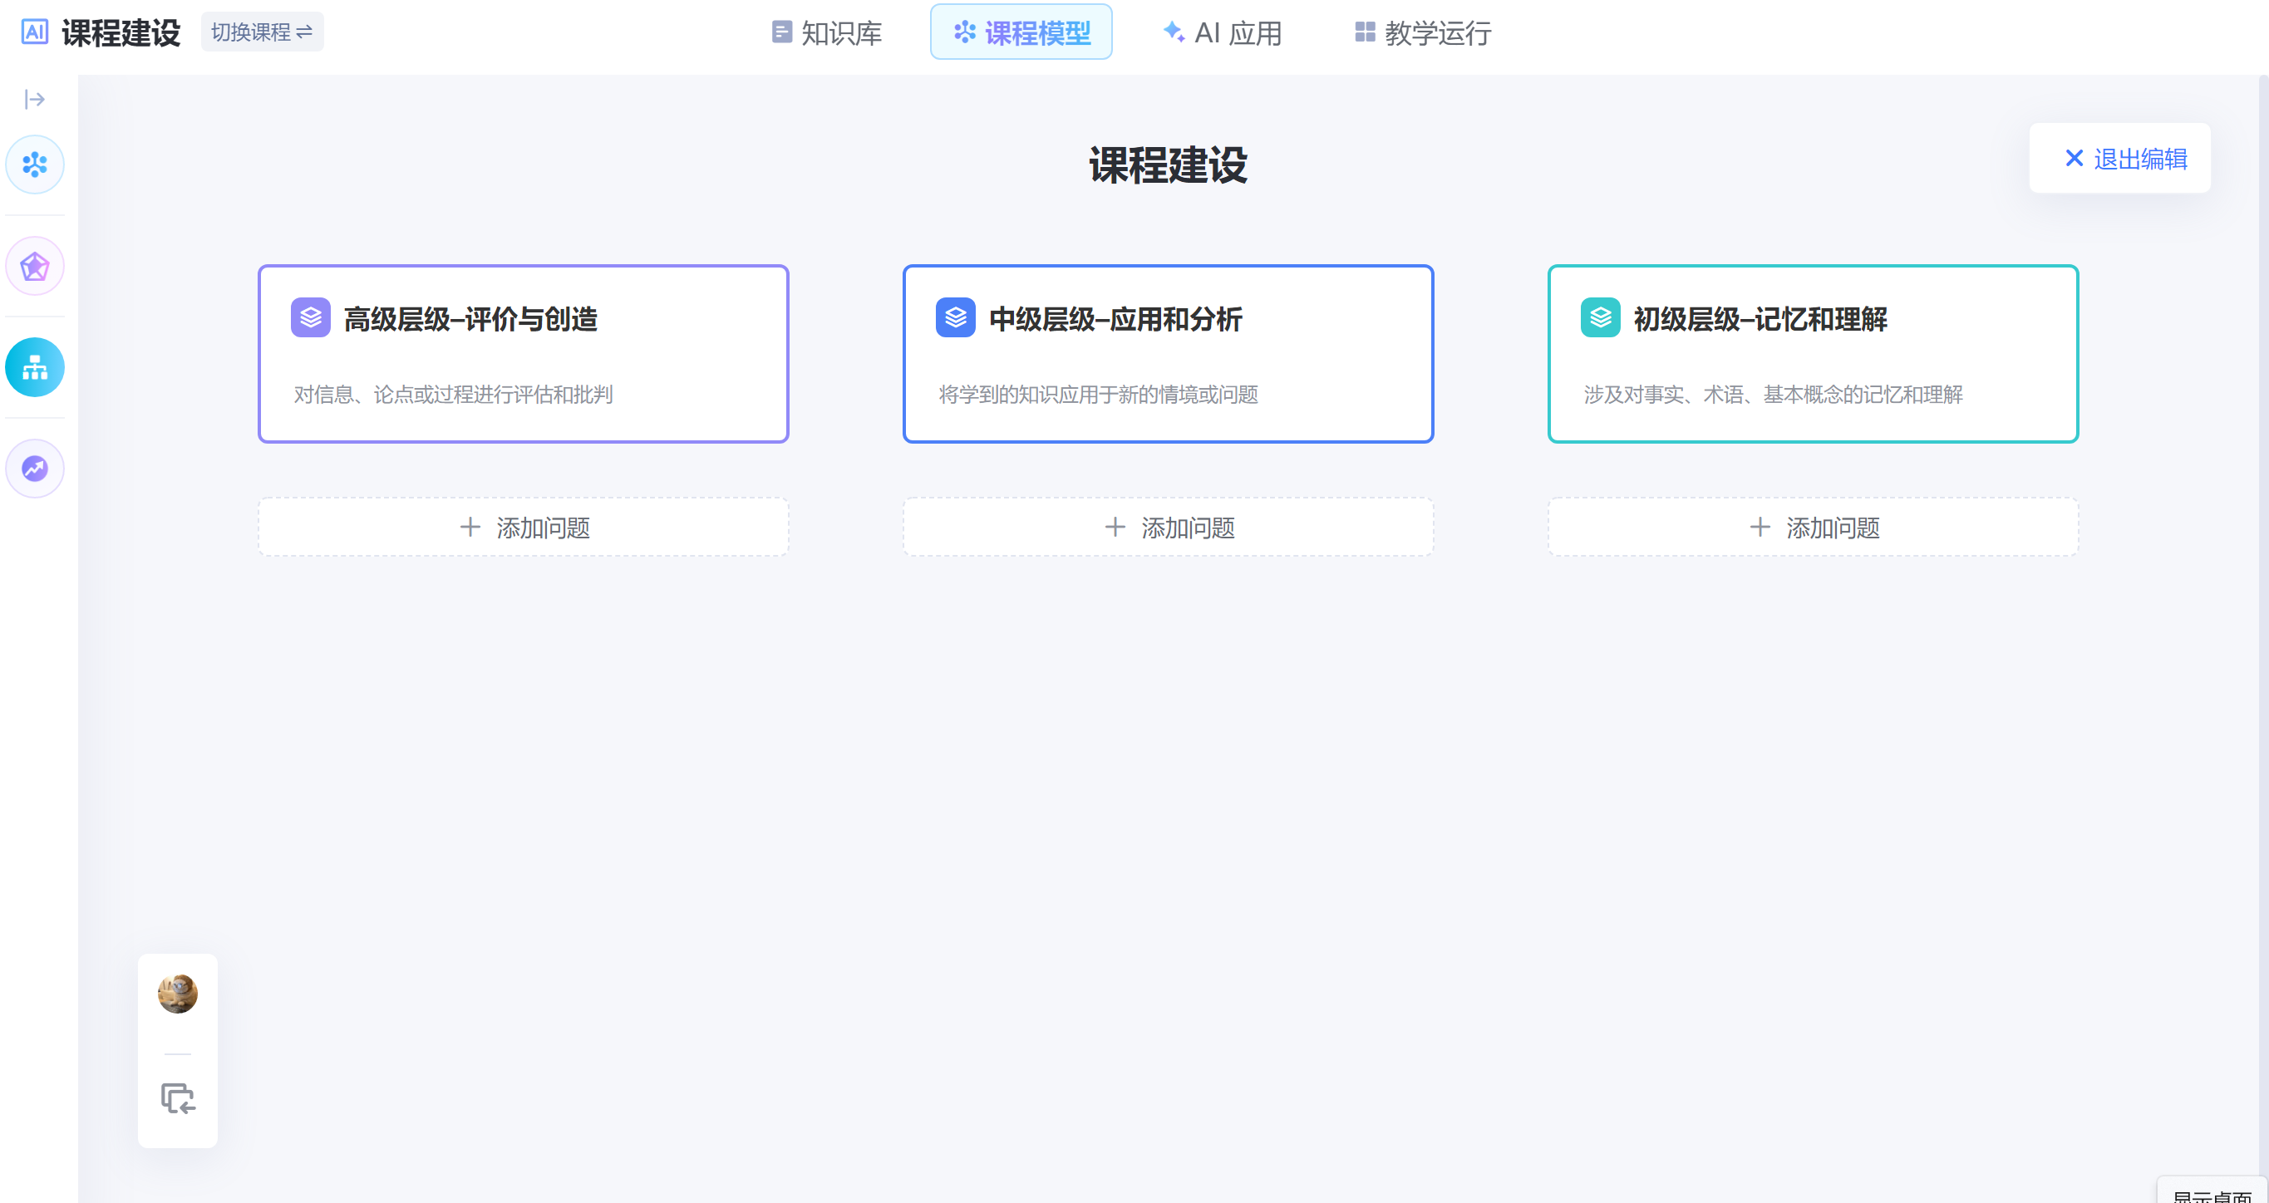
图 148 问题图谱编辑界面
点击添加问题，可以编辑问题描述、答案描述、关联问题、关联知识点。
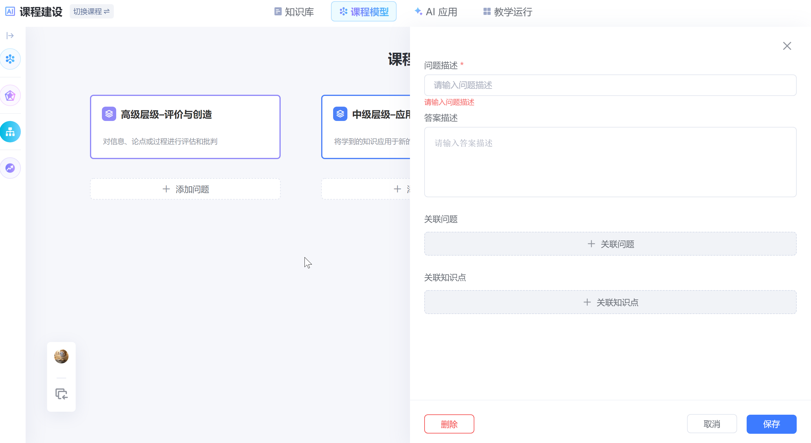
图 149 编辑问题
知识点支持知识点及筛选知识点层级，选中知识点后点击确定即可完成关联。
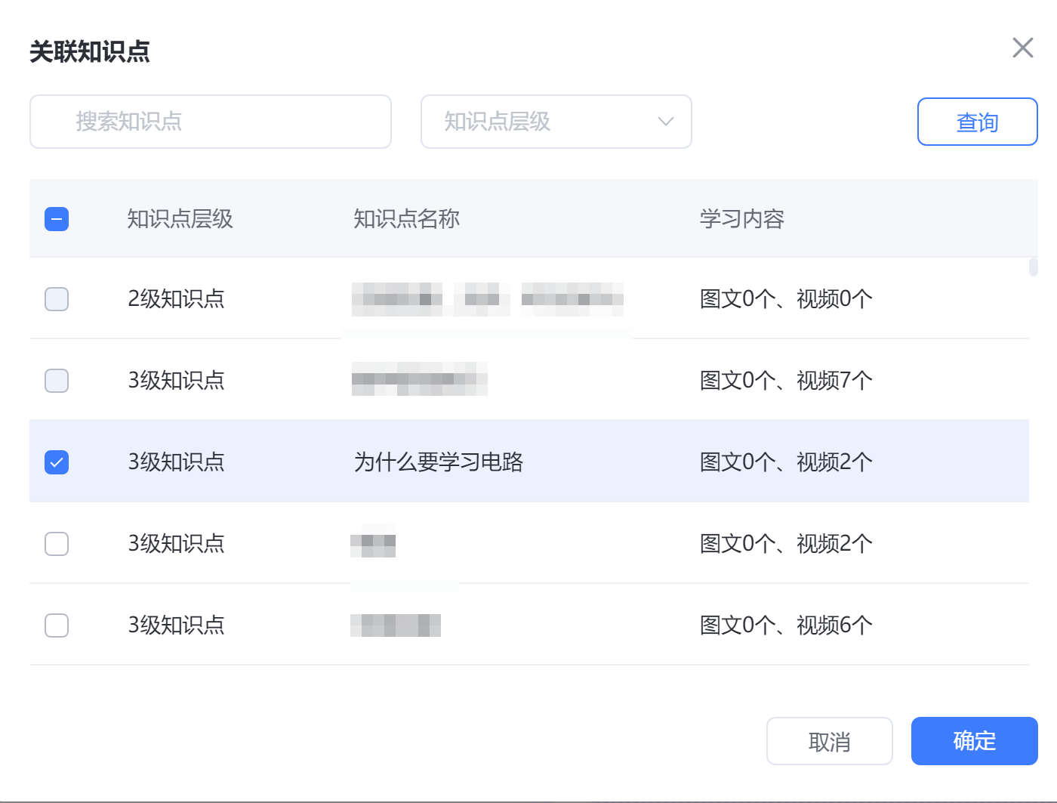
图 150 关联知识点
同样的，问题图谱节点支持批量导入，点击头像下方的按钮下载问题图谱批量导入模板，按照模板要求编写后点击上传即可完成导入。
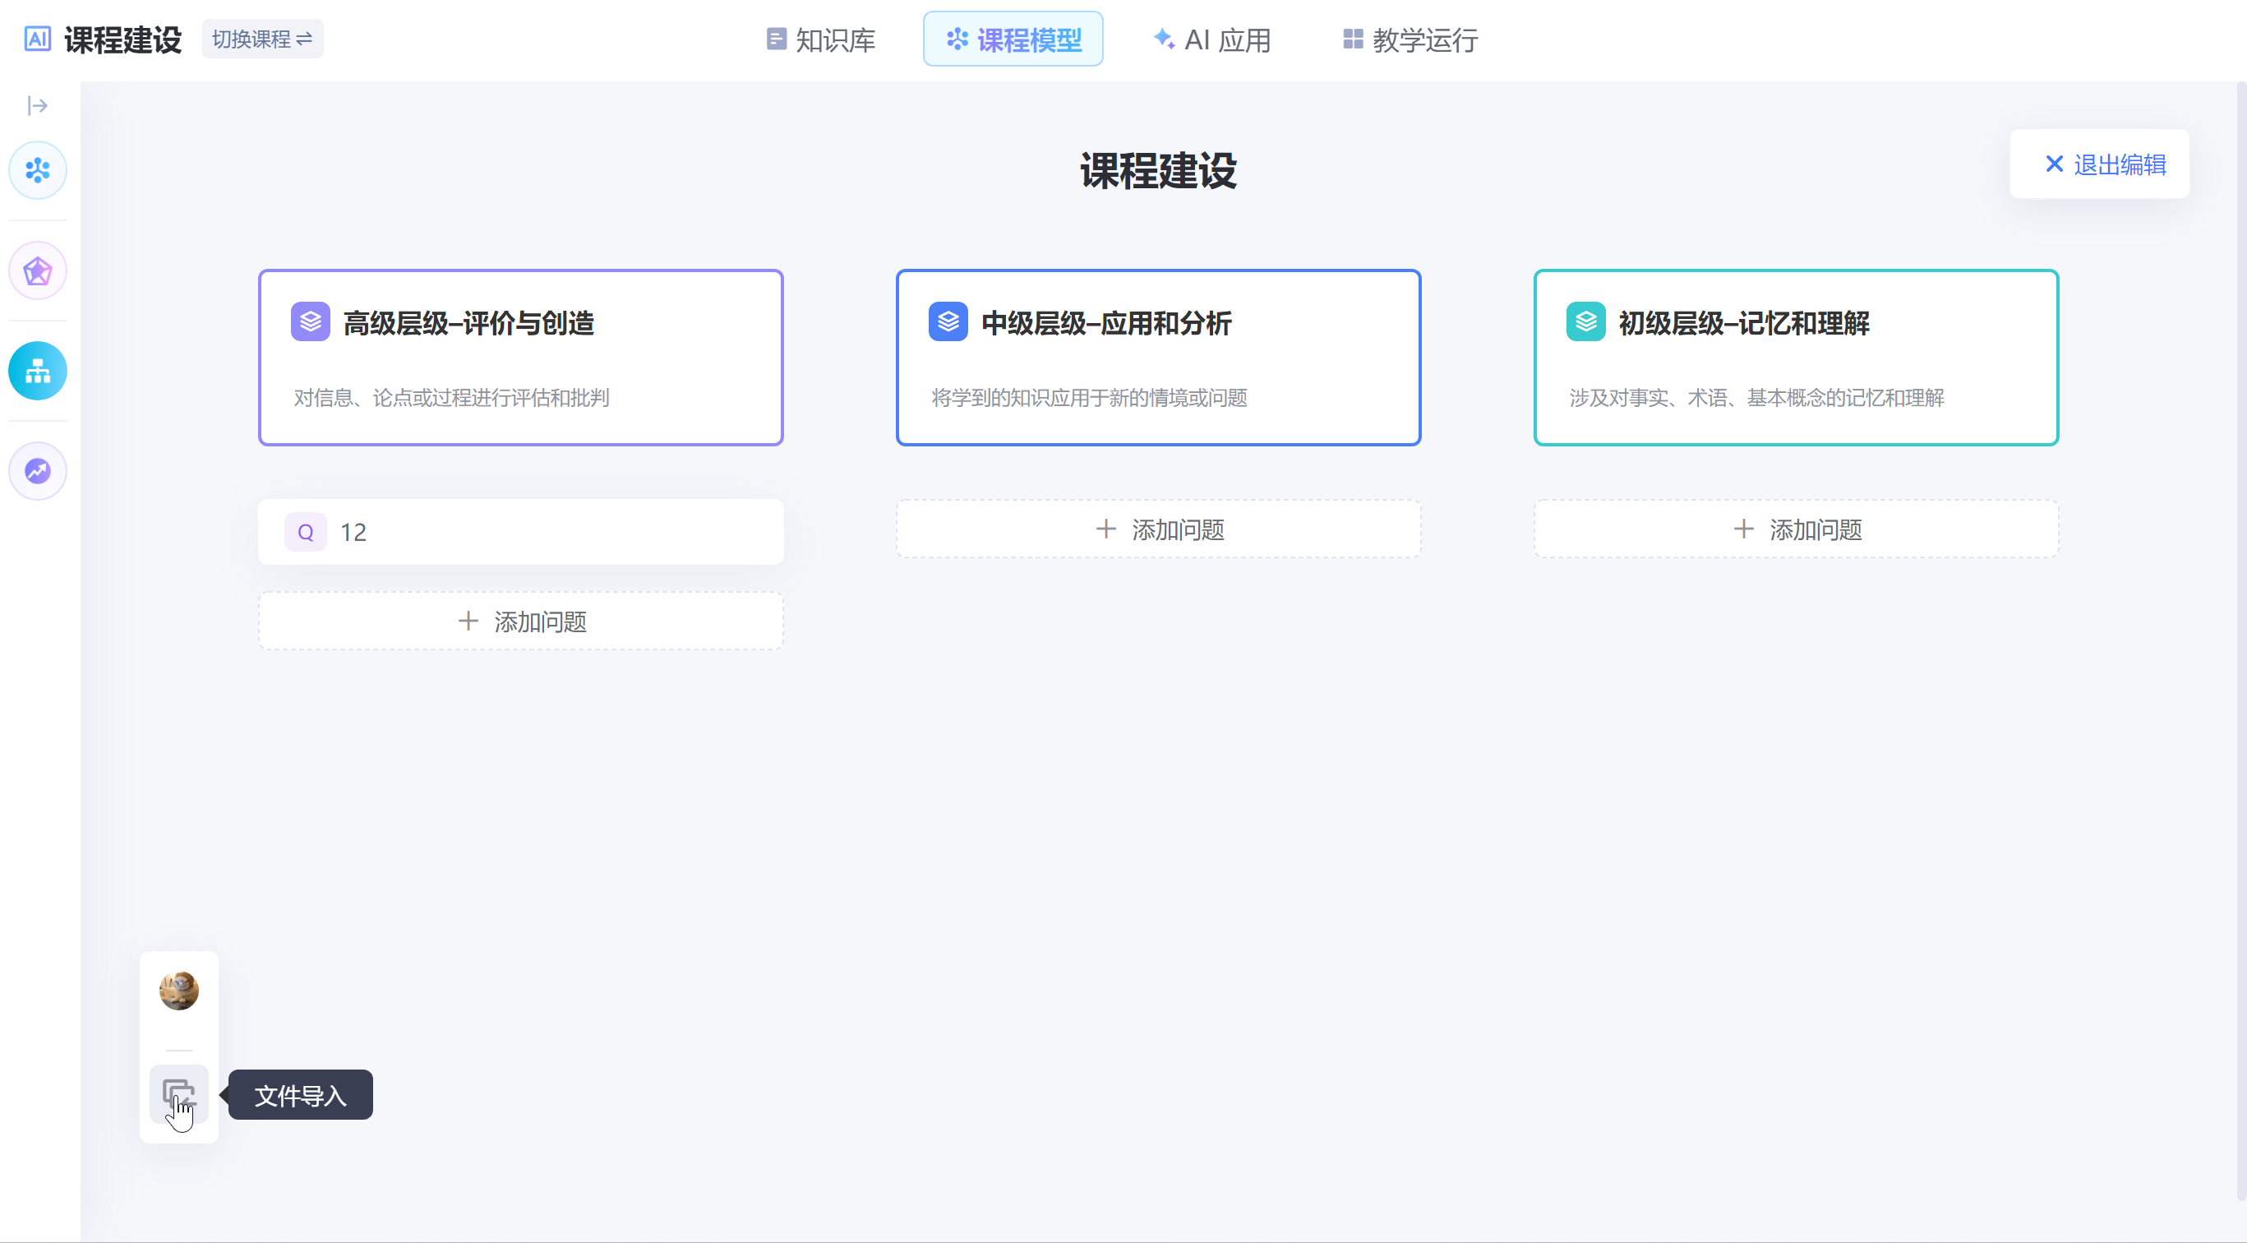
图 151 批量上传
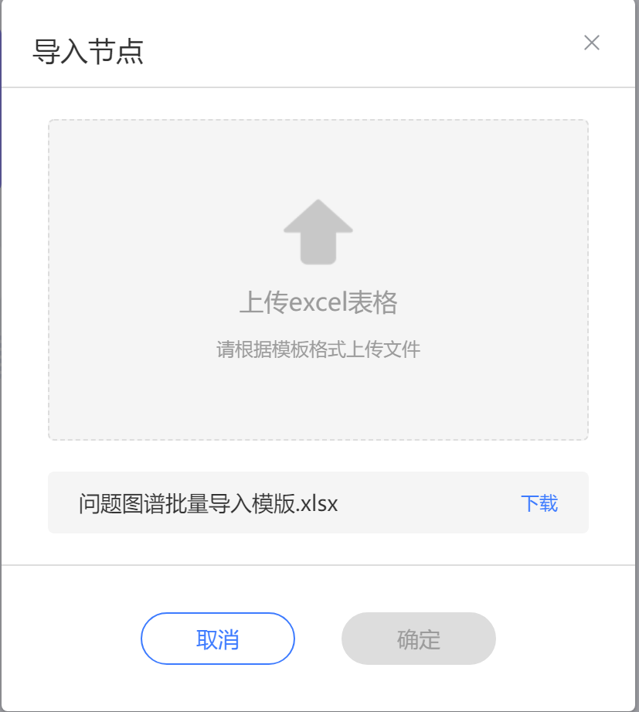
图 152 批量上传模板

7教学运行
教学运行场景通过收集和分析学生的学习数据，为教师提供有价值的洞察，帮助教师更好地了解学生的学习状况，从而调整教学策略和内容，以提高教学效果。
①教师可以根据学生与智能学伴的互动记录，了解学生的学习习惯、知识掌握情况和常见错误，从而针对性地进行教学改进和辅导。
②能够支持对学生的学习成果进行多维度的评价，包括知识掌握、技能应用和创新能力等方面，从而全面了解学生的学习表现。

7.1运行明细

7.1.1 24小时智能学伴
教师在教学运行-运行明细中仅可以查看教师本人名下班级内正式学生的学伴使用记录，AI课程中其他教师名下班级不可查看，在页面中会置灰。
特别注意：运行数据非实时更新，为隔日更新。教师、学生与学伴的交互数据，更新时效为T+1,具体以页面中显示的数据统计截止时间为准。
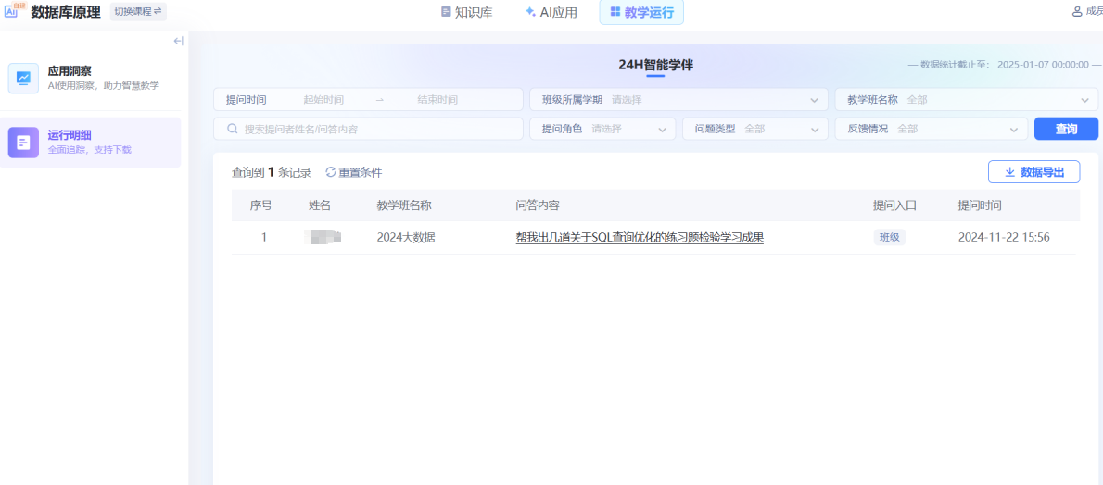
图 153 运行明细-24小时智能学伴
教师可以按照提问时间、班级所属学期、教学班名称、提问角色、问题类型、反馈情况进行筛选，也可以根据提问者的姓名或具体内容进行检索，点击问题列表后可以进入查看提问详情。
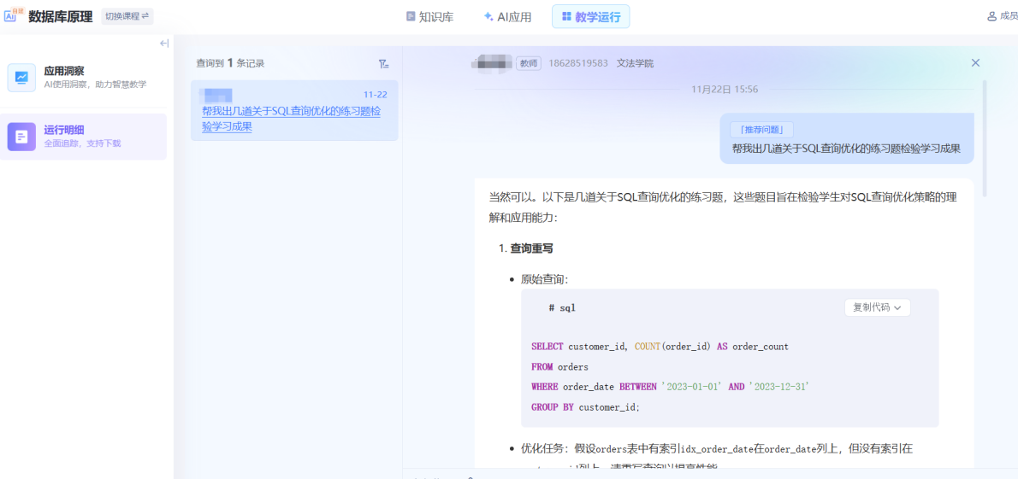
图 154 提问详情
教师点击运行明细页面右上角-数据导出，详细数据会在下载中心准备，准备好后教师可以将详细数据下载到本地查看。
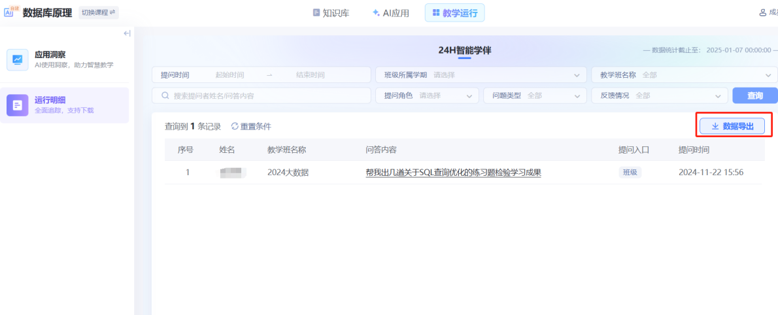
图 155 数据导出
下载到本地的文件会汇总师生的会话详情、提问者信息、提问位置、问题属性、使用反馈等信息。
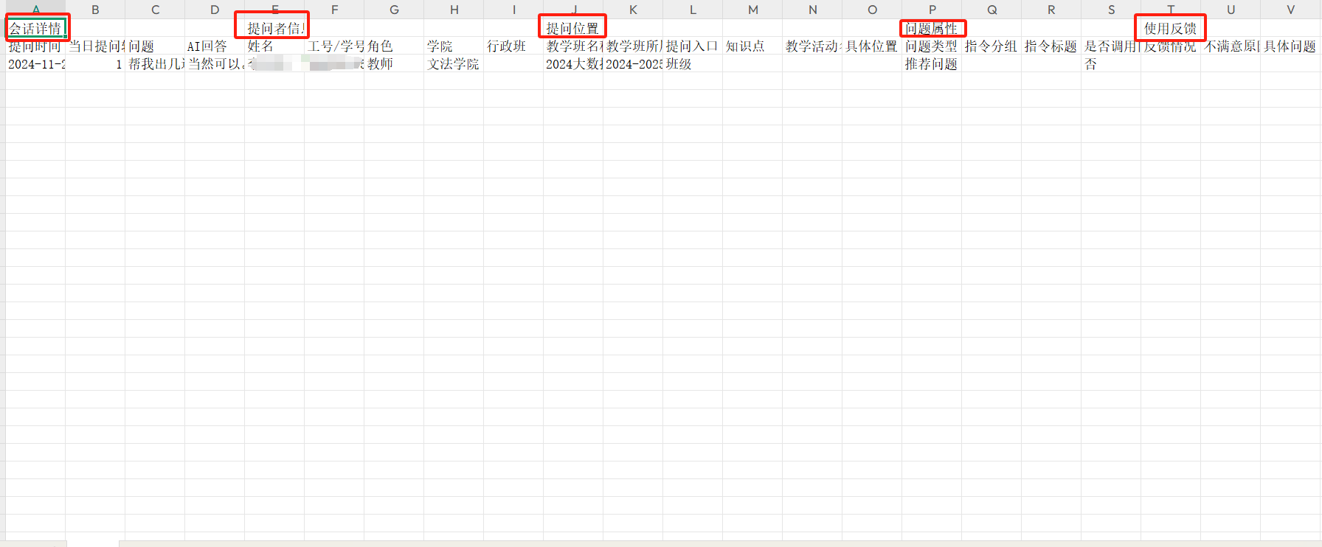
图 156 数据示例

7.2应用洞察

7.2.2 24小时智能学伴
教师在教学运行-应用洞察中，可以查看各个AI应用使用的数据。目前已上线24小时智能学伴的应用数据。应用数据支持切换学期展示，数据展示范围也可以选择全部AI班级或仅教师名下的班级。
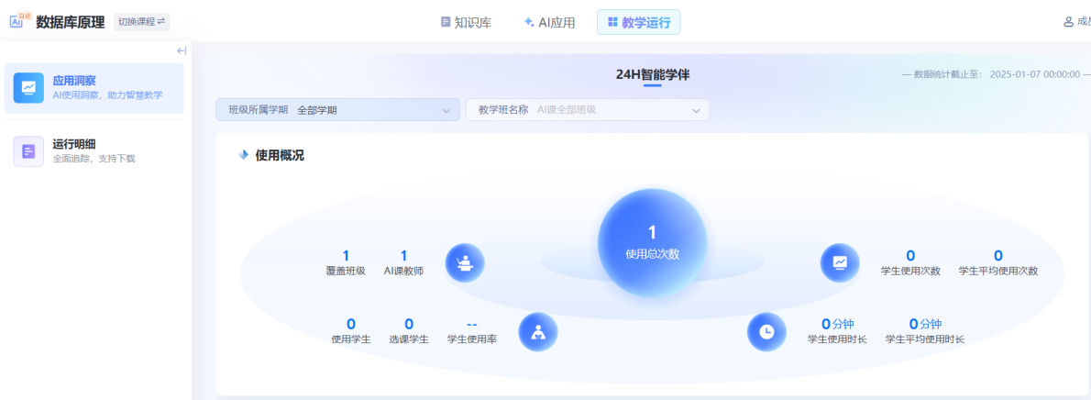
图 157 应用洞察
特别注意：应用数据非实时更新，为隔日更新。教师、学生与学伴的交互数据，更新时效为T+1,具体以页面中显示的数据统计截止时间为准。
使用概况：展示24小时学伴的使用整体情况。
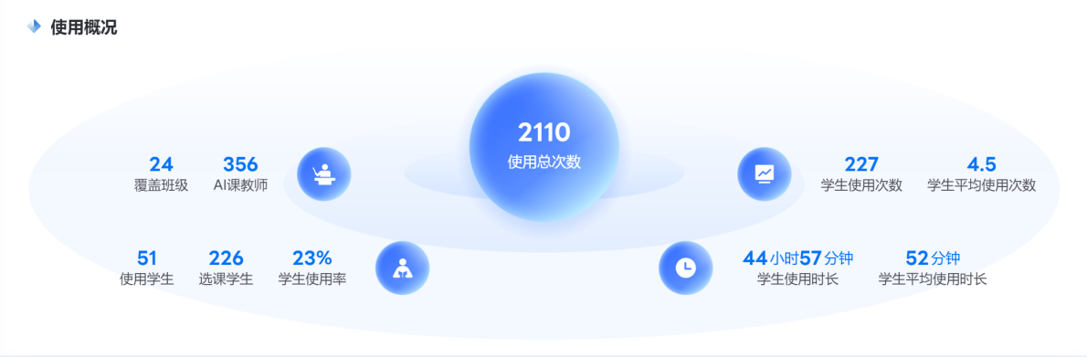
图 158 使用概况
学生高频问题：展示学生向学伴提问次数的排名，支持按照不同的提问类型进行筛选。
问题类型：显示不不同类型问题的提问次数占比。
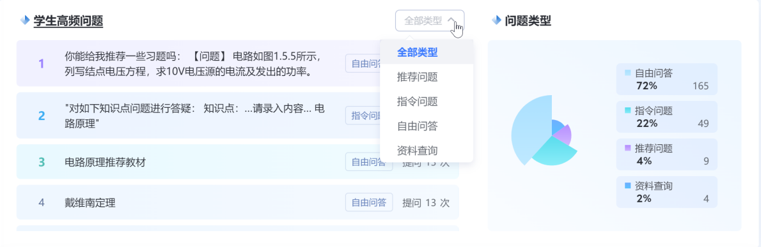
图 159 学生高频问题、问题类型
指令分析：展示学生使用预置指令次数的数据，支持切换为单个指令或全部指令。
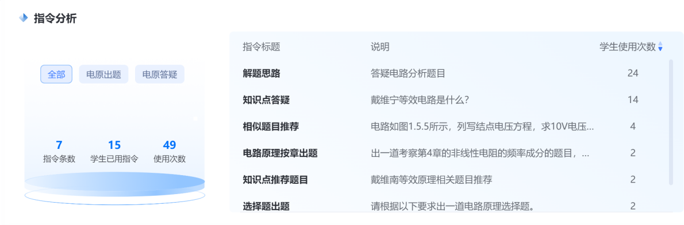
图 160 指令分析
常问教学活动：展示学生从不同教学活动提问的次数。
学生提问入口：展示学生在不通入口提问的次数和占比。
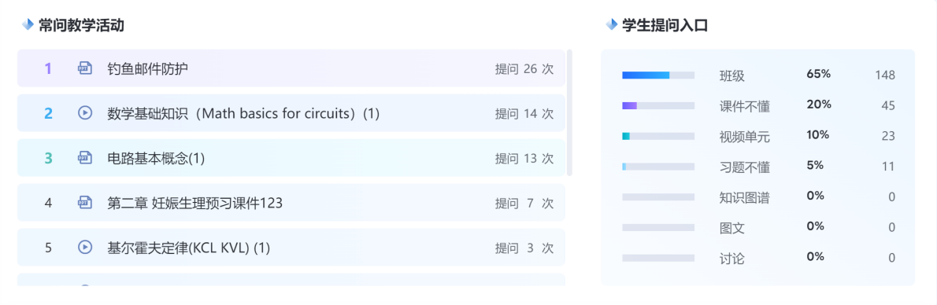
图 161 常问教学活动、学生提问入口
学生使用趋势：展示学生在一段时间内使用24学伴的提问次数、使用时长及变化趋势。
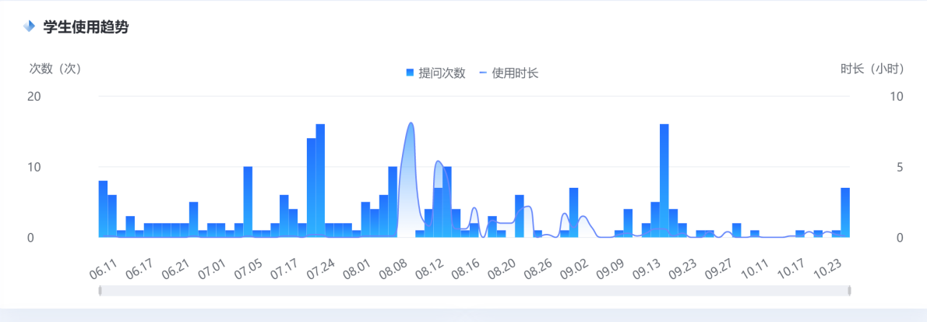
图 162 学生使用趋势
学生使用时间：展示一周内不同时段使用智能学伴提问的时间长短，色块根据使用时长由浅到深提现。
学生反馈情况：展示学生使用学伴提问后对于回复内容的反馈：未反馈、不满意或满意情况。
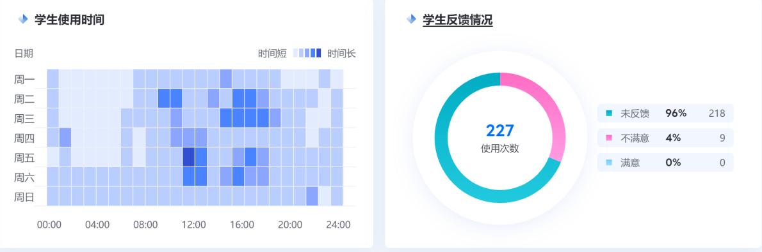
图 163 学生使用时间、学生反馈情况
学生使用排名：展示学生使用学伴的排名，可根据提问次数及使用时长两个维度进行排名 ，标签中可以切换正序或倒序展示。
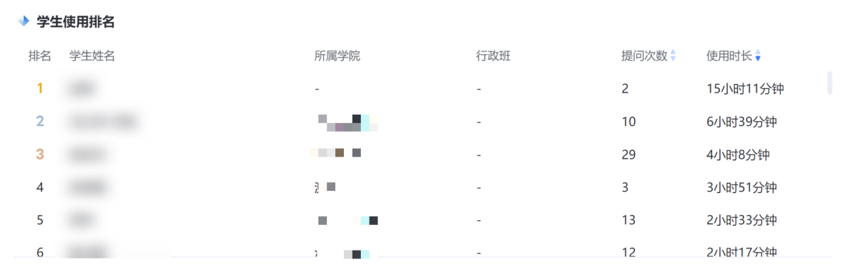
图 164 学生使用排名

